مستند راهنمای انبار و حسابداری انبار نسل 4

بهمن ماه 1404

فهرست
1. اطلاعات پایه انبار 6
3.1.1.1 حوزه قیمت گذاری 7
1.1.1. فهرست حوزه قیمت گذاری 7
1.1.2. مراحل تعریف حوزه قیمت گذاری 9
3.1.1.2 مرکز نگهداری 11
1.1.1 فهرست مراکز نگهداری 11
1.1.2 مراحل تعریف مراکز نگهداری 13
1.2 نوع انبار.... 14
1.2.1 فهرست نوع انبار 14
1.2.2 مراحل تعریف نوع انبار 15
1.3 انبار........... 17
1.3.1 فهرست انبار 17
1.3.2 مراحل تعریف انبار 19
1.4 واحد سنجش 20
1.4.1 فهرست واحد سنجش 20
1.4.2 مراحل تعریف واحد سنجش 22
1.5 طبقه حساب کالا 23
1.5.1 فهرست طبقه حساب 23
1.5.2 مراحل تعریف طبقه حساب 25
1.6 ویژگی........ 26
1.6.1 فهرست ویژگی 26
1.6.2 مراحل تعریف ویژگی 28
1.7 کالا............. 31
1.7.1 فهرست کالا 31
1.7.2 مراحل تعریف کالا 34
1.8 اجزا کالا...... 40
1.8.1 فهرست اجزا کالا 40
1.8.2 مراحل تعریف اجزا کالا 42
1.9 گروهبندی های کالا اصلی/خدمت اصلی 44
1.9.1 فهرست گروهبندی های کالا مشترک /خدمت مشترک 44
1.9.2 مراحل تعریف گروهبندی های کالا مشترک /خدمت مشترک 46
1.10 گروهبندی های کالا /خدمت 47
1.10.1 فهرست گروهبندی های کالا/خدمت 47
1.10.2 مراحل تعریف گروهبندی های کالا/خدمت 49
1.11 اطلاعات مدیریت موجودی 51
1.11.1 فهرست اطلاعات مدیریت موجودی 51
1.11.2 مراحل تعریف اطلاعات مدیریت موجودی 52
2 عملیات تعدادی انبار 54
2.1 الگوی سند انبار 54
2.1.1 فهرست الگوی سند انبار 55
2.1.2 مراحل تعریف الگوی سند انبار 56
2.2 سند انبار سند انبار 76
2.2.1 فهرست سند انبار 76
2.2.2 مراحل ثبت سند انبار 78
2.2.3 صفحه مشاهده سند انبار 80
2.3 قیمت سند انبار 82
2.3.1 ثبت قیمت سند انبار 82
2.3.2 مشاهده قیمت سند انبار 83
2.4 قلم سند انبار 86
2.4.1 فهرست قلم سند انبار 86
2.4.2 صفحه مشاهده اقلام سند انبار 87
2.5 ثبت درخواست کالا از انبار 90
2.5.1 فهرست درخواست کالا از انبار 90
2.5.2 مراحل ثبت درخواست کالا از انبار 92
2.6 قلم درخواست کالا از انبار 94
2.6.1 فهرست اقلام درخواست کالا 94
2.7 اسناد تجمیعی 96
2.7.1 فهرست اسناد تجمیعی 96
2.7.2 مراحل ثبت اسناد تجمیعی 98
3 عملیات مبلغی انبار 100
3.1 فهرست بها 100
3.1.1.3 فهرست اسناد فهرست بها 101
3.1.1.4 مراحل تعریف فهرست بها 102
3.2 استقرار حساب انبار 104
3.1.1.5 فهرست استقرار حساب انبار 104
3.1.1.6 مراحل استقرار حساب انبار 106
3.3 قیمت گذاری کاردکس 108
3.1.1.7 فهرست عملیات قیمت گذاری 108
3.1.1.8 مراحل قیمت گذاری کاردکس 110
3.1.1.9 برگشت از قیمت گذاری کاردکس 112
4 عملیات گروهی 115
4.1 عملیات گروهی اسناد انبار 115
4.1.1.1 فهرست عملیات گروهی اسناد 115
4.1.1.2 مراحل ثبت عملیات گروهی اسناد انبار 117
5 عملیات دوره ای اسناد انبار 118
5.1 عملیات قطعی کردن 118
5.1.1 فهرست قطعی کردن انبار 118
5.1.2 مراحل قطعی کردن انبار 120
5.1.2.1 قطعی کردن انبار 120
5.1.2.2 برگشت از قطعی کردن 121
5.2 انبارگردانی.. 124
5.1.2.3 فهرست انبارگردانی 124
5.1.2.4 مراحل انبارگردانی 125
5.3 عملیات پایان سال 138
5.1.2.5 مراحل ثبت عملیات پایان سال انبار 138
6 عملیات تبدیل کالا 143
6.1 عملیات تفکیک و ترکیب کالا 143
6.1.1 فهرست عملیات تفکیک و ترکیب کالا 143
6.1.2 مراحل عملیات تفکیک و ترکیب کالا 145
7 گزارش ها... 147
7.1 گزارش های تعدادی انبار 147
6.1.2.1 کاردکس تعدادی 147
6.1.2.2 مرور تعدادی 149
6.1.2.3 گزارش موجودی کالا 152
8.2 گزارش های مبلغی انبار 154
6.1.2.4 کاردکس مبلغی 154
6.1.2.5 مرور مبلغی 156
9 میزکار........ 158
9.1 موجودی کالا 158
9.2 فهرست اقلام درخواست کالاهای باز 159
9.3 حواله های انتقال باز 159
9 تنظیمات انبار 160
10 تنظیمات پیشفرض کاربر 162

اطلاعات پایه انبار
اطلاعات پایه انبار یکی از مهم‌ترین ارکان سیستم انبارداری است. به منظور شناسایی، دسته بندی و مدیریت کالاها در انبار، از اطلاعات پایه انبار استفاده می شود. با جمع‌آوری، سازماندهی و نگهداری دقیق این اطلاعات، می‌توان فرآیندهای انبار را به طور کارآمدتر و با خطای کمتری انجام داد.
در بخش اطلاعات پایه، همه اطلاعاتی که در سیستم انبار نیاز است وارد می شود. در صورتی که در فرم های انبار اعم از تعریف اطلاعات پایه، عملیات و گزارش ها، مقدار فیلدهای حوزه قیمت گذاری، مرکز نگهداری، نوع انبار، انبار، واحد سنجش، طبقه حساب کالا، ویژگی، کالا، فرمول اجزای کالا و یا گروهبندی کالا وجود نداشت، یکی از دلایل آن اینست که در بخش اطلاعات پایه تعریف نشده اند.
از دیگر دلایل آن می تواند عدم تعریف یا تخصیص به شرکت مورد انتظار، عدم دسترسی کاربر به آن و یا غیرفعال بودن آن باشد.
نکته مهم: برای مشاهده فهرست اطلاعات پایه بر روی خود گزینه های اطلاعات پایه از منو و برای افزودن مورد جدید بر روی گزینه + از منو کلیک نمایید.
اطلاعات پایه انبار شامل موارد زیر است:
- حوزه قیمت گذاری
- مرکز نگهداری
- نوع انبار
- انبار
- واحد سنجش
- طبقه حساب کالا
- ویژگی
- کالا
- اجزای کالا
- گروهبندی کالا/خدمت
- گروهبندی کالا مشترک/خدمت مشترک

حوزه قیمت گذاری
در سیستم انبار، حوزه قیمت گذاری، برای تعیین محدوده انبارهایی استفاده می شود که کالاهای آنها لازم است باهم قیمت گذاری شوند. به عبارت دیگر هر حوزه قیمت گذاری شامل مجموعه انبارهایی است که کالاهای مشترک در آنها دارای یک ارزش مبلغی می باشد. از منظر چندشرکتی، حوزه قیمت گذاری از نوع اطلاعات پایه ای است که نیاز است برای هر شرکت به صورت جداگانه و مستقل تعریف گردد. بنابراین در لایسنس چندشرکتی، در بخش انتخاب شرکت در صورت داشتن دسترسی، لیست شرکت ها نمایش داده می شود.

فهرست حوزه قیمت گذاری
در صفحه ی فهرست حوزه قیمت گذاری می توان لیستی از حوزه های قیمت گذاری تعریف شده در سیستم را مشاهده کرد. ستون های قابل نمایش در فهرست حوزه قیمت گذاری عبارتند از کد و عنوان.
برای مشاهدهی لیست حوزه های قیمت گذاری میتوان از منوی ماژول لجستیک، انبار و حسابداری انبار، اطلاعات پایه، حوزه قیمت گذاری را انتخاب نمایید.
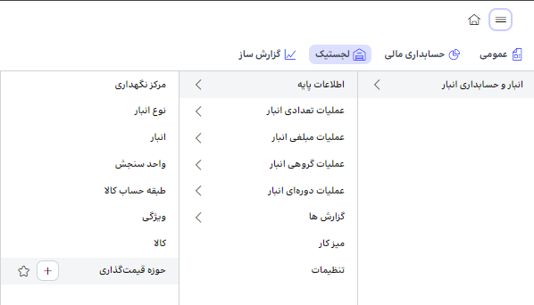
در بالای صفحه فهرست حوزه قیمت گذاری گزینه و امکانات زیر وجود دارد:
- فهرست حوزه قیمت گذاری: با استفاده از این گزینه ی آبشاری می توان نماهای تعریف شده در سیستم را مشاهده کرده و تنظیمات نما را ذخیره و آن ها را مدیریت کرد. به صورت پیشفرض فهرست حوزه قیمت گذاری نمایش داده می شود. در صورتی که کاربر نیاز داشته باشد، فیلدهای نمایش داده در فهرست، چیدمان ستون های فهرست و شرایط آنرا برای نیاز خودش ذخیره نماید از گزینه مدیریت نماها استفاده می کند.
- نام شرکت: در این گزینه نام شرکت وجود دارد در شرکتهایی که به صورت گروه یا هلدینگ می باشند، با استفاده از این گزینه می توان در صورت داشتن دسترسی، شرکت مورد نظر خود را انتخاب کرد تا بتوان لیستی از حوزه قیمت گذاری تعریف شده مختص آن شرکت مورد نظر را مشاهده کرد.
- جدید: با استفاده از این گزینه می توان حوزه قیمت گذاری جدید تعریف کرد.
- فیلتر: این گزینه به منظور نمایش / عدم نمایش بخش جستجو و فیلتر مورد استفاده قرار می گیرد.
- بارگذاری مجدد: گاهی نیاز است بعد از تغییر یا حذف و ایجاد یک حوزه قیمت گذاری یا فیلتر و جستجو، فهرست خود را بارگذاری مجدد نماییم.
- تنظیمات: شامل انتخاب ستون ها، مرتب سازی، گروه بندی و تجمیع فیلترها برای نمایش فهرست می باشد.
- کپی لینک نما: از این گزینه برای به اشتراک گذاری صفحه فهرست با فیلترهای جاری استفاده می شود.
- جستجو و فیلتر: در این بخش می توان ستون های مورد نظر خود را برای فیلتر کردن و جستجو میان داده های آن ستون انتخاب نمود.
- تنظیم کننده عرض ستون: تنظیم اتوماتیک عرض تمامی ستون های جدول فهرست از طریق این گزینه انجام می شود.
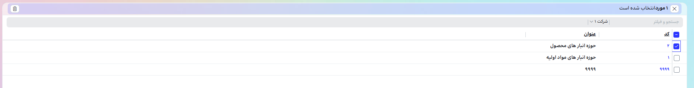
- حذف: در صورت انتخاب یکی از ردیف های فهرست، گزینه حذف فعال شده و می توان رکورد یا رکوردهای انتخاب شده را حذف نمود.
با انتخاب یکی از موارد نمایش داده شده در فهرست، فرم مشاهده ردیف انتخابی نمایش داده شده و در صورت دسترسی می توان آنرا ویرایش نمود.

مراحل تعریف حوزه قیمت گذاری
برای تعریف حوزه قیمت گذاری در ماژول لجستیک، از منو انبار و حسابداری انبار، اطلاعات پایه، حوزه قیمت گذاری ، گزینه معرفی حوزه قیمت گذاری (+) را انتخاب نمایید.
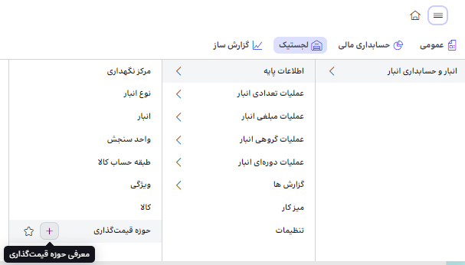
معرفی حوزه قیمت گذاری در ماژول لجستیک شامل تعریف کد و عنوان می باشد. در جدول پایین این صفحه از طریق گزینه جدید می توان لیست انبارهای این حوزه قیمت گذاری را انتخاب کرد.
در صورت نیاز برای نمایش مبالغ یک حوزه قیمت گذاری در گزارشهای مالی و ثبت اسناد حسابداری یک حوزه قیمت گذاری می توان از گزینه ایجاد تفصیل استفاده نمود. تعریف تفصیل، شامل کد و عنوان می باشد. که به صورت پیشفرض عنوان حوزه قیمت گذاری را نمایش می دهد.
گزینه های بالای صفحه ی ایجاد حوزه قیمت گذاری جدید به شرح زیر می باشد:
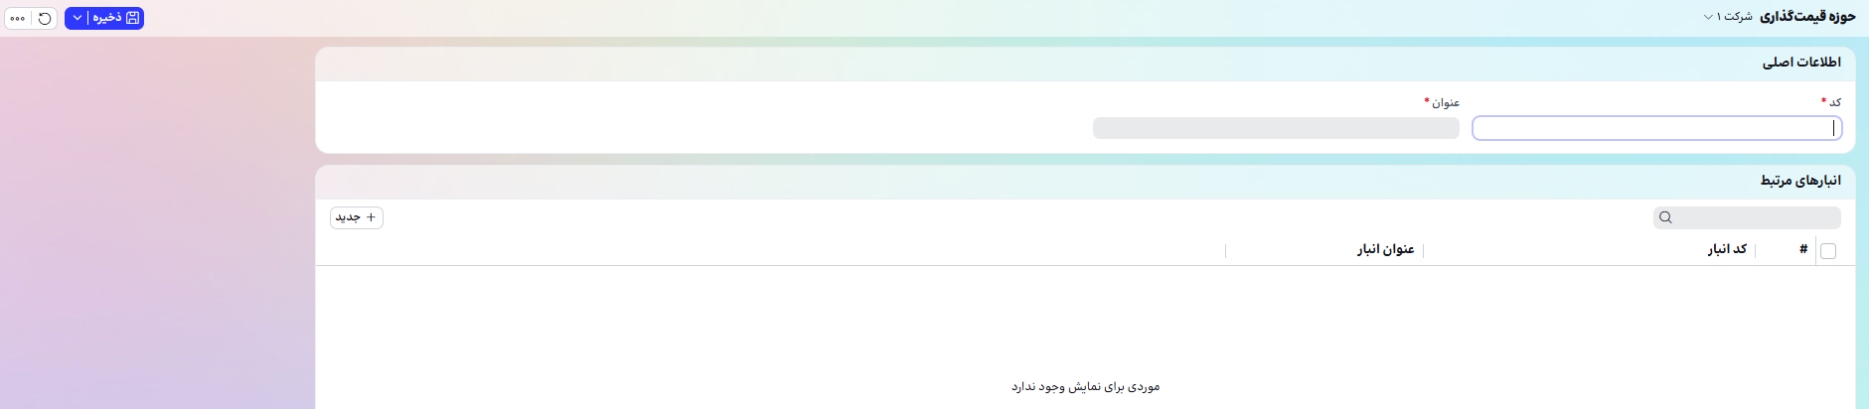
- نام شرکت: شرکتی را که در آن حوزه قیمت گذاری ایجاد می کنیم نمایش می دهد.
- ذخیره: این گزینه امکان "ذخیره" و "ذخیره و ایجاد" نوع انبار جدید را فراهم می کند.
- بارگذاری مجدد: این گزینه امکان بارگذاری مجدد فرم معرفی حوزه قیمت گذاری را فراهم می کند.
- سایر عملیات: این گزینه امکان ایجاد حوزه قیمت گذاری جدید و نمایش فهرست حوزه قیمت گذاری را فراهم می سازد.

مرکز نگهداری
در سیستم انبار، مرکز نگهداری به محل یا بخش خاصی اطلاق می‌شود که عملیات بازرگانی و یا تولیدی در آن انجام شود و برای نگهداری گروهی از کالاها با مجموعه مشخصات مشترک در نظر گرفته می‌شود مانند فضای کارخانه، سایت بازرگانی، سوله و خطوط تولید که شامل یک یا چند انبار می باشد. از سوی دیگر یک شرکت دارای یک یا چند شعبه بوده و هر شعبه می تواند دارای یک یا چند مرکز نگهداری باشد که هر مرکز نگهداری دارای یک یا چند انبار می باشد. از منظر چندشرکتی، مرکز نگهداری از نوع اطلاعات پایه ای است که نیاز است برای هر شرکت به صورت جداگانه و مستقل تعریف گردد. بنابراین در لایسنس چندشرکتی، در بخش انتخاب شرکت در صورت داشتن دسترسی، لیست شرکت ها نمایش داده می شود.

فهرست مراکز نگهداری
در صفحه ی فهرست مراکز نگهداری می توان لیستی از مراکز نگهداری تعریف شده در سیستم را مشاهده کرد. ستون های قابل نمایش در فهرست مراکز نگهداری عبارتند از کد، عنوان، شعبه و وضعیت.
برای مشاهده ی لیست مراکز نگهداری می توان از منوی ماژول لجستیک، انبار و حسابداری انبار، اطلاعات پایه، مرکز نگهداری کالا را انتخاب نمایید.
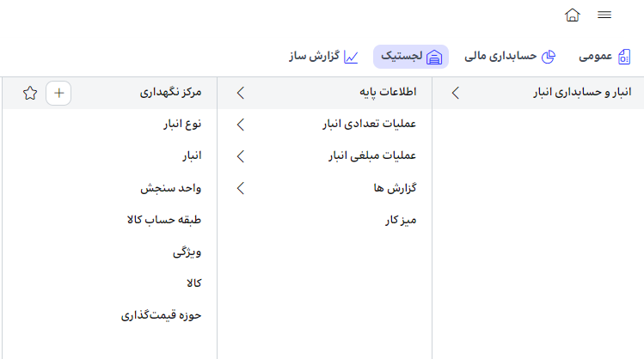
در بالای صفحه فهرست مرکز نگهداری گزینه و امکانات زیر وجود دارد:
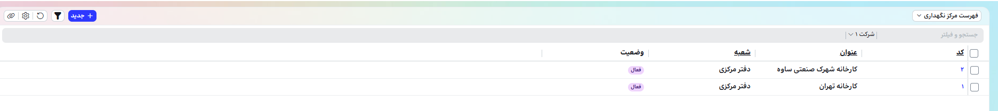
- فهرست مرکز نگهداری: با استفاده از این گزینه ی آبشاری می توان نماهای تعریف شده در سیستم را مشاهده کرده و تنظیمات نما را ذخیره و آن ها را مدیریت کرد. به صورت پیشفرض فهرست مرکز نگهداری نمایش داده می شود. در صورتی که کاربر نیاز داشته باشد، فیلدهای نمایش داده در فهرست، چیدمان ستون های فهرست و شرایط آنرا برای نیاز خودش ذخیره نماید از گزینه مدیریت نماها استفاده می کند.
- نام شرکت: در این گزینه نام شرکت وجود دارد در شرکتهایی که به صورت گروه یا هلدینگ می باشند، با استفاده از این گزینه می توان در صورت داشتن دسترسی، شرکت مورد نظر خود را انتخاب کرد تا بتوان لیستی از مراکز نگهداری تعریف شده مختص آن شرکت مورد نظر را مشاهده کرد.
- جدید: با استفاده از این گزینه می توان مرکز نگهداری جدید تعریف کرد.
- فیلتر: این گزینه به منظور نمایش / عدم نمایش بخش جستجو و فیلتر مورد استفاده قرار می گیرد.
- بارگذاری مجدد: گاهی نیاز است بعد از تغییر یا حذف و ایجاد یک مرکز نگهداری یا فیلتر و جستجوی خود، فهرست خود را بارگذاری مجدد نماییم.
- تنظیمات: شامل انتخاب ستون ها، مرتب سازی، گروه بندی و تجمیع فیلترها برای نمایش فهرست می باشد.
- کپی لینک نما: از این گزینه برای به اشتراک گذاری صفحه فهرست با فیلترهای جاری استفاده می شود.
- جستجو و فیلتر: در این بخش می توان ستون های مورد نظر خود را برای فیلتر کردن و جستجو میان داده های آن ستون انتخاب نمود.
- تنظیم کننده عرض ستون: تنظیم اتوماتیک عرض تمامی ستون های جدول فهرست از طریق این گزینه انجام می شود.
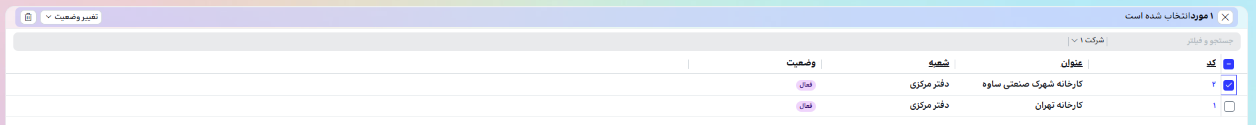
- حذف: در صورت انتخاب یکی از ردیف های فهرست، گزینه حذف فعال شده و می توان رکورد یا رکوردهای انتخاب شده را حذف نمود.
با انتخاب یکی از موارد نمایش داده شده در فهرست، فرم مشاهده ردیف انتخابی نمایش داده شده و در صورت دسترسی می توان آنرا ویرایش نمود.

مراحل تعریف مراکز نگهداری
برای تعریف مرکز نگهداری در ماژول لجستیک، از منو انبار و حسابداری انبار، اطلاعات پایه، مرکز نگهداری کالا، گزینه معرفی مرکز نگهداری (+) را انتخاب نمایید.
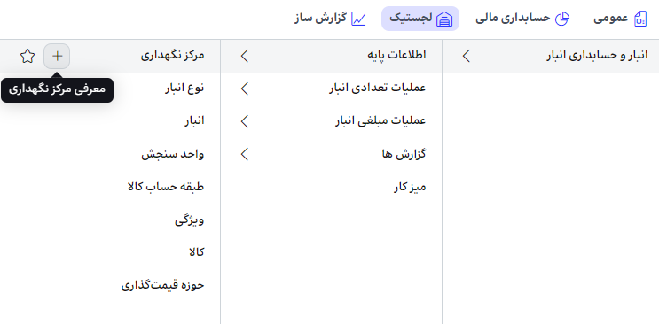
برای معرفی مرکز نگهداری در ماژول لجستیک ابتدا کد و عنوان آن را تعریف کرده، سپس شعبه مورد نظر خود را به آن مرکز نگهداری اختصاص می دهیم و در پایان آدرس و نشانی آن را مشخص می کنیم.
گزینه های صفحه ی ایجاد مرکز نگهداری جدید به شرح زیر می باشد:
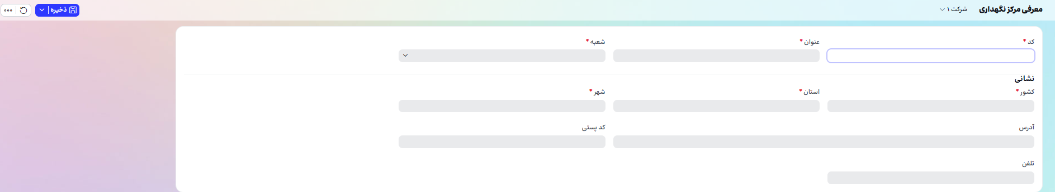
- نام شرکت: شرکتی را که در آن مرکز نگهداری ایجاد می کنیم را نمایش می دهد.
- ذخیره: این گزینه در حالت مشاهده غیر فعال می باشد. در صورت ایجاد تغییر و ویرایش اطلاعات، گزینه ذخیره فعال شده و امکان ذخیره اطلاعات فراهم می شود.
- بارگذاری مجدد: این گزینه امکان بارگذاری مجدد فرم معرفی مرکز نگهداری را فراهم می کند.
- سایر عملیات: این گزینه امکان ایجاد مرکز نگهداری جدید و نمایش فهرست مرکز نگهداری را فراهم می سازد.

نوع انبار
در سیستم انبار، نوع انبار به دسته‌بندی انبارها بر اساس کاربری، نوع کالاهای نگهداری شده یا سایر معیارها برای تخصیص کالاها به انبار اشاره دارد. از نوع انبار برای ارتباط کالا و انبارهای مجاز برای نگهداری آن کالاها استفاده می شود. از منظر چندشرکتی، نوع انبار از نوع اطلاعات پایه ای است که نیاز است برای هر شرکت به صورت جداگانه و مستقل تعریف گردد. بنابراین در لایسنس چندشرکتی، در بخش انتخاب شرکت در صورت داشتن دسترسی، لیست شرکت ها نمایش داده می شود.

فهرست نوع انبار
در صفحه ی فهرست نوع انبار می توان لیستی از انواع انبار تعریف شده در سیستم را مشاهده کرد. ستون های قابل نمایش در فهرست نوع انبار عبارتند از کد و عنوان.
برای مشاهدهی لیست انواع انبار میتوان از منوی ماژول لجستیک، انبار و حسابداری انبار، اطلاعات پایه، نوع انبار را انتخاب نمایید.
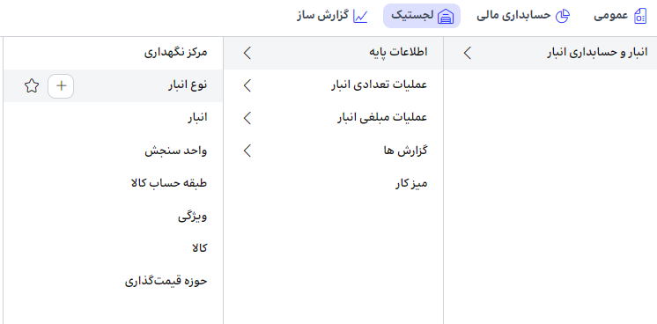
در بالای صفحه فهرست نوع انبار گزینه و امکانات زیر وجود دارد:
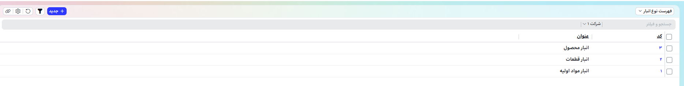
- فهرست نوع انبار: با استفاده از این گزینه ی آبشاری می توان نماهای تعریف شده در سیستم را مشاهده کرده و تنظیمات نما را ذخیره و آن ها را مدیریت کرد. به صورت پیشفرض فهرست نوع انبار نمایش داده می شود. در صورتی که کاربر نیاز داشته باشد، فیلدهای نمایش داده در فهرست، چیدمان ستون های فهرست و شرایط آنرا برای نیاز خودش ذخیره نماید از گزینه مدیریت نماها استفاده می کند.
- نام شرکت: در این گزینه نام شرکت وجود دارد در شرکتهایی که به صورت گروه یا هلدینگ می باشند، با استفاده از این گزینه می توان در صورت داشتن دسترسی، شرکت مورد نظر خود را انتخاب کرد تا بتوان لیستی از نوع انبار تعریف شده مختص آن شرکت مورد نظر را مشاهده کرد.
- جدید: با استفاده از این گزینه می توان نوع انبار جدید تعریف کرد.
- فیلتر: این گزینه به منظور نمایش / عدم نمایش بخش جستجو و فیلتر مورد استفاده قرار می گیرد.
- بارگذاری مجدد: گاهی نیاز است بعد از تغییر یا حذف و ایجاد یک نوع انبار یا فیلتر و جستجو، فهرست خود را بارگذاری مجدد نماییم.
- تنظیمات: شامل انتخاب ستون ها، مرتب سازی، گروه بندی و تجمیع فیلترها برای نمایش فهرست می باشد.
- کپی لینک نما: از این گزینه برای به اشتراک گذاری صفحه فهرست با فیلترهای جاری استفاده می شود.
- جستجو و فیلتر: در این بخش می توان ستون های مورد نظر خود را برای فیلتر کردن و جستجو میان داده های آن ستون انتخاب نمود.
- تنظیم کننده عرض ستون: تنظیم اتوماتیک عرض تمامی ستون های جدول فهرست از طریق این گزینه انجام می شود.
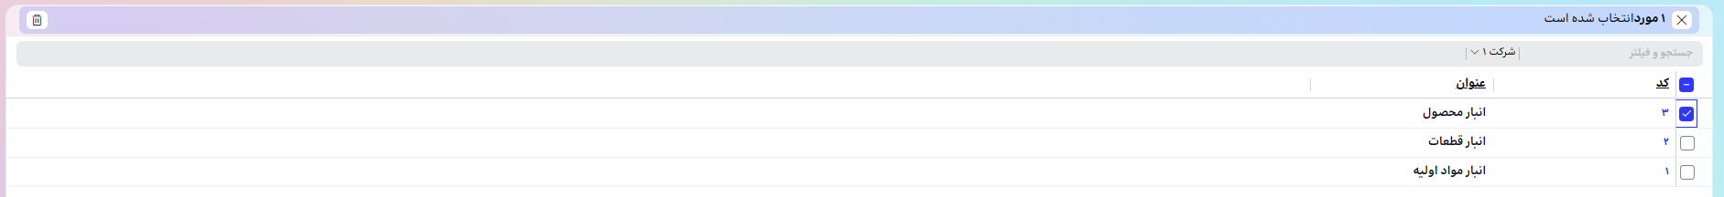
- حذف: در صورت انتخاب یکی از ردیف های فهرست، گزینه حذف فعال شده و می توان رکورد یا رکوردهای انتخاب شده را حذف نمود.
با انتخاب یکی از موارد نمایش داده شده در فهرست، فرم مشاهده ردیف انتخابی نمایش داده شده و در صورت دسترسی می توان آنرا ویرایش نمود.

مراحل تعریف نوع انبار
برای تعریف نوع انبار در ماژول لجستیک، از منو انبار و حسابداری انبار، اطلاعات پایه، نوع انبار، گزینه معرفی نوع انبار (+) را انتخاب نمایید.
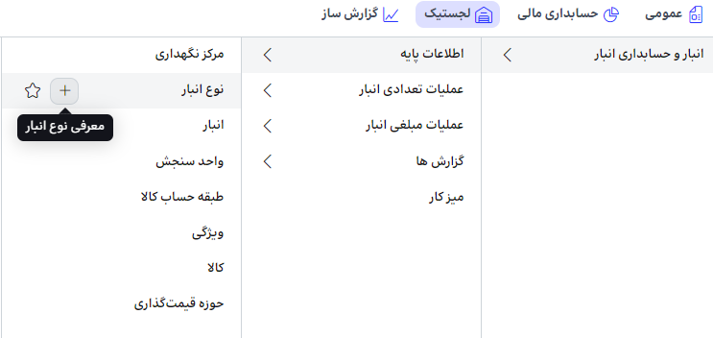
معرفی نوع انبار در ماژول لجستیک شامل تعریف کد و عنوان می باشد.
گزینه های بالای صفحه ی ایجاد نوع انبار جدید به شرح زیر می باشد:
- نام شرکت: شرکتی را که در آن نوع انبار ایجاد می کنیم نمایش می دهد.
- ذخیره: این گزینه امکان "ذخیره" و "ذخیره و ایجاد" نوع انبار جدید را فراهم می کند.
- بارگذاری مجدد: این گزینه امکان بارگذاری مجدد فرم معرفی نوع انبار را فراهم می کند.
- سایر عملیات: این گزینه امکان ایجاد نوع انبار جدید و نمایش فهرست نوع انبار را فراهم می سازد.

انبار
در سیستم انبار، انبار به مکانی اطلاق می‌شود که برای نگهداری، ذخیره‌سازی و مدیریت کالاها در نظر گرفته می‌شود. انبارها نقش مهمی در زنجیره تامین ایفا می‌کنند و به کسب‌وکارها کمک می‌کنند تا موجودی کالاهای خود را به طور کارآمد و بهینه مدیریت کنند. از منظر چندشرکتی، انبار از نوع اطلاعات پایه ای است که نیاز است برای هر شرکت به صورت جداگانه و مستقل تعریف گردد. بنابراین در لایسنس چندشرکتی، در بخش انتخاب شرکت در صورت داشتن دسترسی، لیست شرکت ها نمایش داده می شود.

فهرست انبار
در صفحه ی فهرست انبار می توان لیستی از انبارهای تعریف شده در سیستم را مشاهده کرد. ستون های قابل نمایش در فهرست انبار عبارتند از کد، عنوان، مرکز نگهداری، نوع انبار و وضعیت انبارها.
برای مشاهدهی لیست انبارها میتوان از منوی ماژول لجستیک، انبار و حسابداری انبار، اطلاعات پایه، انبار را انتخاب نمایید.
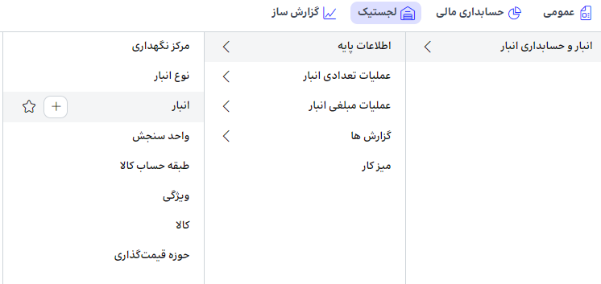
در بالای صفحه فهرست انبار گزینه و امکانات زیر وجود دارد:
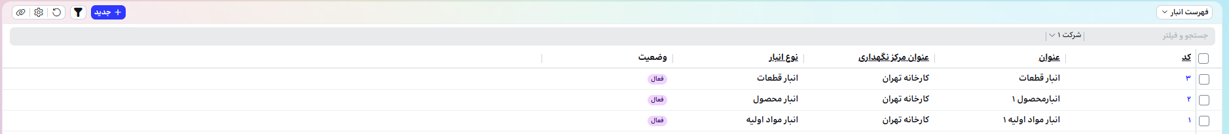
- فهرست انبار: با استفاده از این گزینه ی آبشاری می توان نماهای تعریف شده در سیستم را مشاهده کرده و تنظیمات نما را ذخیره و آن ها را مدیریت کرد. به صورت پیشفرض فهرست انبار نمایش داده می شود. در صورتی که کاربر نیاز داشته باشد، فیلدهای نمایش داده در فهرست، چیدمان ستون های فهرست و شرایط آنرا برای نیاز خودش ذخیره نماید از گزینه مدیریت نماها استفاده می کند.
- نام شرکت: در این گزینه نام شرکت وجود دارد در شرکتهایی که به صورت گروه یا هلدینگ می باشند، با استفاده از این گزینه می توان در صورت داشتن دسترسی، شرکت مورد نظر خود را انتخاب کرد تا بتوان لیستی از انبار تعریف شده مختص آن شرکت مورد نظر را مشاهده کرد.
- جدید: با استفاده از این گزینه می توان انبار جدید تعریف کرد.
- فیلتر: این گزینه به منظور نمایش / عدم نمایش بخش جستجو و فیلتر مورد استفاده قرار می گیرد.
- بارگذاری مجدد: گاهی نیاز است بعد از تغییر یا حذف و ایجاد یک انبار یا فیلتر و جستجو، فهرست خود را بارگذاری مجدد نماییم.
- تنظیمات: شامل انتخاب ستون ها، مرتب سازی، گروه بندی و تجمیع فیلترها برای نمایش فهرست می باشد.
- کپی لینک نما: از این گزینه برای به اشتراک گذاری صفحه فهرست با فیلترهای جاری استفاده می شود.
- جستجو و فیلتر: در این بخش می توان ستون های مورد نظر خود را برای فیلتر کردن و جستجو میان داده های آن ستون انتخاب نمود.
- تنظیم کننده عرض ستون: تنظیم اتوماتیک عرض تمامی ستون های جدول فهرست از طریق این گزینه انجام می شود.
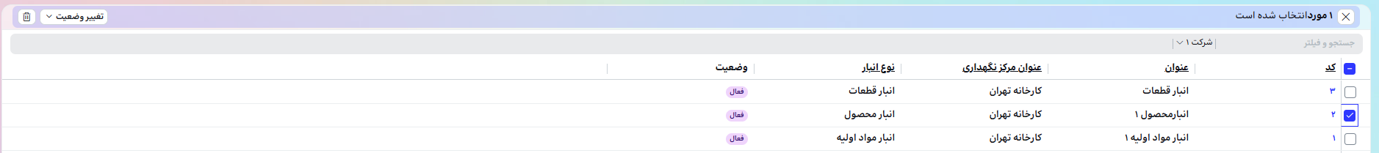
- حذف: در صورت انتخاب یکی از ردیف های فهرست، گزینه حذف فعال شده و می توان رکورد یا رکوردهای انتخاب شده را حذف نمود.
با انتخاب یکی از موارد نمایش داده شده در فهرست، فرم مشاهده ردیف انتخابی نمایش داده شده و در صورت دسترسی می توان آنرا ویرایش نمود.

مراحل تعریف انبار
برای تعریف انبار در ماژول لجستیک، از منو انبار و حسابداری انبار، اطلاعات پایه، انبار، گزینه معرفی انبار (+) را انتخاب نمایید.
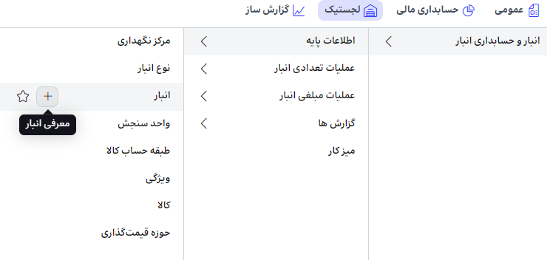
برای معرفی انبار در ماژول لجستیک ابتدا کد و عنوان انبار را تعریف کرده سپس مرکز نگهداری و نوع انبار را به آن اختصاص می دهیم. در پایان نیز در قسمت الگوهای مرتبط، الگوهای سند مجاز برای استفاده در این انبار را انتخاب می کنیم.
گزینه های بالای صفحه ی ایجاد انبار جدید به شرح زیر می باشد:
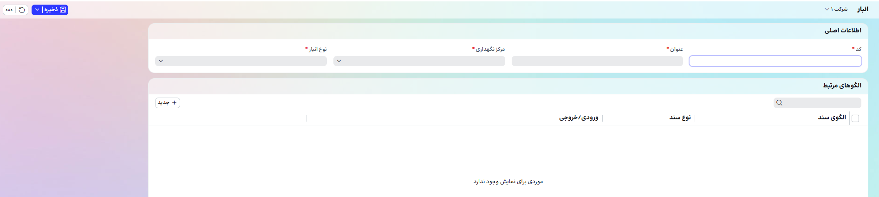
- نام شرکت: شرکتی را که در آن انبار ایجاد می کنیم نمایش می دهد.
- ذخیره: این گزینه امکان "ذخیره" و "ذخیره و ایجاد" انبار جدید را فراهم می کند.
- بارگذاری مجدد: این گزینه امکان بارگذاری مجدد فرم معرفی انبار را فراهم می کند.
- سایر عملیات: این گزینه امکان ایجاد انبار جدید و نمایش فهرست انبار را فراهم می سازد.

واحد سنجش
در سیستم انبار، واحد سنجش به واحدی اطلاق می‌شود که برای اندازه‌گیری و ثبت مقدار کالاها در انبار استفاده می‌شود. انتخاب واحد سنجش مناسب برای هر کالا، از اهمیت بالایی برخوردار است زیرا به شما کمک می‌کند تا موجودی کالا را به طور دقیق مدیریت کنید، از هدر رفتن کالا جلوگیری کنید و با تامین‌کنندگان و مشتریان خود به طور صحیح تعامل داشته باشید. برای تعریف واحدهای سنجش کالا که شامل واحدهای اصلی، فرعی و دوم می باشد از این فرم استفاده می شود.
از منظر چندشرکتی، واحد سنجش از نوع اطلاعات پایه ای است که نیاز است بخشی از آن به صورت مشترک برای شرکتها تعریف شود و در صورت نیاز به شرکتها گسترش یابد. ولی از آنجایی که واحد سنجش برای گسترش در شرکتها نیازمند تکمیل اطلاعات دیگری نیست بنابراین به صورت خودکار در همه شرکتها گسترش می باد.

فهرست واحد سنجش
در صفحه ی فهرست واحد سنجش می توان لیستی از واحدهای سنجش تعریف شده در سیستم را مشاهده کرد. ستون های قابل نمایش در فهرست واحد سنجش عبارتند از عنوان، عنوان به اختصار، بعد سنجش و وضعیت واحدهای سنجش.
برای مشاهدهی لیست واحدهای سنجش میتوان از منوی ماژول لجستیک، انبار و حسابداری انبار، اطلاعات پایه، واحد سنجش را انتخاب نمایید.
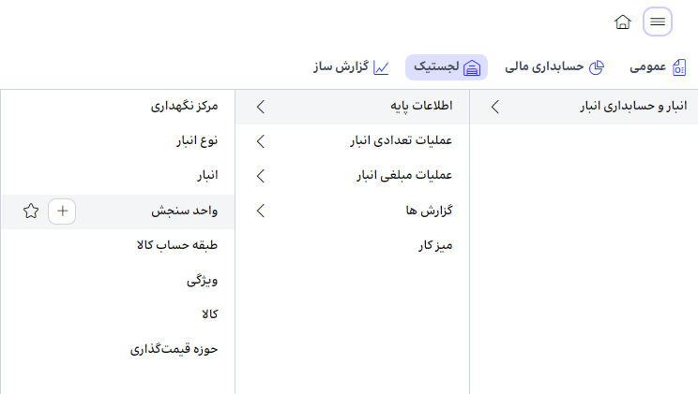
در بالای صفحه فهرست واحد سنجش گزینه و امکانات زیر وجود دارد:
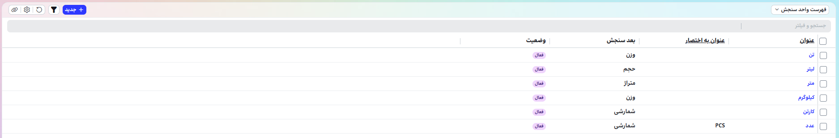
- فهرست واحد سنجش: با استفاده از این گزینه ی آبشاری می توان نماهای تعریف شده در سیستم را مشاهده کرده و تنظیمات نما را ذخیره و آن ها را مدیریت کرد. به صورت پیشفرض فهرست واحد سنجش نمایش داده می شود. در صورتی که کاربر نیاز داشته باشد، فیلدهای نمایش داده در فهرست، چیدمان ستون های فهرست و شرایط آنرا برای نیاز خودش ذخیره نماید از گزینه مدیریت نماها استفاده می کند.
- نام شرکت: در این گزینه نام شرکت وجود دارد در شرکتهایی که به صورت گروه یا هلدینگ می باشند، با استفاده از این گزینه می توان در صورت داشتن دسترسی، شرکت مورد نظر خود را انتخاب کرد تا بتوان لیستی از واحدهای سنجش تعریف شده مختص آن شرکت مورد نظر را مشاهده کرد.
- جدید: با استفاده از این گزینه می توان واحد سنجش جدید تعریف کرد.
- فیلتر: این گزینه به منظور نمایش / عدم نمایش بخش جستجو و فیلتر مورد استفاده قرار می گیرد.
- بارگذاری مجدد: گاهی نیاز است بعد از تغییر یا حذف و ایجاد یک واحد سنجش یا فیلتر و جستجو، فهرست خود را بارگذاری مجدد نماییم.
- تنظیمات: شامل انتخاب ستون ها، مرتب سازی، گروه بندی و تجمیع فیلترها برای نمایش فهرست می باشد.
- کپی لینک نما: از این گزینه برای به اشتراک گذاری صفحه فهرست با فیلترهای جاری استفاده می شود.
- جستجو و فیلتر: در این بخش می توان ستون های مورد نظر خود را برای فیلتر کردن و جستجو میان داده های آن ستون انتخاب نمود.
- تنظیم کننده عرض ستون: تنظیم اتوماتیک عرض تمامی ستون های جدول فهرست از طریق این گزینه انجام می شود.
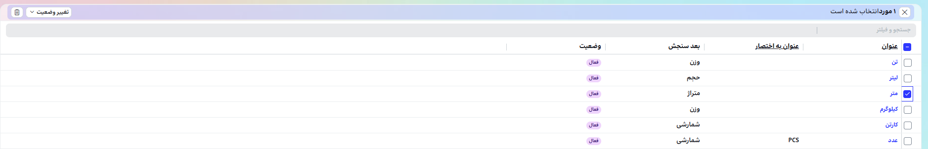
- حذف: در صورت انتخاب یکی از ردیف های فهرست، گزینه حذف فعال شده و می توان رکورد یا رکوردهای انتخاب شده را حذف نمود.
با انتخاب یکی از موارد نمایش داده شده در فهرست، فرم مشاهده ردیف انتخابی نمایش داده شده و در صورت دسترسی می توان آنرا ویرایش نمود.

مراحل تعریف واحد سنجش
برای تعریف واحد سنجش در ماژول لجستیک، از منو انبار و حسابداری انبار، اطلاعات پایه، واحد سنجش، گزینه معرفی واحد سنجش (+) را انتخاب نمایید.
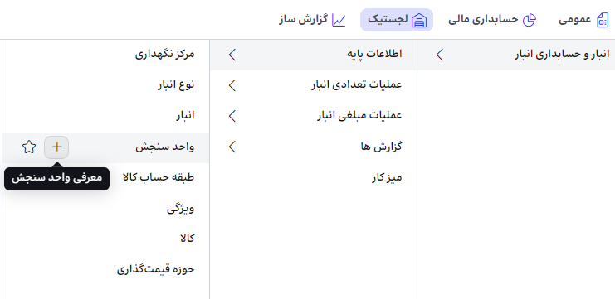
برای معرفی واحد سنجش در ماژول لجستیک ابتدا عنوان واحد سنجش و عنوان به اختصار را تعریف کرده سپس بعد سنجش را انتخاب می کنیم. ابعاد سنجش در سیستم عبارتند از:
وزن، حجم، متراژ، شمارشی، زمان.
گزینه های بالای صفحه ی ایجاد واحد سنجش جدید به شرح زیر می باشد:
- ذخیره: این گزینه امکان "ذخیره" و "ذخیره و ایجاد" واحد سنجش جدید را فراهم می کند.
- سایر عملیات: این گزینه امکان ایجاد واحد سنجش جدید و نمایش فهرست واحدهای سنجش را فراهم می سازد.

طبقه حساب کالا
در سیستم انبار، از طبقه حساب کالا برای تعیین روش قیمت گذاری ها استفاده می شود. از منظر چندشرکتی، طبقه حساب از نوع اطلاعات پایه ای است که نیاز است برای هر شرکت به صورت جداگانه و مستقل تعریف گردد. بنابراین در لایسنس چندشرکتی، در بخش انتخاب شرکت در صورت داشتن دسترسی، لیست شرکت ها نمایش داده می شود.

فهرست طبقه حساب
در صفحه ی فهرست طبقه حساب می توان لیستی از طبقه حساب تعریف شده در سیستم را مشاهده کرد. ستون های قابل نمایش در فهرست طبقه حساب عبارتند از کد، عنوان، روش قیمت گذاری، و وضعیت.
برای مشاهدهی لیست طبقه حساب میتوان از منوی ماژول لجستیک، انبار و حسابداری انبار، اطلاعات پایه، طبقه حساب را انتخاب نمایید.
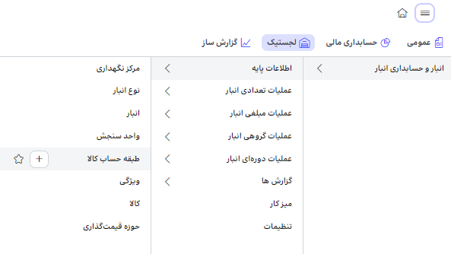
در بالای صفحه فهرست طبقه حساب گزینه و امکانات زیر وجود دارد:
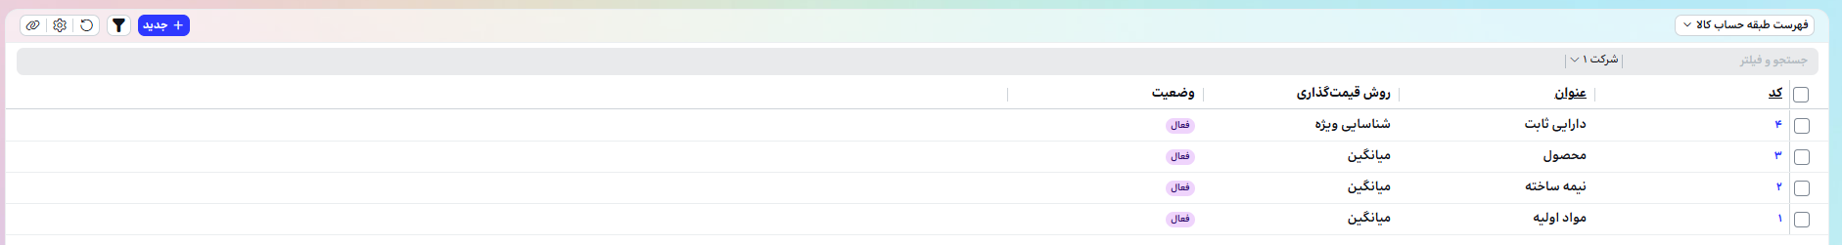
- فهرست طبقه حساب: با استفاده از این گزینه ی آبشاری می توان نماهای تعریف شده در سیستم را مشاهده کرده و تنظیمات نما را ذخیره و آن ها را مدیریت کرد. به صورت پیشفرض فهرست طبقه حساب نمایش داده می شود. در صورتی که کاربر نیاز داشته باشد، فیلدهای نمایش داده در فهرست، چیدمان ستون های فهرست و شرایط آنرا برای نیاز خودش ذخیره نماید از گزینه مدیریت نماها استفاده می کند.
- نام شرکت: در این گزینه نام شرکت وجود دارد در شرکتهایی که به صورت گروه یا هلدینگ می باشند، با استفاده از این گزینه می توان در صورت داشتن دسترسی، شرکت مورد نظر خود را انتخاب کرد تا بتوان لیستی از طبقه حساب تعریف شده مختص آن شرکت مورد نظر را مشاهده کرد.
- جدید: با استفاده از این گزینه می توان طبقه حساب جدید تعریف کرد.
- فیلتر: این گزینه به منظور نمایش / عدم نمایش بخش جستجو و فیلتر مورد استفاده قرار می گیرد.
- بارگذاری مجدد: گاهی نیاز است بعد از تغییر یا حذف و ایجاد یک طبقه حساب یا فیلتر و جستجو، فهرست خود را بارگذاری مجدد نماییم.
- تنظیمات: شامل انتخاب ستون ها، مرتب سازی، گروه بندی و تجمیع فیلترها برای نمایش فهرست می باشد.
- کپی لینک نما: از این گزینه برای به اشتراک گذاری صفحه فهرست با فیلترهای جاری استفاده می شود.
- جستجو و فیلتر: در این بخش می توان ستون های مورد نظر خود را برای فیلتر کردن و جستجو میان داده های آن ستون انتخاب نمود.
- تنظیم کننده عرض ستون: تنظیم اتوماتیک عرض تمامی ستون های جدول فهرست از طریق این گزینه انجام می شود.
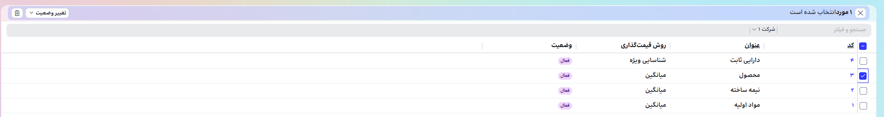
- حذف: در صورت انتخاب یکی از ردیف های فهرست، گزینه حذف فعال شده و می توان رکورد یا رکوردهای انتخاب شده را حذف نمود.
با انتخاب یکی از موارد نمایش داده شده در فهرست، فرم مشاهده ردیف انتخابی نمایش داده شده و در صورت دسترسی می توان آنرا ویرایش نمود.

مراحل تعریف طبقه حساب
برای تعریف طبقه حساب در ماژول لجستیک، از منو انبار و حسابداری انبار، اطلاعات پایه، واحد سنجش، گزینه معرفی طبقه حساب (+) را انتخاب نمایید.
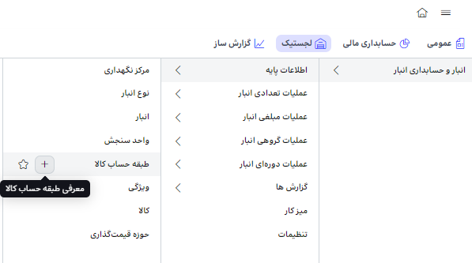
برای معرفی طبقه حساب در ماژول لجستیک ابتدا کد، عنوان و روش قیمت گذاری طبقه حساب انتخاب می شود. انواع روش های قیمت گذاری عبارتند از میانگین، فایفو، شناسایی ویژه
گزینه های بالای صفحه ی ایجاد طبقه حساب جدید به شرح زیر می باشد:
- نام شرکت: شرکتی را که در آن طبقه حساب ایجاد می کنیم نمایش می دهد.
- ذخیره: این گزینه امکان "ذخیره" و "ذخیره و ایجاد" طبقه حساب جدید را فراهم می کند.
- بارگذاری مجدد: گاهی نیاز است بعد از تغییر و ایجاد یک طبقه حساب ، صفحه ایجاد طبقه حساب جدید را بارگذاری مجدد نماییم.
- سایر عملیات: این گزینه امکان ایجاد طبقه حساب جدید و نمایش فهرست طبقه حساب را فراهم می سازد.

ویژگی
در سیستم انبار، از ویژگی های کالا برای تعریف مشخصات کالاها استفاده می شود. تعریف ویژگی ها در زمان جستجو، تعریف کالا و مشاهده گزارش ها مورد استفاده قرار می گیرد. از منظر چندشرکتی، ویژگی از نوع اطلاعات پایه ای است که نیاز است بخشی از آن به صورت مشترک برای شرکتها تعریف شود و در صورت نیاز به شرکتها گسترش یابد. بنابراین در لایسنس چندشرکتی، در بخش انتخاب شرکت در صورت داشتن دسترسی، دارای سه گزینه زیر می باشد.
- شرکت: برای تعریف بخش اطلاعات مشترک و گسترش در شرکت انتخابی به صورت همزمان استفاده می شود.
- مشترک: برای تعریف بخش اطلاعات مشترک یک ویژگی استفاده می شود.
- گسترش در شرکت: برای گسترش یک ویژگی که به صورت مشترک تعریف شده، استفاده می شود. در این حالت، یک ویژگی مشترک انتخاب شده، در شرکت مورد نظر گسترش می یابد.

فهرست ویژگی
در صفحه ی فهرست ویژگی می توان لیستی از ویژگی های تعریف شده در سیستم را مشاهده کرد. ستون های قابل نمایش در فهرست ویژگی عبارتند از کد، عنوان، نوع، و دارای مقادیر ثابت.
برای مشاهدهی لیست ویژگی میتوان از منوی ماژول لجستیک، انبار و حسابداری انبار، اطلاعات پایه، ویژگی را انتخاب نمایید.
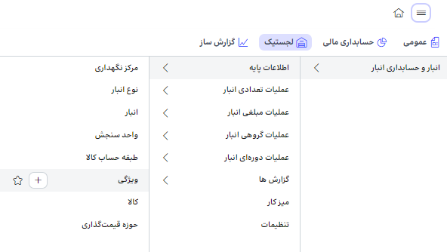
در بالای صفحه فهرست ویژگی گزینه و امکانات زیر وجود دارد:
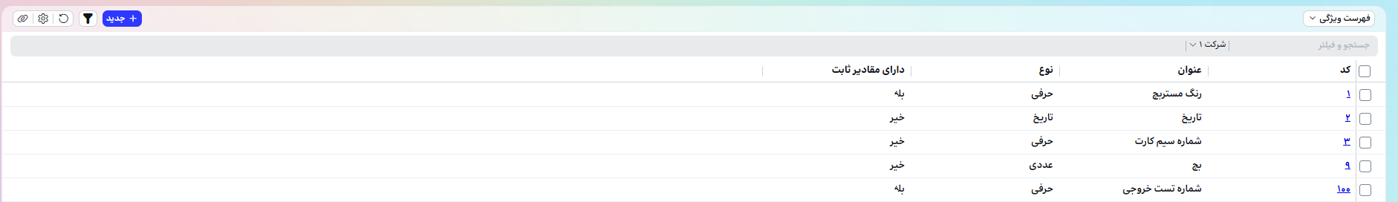
- فهرست ویژگی: با استفاده از این گزینه ی آبشاری می توان نماهای تعریف شده در سیستم را مشاهده کرده و تنظیمات نما را ذخیره و آن ها را مدیریت کرد. به صورت پیشفرض فهرست ویژگی نمایش داده می شود. در صورتی که کاربر نیاز داشته باشد، فیلدهای نمایش داده در فهرست، چیدمان ستون های فهرست و شرایط آنرا برای نیاز خودش ذخیره نماید از گزینه مدیریت نماها استفاده می کند.
- نام شرکت: در این گزینه نام شرکت وجود دارد در شرکتهایی که به صورت گروه یا هلدینگ می باشند، با استفاده از این گزینه می توان در صورت داشتن دسترسی، شرکت مورد نظر خود را انتخاب کرد تا بتوان لیستی از ویژگی تعریف شده مختص آن شرکت مورد نظر را مشاهده کرد.
در این بخش سه گزینه برای کاربر نمایش داده می شود:
  - شرکت: به معنای تعریف و مشاهده بخش اطلاعات مشترک و گسترش در شرکت انتخابی به صورت همزمان استفاده می شود.
  - مشترک: به معنای تعریف و مشاهده بخش اطلاعات مشترک به تنهایی می باشد. لذا به منظور استفاده در شرکت نیاز است در شرکت گسترش یابد.
  - گسترش در شرکت: به منظور تعریف و مشاهده بخش اطلاعات گسترش یافته در شرکت انتخابی می باشد.
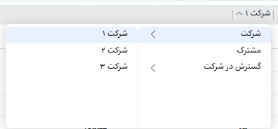

- جدید: با استفاده از این گزینه می توان ویژگی جدید تعریف کرد.
- فیلتر: این گزینه به منظور نمایش / عدم نمایش بخش جستجو و فیلتر مورد استفاده قرار می گیرد.
- بارگذاری مجدد: گاهی نیاز است بعد از تغییر یا حذف و ایجاد یک ویژگی یا فیلتر و جستجو، فهرست خود را بارگذاری مجدد نماییم.
- تنظیمات: شامل انتخاب ستون ها، مرتب سازی، گروه بندی و تجمیع فیلترها برای نمایش فهرست می باشد.
- کپی لینک نما: از این گزینه برای به اشتراک گذاری صفحه فهرست با فیلترهای جاری استفاده می شود.
- جستجو و فیلتر: در این بخش می توان ستون های مورد نظر خود را برای فیلتر کردن و جستجو میان داده های آن ستون انتخاب نمود.
- تنظیم کننده عرض ستون: تنظیم اتوماتیک عرض تمامی ستون های جدول فهرست از طریق این گزینه انجام می شود.
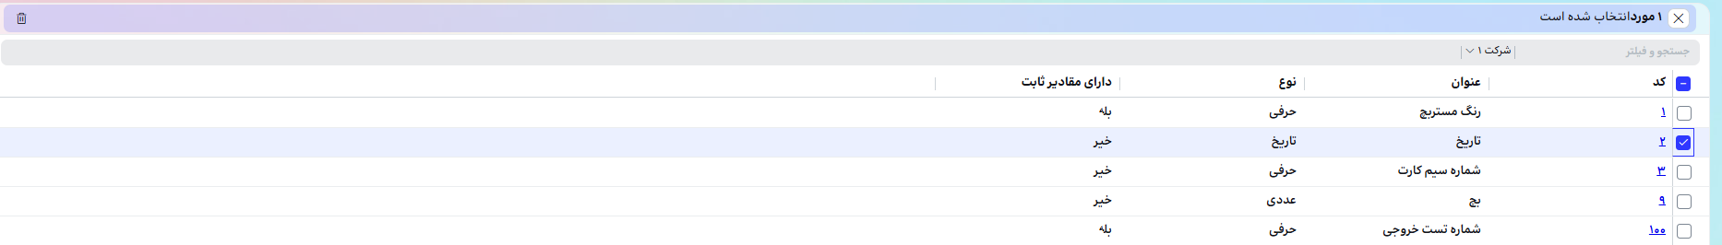
- حذف: در صورت انتخاب یکی از ردیف های فهرست، گزینه حذف فعال شده و می توان رکورد یا رکوردهای انتخاب شده را حذف نمود.
با انتخاب یکی از موارد نمایش داده شده در فهرست، فرم مشاهده ردیف انتخابی نمایش داده شده و در صورت دسترسی می توان آنرا ویرایش نمود.

مراحل تعریف ویژگی
برای تعریف ویژگی در ماژول لجستیک، از منو انبار و حسابداری انبار، اطلاعات پایه، ویژگی، گزینه معرفی ویژگی (+) را انتخاب نمایید.
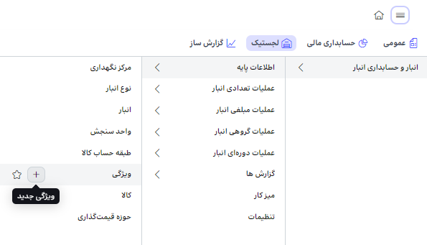
برای معرفی ویژگی در ماژول لجستیک ابتدا کد، عنوان و نوع ویژگی که دارای مقادیر تاریخ، حرفی و عددی است انتخاب می شود. در صورتی که ویژگی دارای مقادیر ثابت باشد از این گزینه استفاده شده و مقادیر ثابت در جدول پایین آن با فیلدهای کد و عنوان مقادیر تکمیل می گردد.
گزینه های بالای صفحه ی ایجاد ویژگی جدید به شرح زیر می باشد:
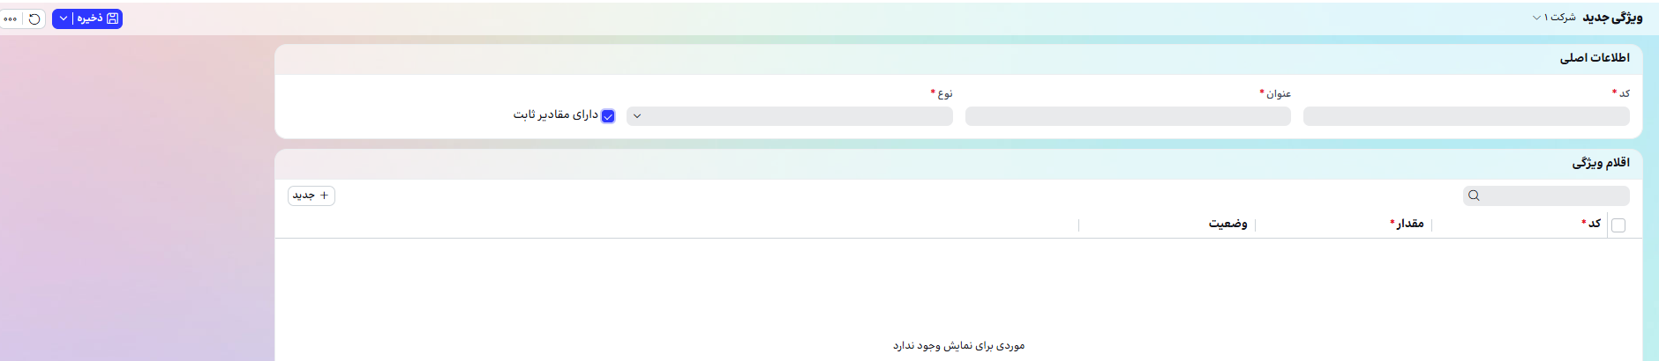
- نام شرکت: شرکتی را که در آن ویژگی ایجاد می کنیم نمایش می دهد.
در این بخش سه گزینه برای کاربر نمایش داده می شود:
  - شرکت: به معنای تعریف و مشاهده بخش اطلاعات مشترک و گسترش در شرکت انتخابی به صورت همزمان استفاده می شود.
  - مشترک: به معنای تعریف و مشاهده بخش اطلاعات مشترک به تنهایی می باشد. لذا به منظور استفاده در شرکت نیاز است در شرکت گسترش یابد.
  - گسترش در شرکت: به منظور تعریف و مشاهده بخش اطلاعات گسترش یافته در شرکت انتخابی می باشد.
- ذخیره: این گزینه امکان "ذخیره" و "ذخیره و ایجاد" ویژگی جدید را فراهم می کند.
- بارگذاری مجدد: گاهی نیاز است بعد از تغییر و ایجاد یک ویژگی جدید، صفحه ایجاد ویژگی جدید را بارگذاری مجدد نماییم.
- سایر عملیات: این گزینه امکان ایجاد ویژگی جدید و نمایش فهرست ویژگی را فراهم می سازد.
با ذخیره یک ویژگی مشترک این ویژگی در اختیار همه شرکتها برای گسترش و استفاده قرار میگیرد. در صورتی که تاکنون این ویژگی در شرکت مقصد گسترش نیافته باشد، امکان گسترش آن در شرکت وجود دارد.

کالا
در سیستم انبار، از معرفی کالا برای تعریف همه مشخصات کالاها استفاده می شود. همه کالاهایی که در یک شرکت مورد استفاده قرار میگیرند لازم است به نحوی در سیستم انبار تعریف گردند. معرفی کالاها در یک سازمان جزء مهم‌ترین رسالت‌های واحد انبار است که عموما با مشارکت سایر واحدها (نظیر تحقیق و توسعه، فنی مهندسی، تولید و غیره) صورت می‌گیرد.
از منظر چندشرکتی، کالا از نوع اطلاعات پایه ای است که نیاز است بخشی از آن به صورت مشترک برای شرکتها تعریف شود و در صورت نیاز به شرکتها گسترش یابد. بنابراین در لایسنس چندشرکتی، در بخش انتخاب شرکت در صورت داشتن دسترسی، دارای سه گزینه زیر می باشد.
- شرکت: برای تعریف بخش اطلاعات مشترک و گسترش در شرکت انتخابی به صورت همزمان استفاده می شود.
- مشترک: برای تعریف بخش اطلاعات مشترک یک کالا استفاده می شود.
- گسترش در شرکت: برای گسترش یک کالا که به صورت مشترک تعریف شده، استفاده می شود. در این حالت، یک کالا مشترک انتخاب شده، و پس از افزودن سایر اطلاعات مورد نیاز برای استفاده در شرکت انتخابی، در آن گسترش می یابد.

فهرست کالا
در صفحه ی فهرست کالا می توان لیست کامل کالاهای تعریف شده در سیستم را مشاهده کرد. نمونه ستون های قابل نمایش در فهرست کالا عبارتند از کد، عنوان، واحد سنجش اصلی، شناسه مالیاتی و گروه مالیاتی.
برای مشاهدهی لیست کالا میتوان از منوی ماژول لجستیک، انبار و حسابداری انبار، اطلاعات پایه، کالا را انتخاب نمایید.
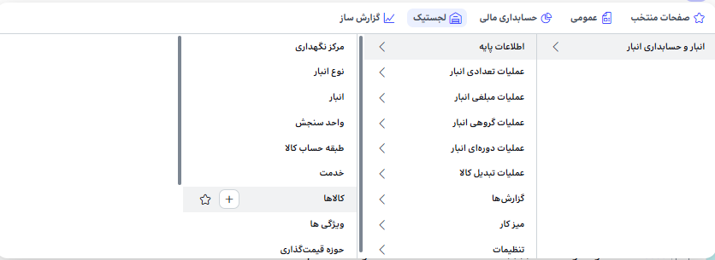
در بالای صفحه فهرست کالا گزینه و امکانات زیر وجود دارد:
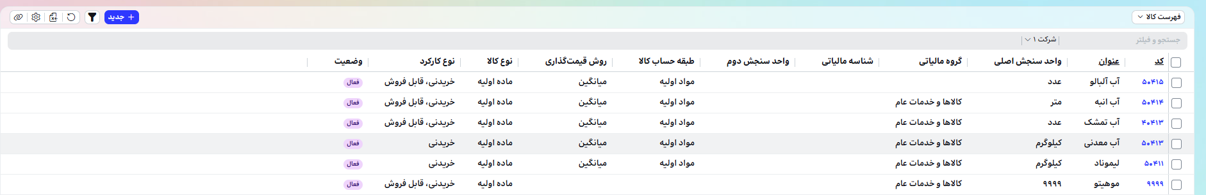
- فهرست کالا: با استفاده از این گزینه ی آبشاری می توان نماهای تعریف شده در سیستم را مشاهده کرده و تنظیمات نما را ذخیره و آن ها را مدیریت کرد. به صورت پیش فرض فهرست کالا نمایش داده می شود. در صورتی که کاربر نیاز داشته باشد، فیلدهای نمایش داده در فهرست، چیدمان ستون های فهرست و شرایط آنرا برای نیاز خودش ذخیره نماید از گزینه مدیریت نماها استفاده می کند.
- نام شرکت: در این گزینه نام شرکت وجود دارد در شرکتهایی که به صورت گروه یا هلدینگ می باشند، با استفاده از این گزینه می توان در صورت داشتن دسترسی، شرکت مورد نظر خود را انتخاب کرد تا بتوان لیستی از کالاهای تعریف شده مختص آن شرکت مورد نظر را مشاهده کرد.
در این بخش سه گزینه برای کاربر نمایش داده می شود:
  - شرکت: به معنای تعریف و مشاهده بخش اطلاعات مشترک و گسترش در شرکت انتخابی به صورت همزمان استفاده می شود.
  - مشترک: به معنای تعریف و مشاهده بخش اطلاعات مشترک به تنهایی می باشد. لذا به منظور استفاده در شرکت نیاز است در شرکت گسترش یابد.
  - گسترش در شرکت: به منظور تعریف و مشاهده بخش اطلاعات گسترش یافته در شرکت انتخابی می باشد.
- جدید: با استفاده از این گزینه می توان کالای جدید تعریف کرد.
- فیلتر: این گزینه به منظور نمایش / عدم نمایش بخش جستجو و فیلتر مورد استفاده قرار می گیرد.
- بارگذاری مجدد: گاهی نیاز است بعد از تغییر یا حذف و ایجاد یک کالا یا فیلتر و جستجو، فهرست خود را بارگذاری مجدد نماییم.
- تنظیمات: شامل انتخاب ستون ها، مرتب سازی، گروه بندی و تجمیع فیلترها برای نمایش فهرست می باشد.
- کپی لینک نما: از این گزینه برای به اشتراک گذاری صفحه فهرست با فیلترهای جاری استفاده می شود.
- جستجو و فیلتر: در این بخش می توان ستون های مورد نظر خود را برای فیلتر کردن و جستجو میان داده های آن ستون انتخاب نمود.
- تنظیم کننده عرض ستون: تنظیم اتوماتیک عرض تمامی ستون های جدول فهرست از طریق این گزینه انجام می شود.
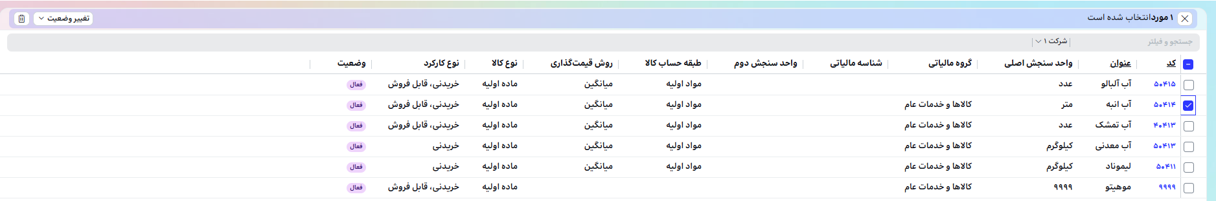
- حذف: در صورت انتخاب یکی از ردیف های فهرست، گزینه حذف فعال شده و می توان رکورد یا رکوردهای انتخاب شده را حذف نمود.
با انتخاب یکی از موارد نمایش داده شده در فهرست، فرم مشاهده ردیف انتخابی نمایش داده شده و در صورت دسترسی می توان آنرا ویرایش نمود.

مراحل تعریف کالا
برای تعریف ویژگی در ماژول لجستیک، از منو انبار و حسابداری انبار، اطلاعات پایه، کالا، گزینه معرفی (+) را انتخاب نمایید.

گزینه های بالای صفحه ی ایجاد کالا جدید به شرح زیر می باشد:
- فعال / غیر فعال: وضعیت کالا در شرکت را نمایش می دهد.
- نام شرکت: شرکتی را که در آن کالا ایجاد می کنیم نمایش می دهد.
- ذخیره: این گزینه امکان "ذخیره" و "ذخیره و ایجاد" کالای جدید از لیست کالاهای تعریف شده در کالا – اطلاعات مشترک را فراهم می کند.
- تغییر وضعیت: امکان تغییر وضعیت کالا تعریف شده در سیستم را به فعال / غیر فعال به کاربر می دهد.
- بارگذاری مجدد: گاهی نیاز است بعد از تغییر و ایجاد یک کالا یا فیلتر و جستجو، صفحه تعریف کالای جدید را بارگذاری مجدد نماییم.
- سایر عملیات: این گزینه امکان ایجاد کالا جدید و نمایش فهرست کالا را فراهم می سازد.
- شرکت: برای معرفی کالا ابتدا گزینه شرکت با یکی از مقادیر زیر تکمیل میشود:
  - شرکت: به معنای تعریف و مشاهده بخش اطلاعات مشترک و گسترش در شرکت انتخابی به صورت همزمان استفاده می شود.
  - مشترک: به معنای تعریف و مشاهده بخش اطلاعات مشترک به تنهایی می باشد. لذا به منظور استفاده در شرکت نیاز است در شرکت گسترش یابد.
  - گسترش در شرکت: به منظور تعریف و مشاهده بخش اطلاعات گسترش یافته در شرکت انتخابی می باشد.
در صورت انتخاب گزینه "شرکت" کاربر می تواند به صورت همزمان فیلدهای کالای مشترک و گسترش در شرکت را تکمیل نماید.
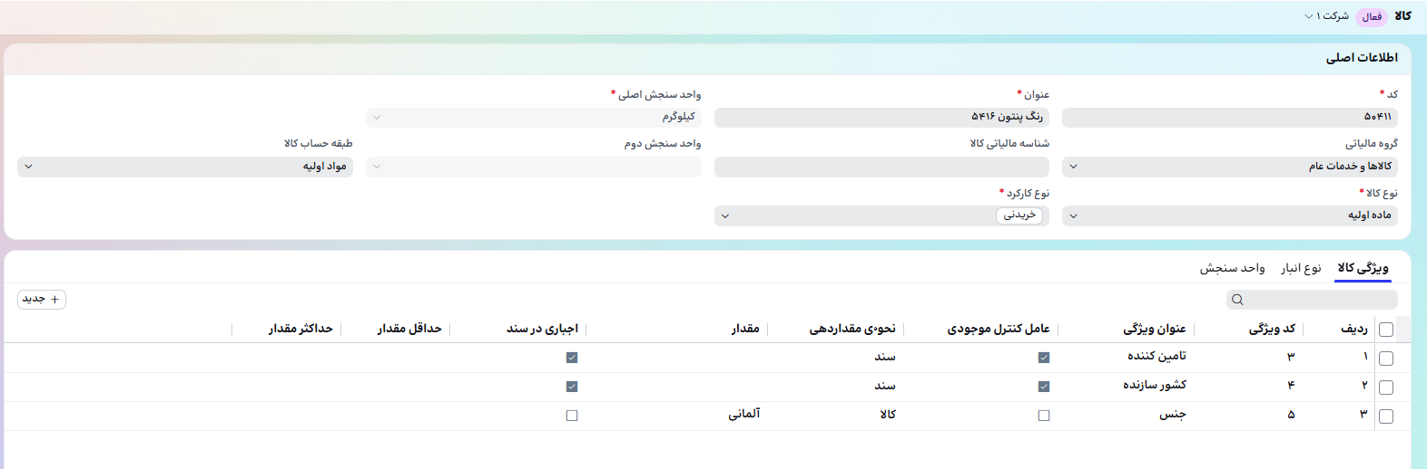
کاربر کد، عنوان کالا و واحد سنجش اصلی را وارد می نماید. در صورتی که کالا واحد سنجش دوم داشته باشد، واحد سنجش دوم نیز برای کالا انتخاب می گردد. واحد سنجش دوم واحدی است که در صورت انتخاب لازم است در همه اسناد انبار آن کالا مقداردهی گردد. نمایش کاردکس و کنترل موجودی برای واحد دوم نیز در سیستم انجام می شود. به منظور تعیین روش قیمت گذاری و همچنین معین مناسب کالا لازم است طبقه حساب مناسب به کالا اختصاص یابد. نوع کالا از بین مقادیر ماده اولیه، نیمه ساخته، محصول، دارای ثابت و سایر انتخاب می گردد. با انتخاب نوع کالا نوع کارکرد کالا نیز از بین مقادیر خریدنی، ساختنی، قابل فروش، غیرموجودی انتخاب می شود. با انتخاب نوع کارکرد کالا، در قلم اسناد انبار فقط کالاهایی قابل نمایش و انتخاب هستند که نوع کارکردشان با نوع کرکرد کالا در الگوی سند انبار مرتبط برابر باشند.
در تب های تعریف کالا، نوع انبار، واحدهای سنجش و ویژگی های کالا انتخاب می شود.
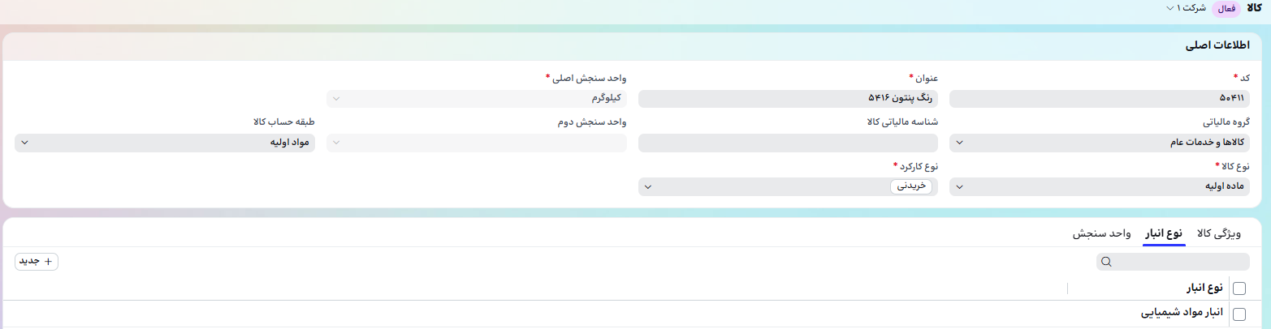
در تب نوع انبار، لیست انواع انبارهایی که کالا می تواند در آنها گردش داشته باشد انتخاب می گردد. و در زمان ثبت اسناد ورودی انبار تنها کالاهایی که با انبار انتخابی دارای یک نوع باشند نمایش داده می شود.
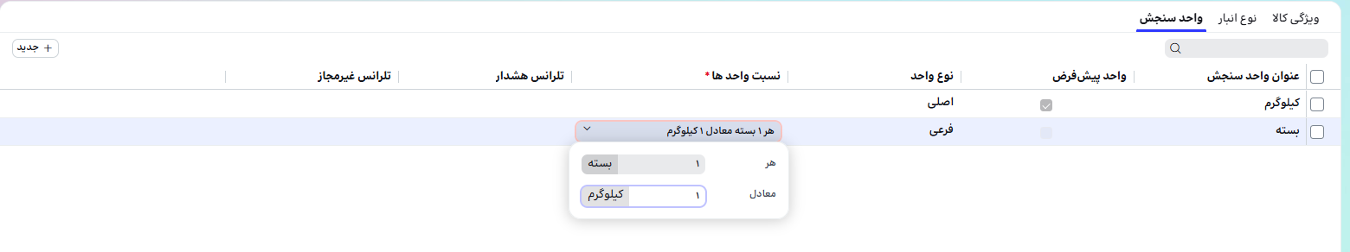
در تب واحد سنجش، واحد سنجش اصلی، واحدهای سنجش فرعی و واحد دوم برای تعیین نسبت واحدها نمایش داده می شود.
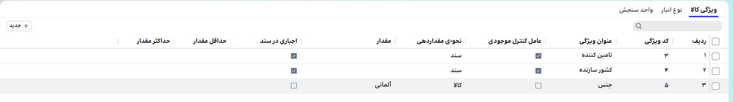
در تب ویژگی، لیست ویژگی های تعریف شده قابل انتخاب بوده و پس از انتخاب ویژگی در صورتی که در سطح کالا مقدار دهی شوند، می توانند مقدار بگیرند. برای یک ویژگی می توان، نحوه مقداردهی، عامل کنترل موجودی، مقدار، اجباری بودن در سند، حداقل و حداکثر مقدار تعیین گردد. در تب ویژگی کالا می توان مشخص نمود که کدام یک از ویژگی های کالا، در سطح کالا، در سطح سند و عامل کنترل موجودی می باشد و اجباری بودن و غیر اجباری بودن مقداردهی این ویژگی را هنگام ثبت سند مشخص نمود.
در صورت انتخاب گزینه "مشترک" کاربر می تواند فیلدهای کالای مشترک را تکمیل نماید.
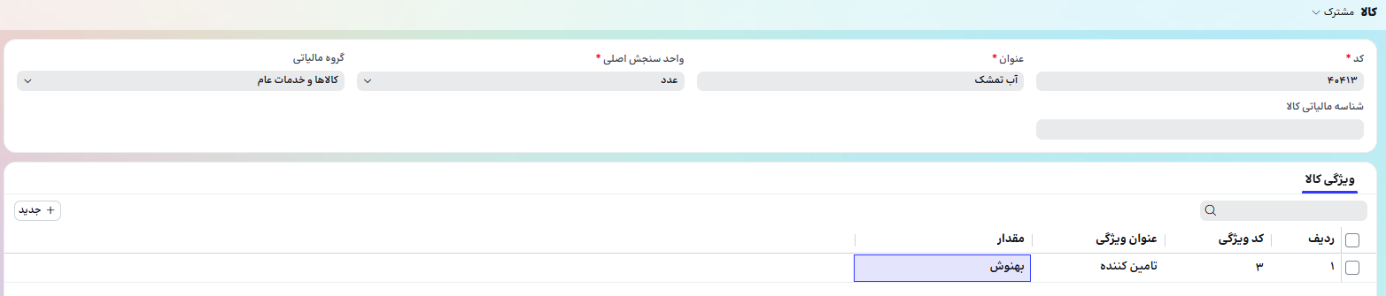
کاربر کد، عنوان کالا و واحد سنجش اصلی را وارد می نماید. در زمان تعریف کالای مشترک می توان شناسه مالیاتی و گروه مالیاتی کالا را تعریف نمود.
در تب ویژگی کالا، ویژگی های ذاتی کالا تعیین می شوند، این ویژگی ها بخشی از عنوان کالا هم می تواند باشد ولی برای کوتاه کردن عنوان کالا و همچنین امکان سرچ بر روی آنها در فیلدهای داگانه تعریف می شود. این ویژگی تنها در سطح کالای مشترک تعریف می شود. و در شرکتها مورد استفاده قرار میگیرند.
در صورت انتخاب گزینه "گسترش در شرکت" کاربر می تواند کالای را انتخاب و در شرکت مورد نظر گسترش دهد.
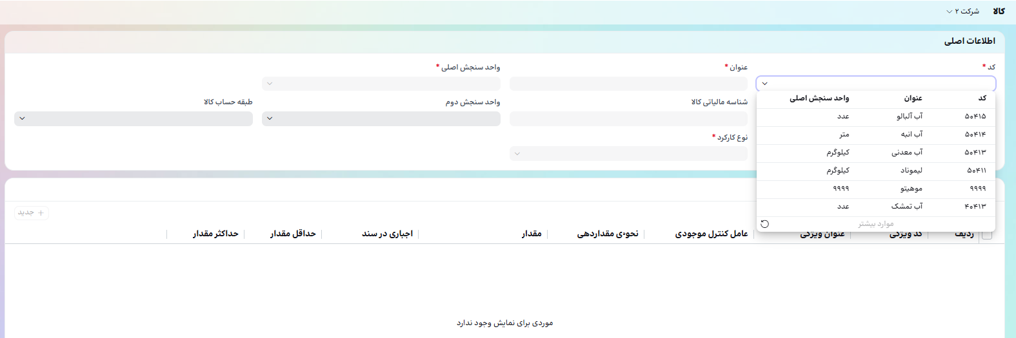
کاربر کد کالایی که میخواد گسترش دهد را در سلکتور جستجو می نماید. با انتخاب یک کالا از لیست کالاها، ان کالا به همراه کد، عنوان، واحد سنجش اصلی و ویژگی های سطح کالا در این فرم نمایش داده میشود. از آنجایی که این تعاریف در بخش مشترک انجام شده در این مسیر قابل تغییر نمی باشد و به صورت غیرقابل ویرایش نمایش داده می دهد. در صورتی که کالا واحد سنجش دوم داشته باشد، واحد سنجش دوم نیز برای کالا انتخاب می گردد. واحد سنجش دوم واحدی است که در صورت انتخاب لازم است در همه اسناد انبار آن کالا مقداردهی گردد. نمایش کاردکس و کنترل موجودی برای واحد دوم نیز در سیستم انجام می شود. به منظور تعیین روش قیمت گذاری و همچنین معین مناسب کالا لازم است طبقه حساب مناسب به کالا اختصاص یابد. نوع کالا از بین مقادیر ماده اولیه، نیمه ساخته، محصول، دارای ثابت و سایر انتخاب می گردد. با انتخاب نوع کالا نوع کارکرد کالا نیز از بین مقادیر خریدنی، ساختنی، قابل فروش، غیرموجودی انتخاب می شود. با انتخاب نوع کارکرد کالا، در قلم اسناد انبار فقط کالاهایی قابل نمایش و انتخاب هستند که نوع کارکردشان با نوع کرکرد کالا در الگوی سند انبار مرتبط برابر باشند.
در تب های تعریف کالا، نوع انبار، واحدهای سنجش و ویژگی های کالا انتخاب می شود.
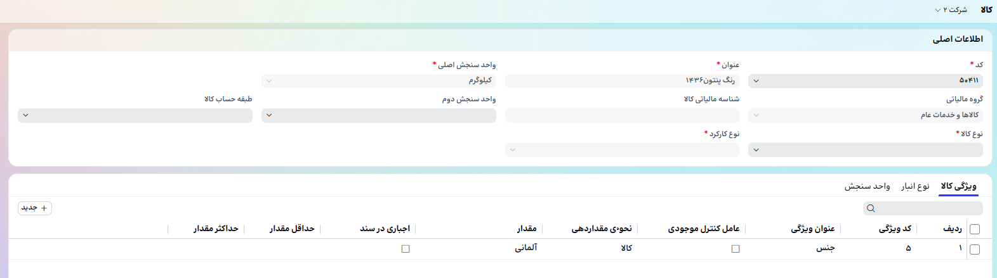
در تب نوع انبار، لیست انواع انبارهایی که کالا می تواند در آنها گردش داشته باشد انتخاب می گردد. و در زمان ثبت اسناد ورودی انبار تنها کالاهایی که با انبار انتخابی دارای یک نوع باشند نمایش داده می شود.
در تب واحد سنجش، واحد سنجش اصلی، واحدهای سنجش فرعی و واحد دوم برای تعیین نسبت واحدها نمایش داده می شود.
در تب ویژگی، لیست ویژگی های تعریف شده در سطح کالای مشترک (ویژگی های کالا) قابل تغییر نبوده وصرفا نمایش داده میشود. ویژگی های سند و عامل کنترل موجودی در این بخش می تواند وارد شود.برای یک ویژگی می توان، نحوه مقداردهی، عامل کنترل موجودی، مقدار، اجباری بودن در سند، حداقل و حداکثر مقدار تعیین گردد. در تب ویژگی کالا می توان مشخص نمود که کدام یک از ویژگی های کالا، در سطح سند و عامل کنترل موجودی می باشد و اجباری بودن و غیر اجباری بودن مقداردهی این ویژگی را هنگام ثبت سند مشخص نمود.

اجزا کالا
در سیستم انبار، از اجزا کالا برای تعیین اقلام تشکیل دهنده یک کالا استفاده می شود. برخی از کالاها قابلیت تفکیک یا دمونتاژ شدن در انبار را دارا می باشند و اجزای تشکیل دهنده آن نیز در انبار تعریف شده است. در شرایط مشابه برخی از کالاها قابلیت ترکیب یا مونتاژ شدن در انبار را دارا می باشند و اجزای تشکیل دهنده آن نیز در انبار تعریف شده است. در این شرایط در صورتی که اجزا و مقدار کالاهای تشکیل دهنده را به عنوان یک فرمول برای کالا ثبت شده باشد می توان از آن در عملیات تبدیلی استفاده کرد. از منظر چندشرکتی، اجزا کالا از نوع اطلاعات پایه ای است که نیاز است برای هر شرکت به صورت جداگانه و مستقل تعریف گردد. بنابراین در لایسنس چندشرکتی، در بخش انتخاب شرکت در صورت داشتن دسترسی، لیست شرکت ها نمایش داده می شود.

فهرست اجزا کالا
در صفحه ی فهرست اجزا کالا می توان لیستی از اجزا کالا تعریف شده در سیستم را مشاهده کرد. ستون های قابل نمایش در فهرست اجزا کالا عبارتند از عنوان، کد کالا، عنوان کالا، واحد سنجش، توضیحات و وضعیت.
برای مشاهدهی لیست اجزا کالا میتوان از منوی ماژول لجستیک، انبار و حسابداری انبار، اطلاعات پایه، اجزا کالا را انتخاب نمایید.
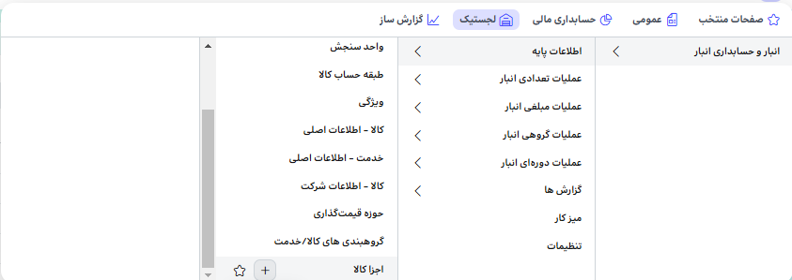
در بالای صفحه فهرست اجزا کالا گزینه و امکانات زیر وجود دارد:
- فهرست اجزا کالا: با استفاده از این گزینه ی آبشاری می توان نماهای تعریف شده در سیستم را مشاهده کرده و تنظیمات نما را ذخیره و آن ها را مدیریت کرد. به صورت پیشفرض فهرست اجزا کالا نمایش داده می شود. در صورتی که کاربر نیاز داشته باشد، فیلدهای نمایش داده در فهرست، چیدمان ستون های فهرست و شرایط آنرا برای نیاز خودش ذخیره نماید از گزینه مدیریت نماها استفاده می کند.
- نام شرکت: در این گزینه نام شرکت وجود دارد در شرکتهایی که به صورت گروه یا هلدینگ می باشند، با استفاده از این گزینه می توان در صورت داشتن دسترسی، شرکت مورد نظر خود را انتخاب کرد تا بتوان لیستی از اجزا کالا تعریف شده مختص آن شرکت مورد نظر را مشاهده کرد.
- جدید: با استفاده از این گزینه می توان اجزا کالا جدید تعریف کرد.
- فیلتر: این گزینه به منظور نمایش / عدم نمایش بخش جستجو و فیلتر مورد استفاده قرار می گیرد.
- بارگذاری مجدد: گاهی نیاز است بعد از تغییر یا حذف و ایجاد یک طبقه حساب یا فیلتر و جستجو، فهرست خود را بارگذاری مجدد نماییم.
- تنظیمات: شامل انتخاب ستون ها، مرتب سازی، گروه بندی و تجمیع فیلترها برای نمایش فهرست می باشد.
- کپی لینک نما: از این گزینه برای به اشتراک گذاری صفحه فهرست با فیلترهای جاری استفاده می شود.
- جستجو و فیلتر: در این بخش می توان ستون های مورد نظر خود را برای فیلتر کردن و جستجو میان داده های آن ستون انتخاب نمود.
- تنظیم کننده عرض ستون: تنظیم اتوماتیک عرض تمامی ستون های جدول فهرست از طریق این گزینه انجام می شود.
- حذف: در صورت انتخاب یکی از ردیف های فهرست، گزینه حذف فعال شده و می توان رکورد یا رکوردهای انتخاب شده را حذف نمود.
با انتخاب یکی از موارد نمایش داده شده در فهرست، فرم مشاهده ردیف انتخابی نمایش داده شده و در صورت دسترسی می توان آنرا ویرایش نمود.

مراحل تعریف اجزا کالا
برای تعریف اجزا کالا در ماژول لجستیک، از منو انبار و حسابداری انبار، اطلاعات پایه، اجزا کالا ، گزینه معرفی اجزا کالا (+) را انتخاب نمایید.
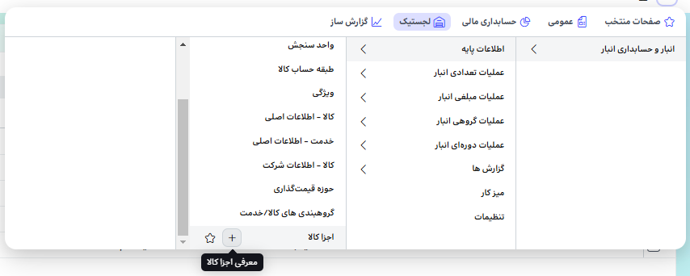
برای معرفی اجزا کالا در ماژول لجستیک ابتدا عنوانی برای اجزای کالا انتخاب می شود که به عنوان فرمول در نظر گرفته می شود. سپس کالا و مقداری از آن کالا که لازم است برای آن فرمول اجزای تشکیل دهنده تعریف شود انتخاب می شود. در صورتی که کالای انتخابی دارای واحد سنجش دوم باشد می توان مقدار آنرا برای کالا در نظر گرفت و در صورت نیاز توضیحات فرمول را وارد نمود. ر بخش کالای تشکل دهندهکد، عنوان و مقدار کالاهای تشکیل دهنده و در صورت نیاز مقدار کالا به واحد دوم نیز وارد می شود.
گزینه های بالای صفحه ی ایجاد اجزا کالا جدید به شرح زیر می باشد:
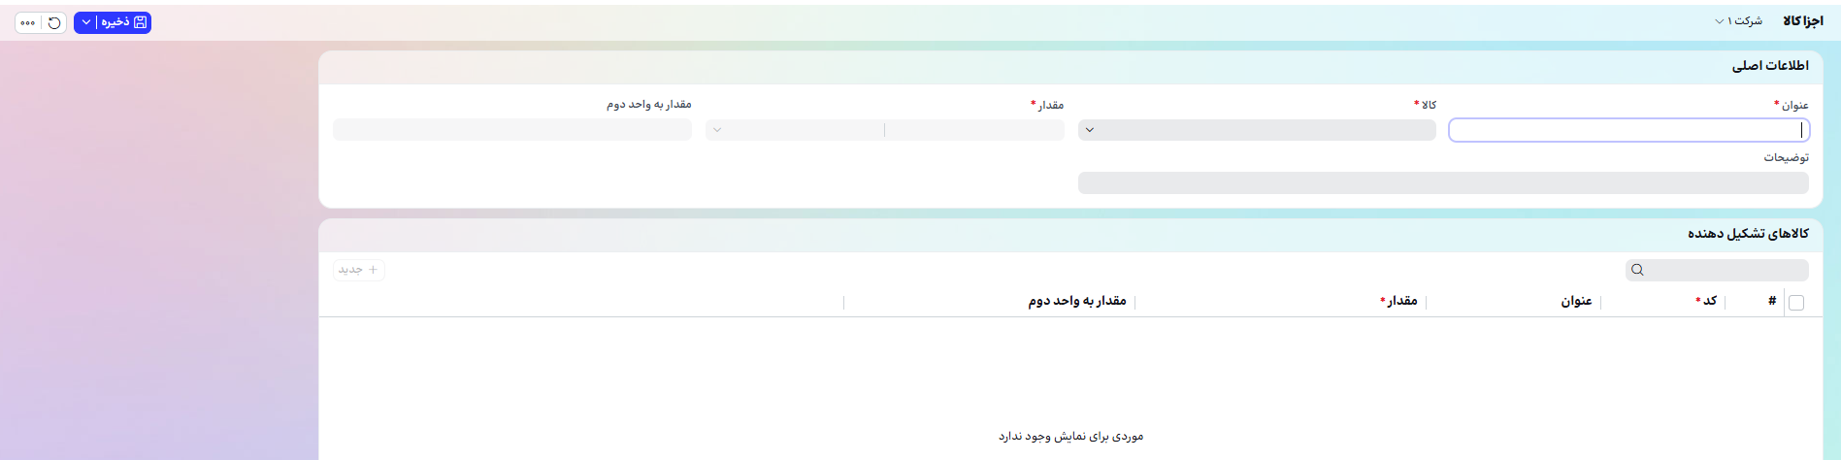
- نام شرکت: شرکتی را که در آن اجزا کالا ایجاد می کنیم نمایش می دهد.
- ذخیره: این گزینه امکان "ذخیره" و "ذخیره و ایجاد" اجزا کالا جدید را فراهم می کند.
- بارگذاری مجدد: گاهی نیاز است بعد از تغییر و ایجاد یک اجزا کالا، صفحه ایجاد اجزا کالا جدید را بارگذاری مجدد نماییم.
- کپی: امکان کپی از فرمول انتخابی و تغییر اطلاعات آن جهت تسهیل کاربری نیز وجود دارد.
- حذف: این گزینه امکان حذف اجزا کالا تعریف شده در سیستم را به کاربر می دهد.
- سایر عملیات: این گزینه امکان ایجاد اجزا کالا جدید و نمایش فهرست اجزا کالا را فراهم می سازد.

گروهبندی های کالا اصلی/خدمت اصلی
در سیستم انبار، از گروهبندی های کالا مشترک /خدمت مشترک برای تعریف گروه های کالا و گروه های خدمات استفاده می شود. گروهبندی کالا و خدمات با اهداف متفاوتی می تواند تعریف شود و در ماژول های مختلف مورد استفاده قرار گیرد.

فهرست گروهبندی های کالا مشترک /خدمت مشترک
در صفحه ی فهرست گروهبندی های کالا مشترک /خدمت مشترک می توان لیستی از گروهبندی های کالا مشترک /خدمت مشترک تعریف شده در سیستم را مشاهده کرد. ستون های قابل نمایش در فهرست گروهبندی های کالا/خدمت عبارتند از عنوان، تفصیل پذیر.
برای مشاهدهی لیست گروهبندی های کالا مشترک /خدمت مشترک میتوان از منوی ماژول لجستیک، انبار و حسابداری انبار، اطلاعات پایه، گروهبندی های کالا/خدمت را انتخاب نمایید.
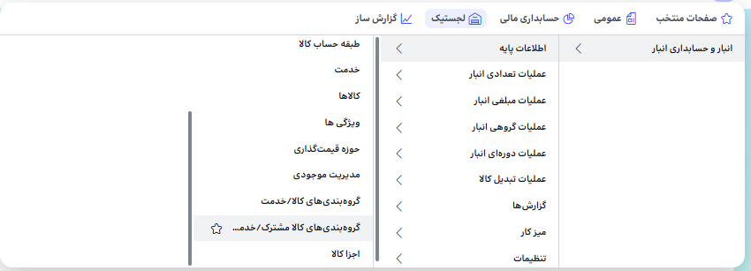
در بالای صفحه فهرست گروهبندی های کالا مشترک /خدمت مشترک گزینه و امکانات زیر وجود دارد:
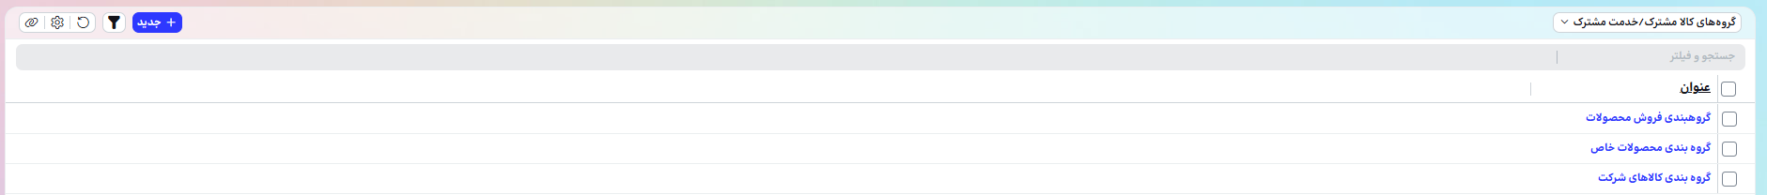
- فهرست گروهبندی های کالا مشترک /خدمت مشترک: با استفاده از این گزینه ی آبشاری می توان نماهای تعریف شده در سیستم را مشاهده کرده و تنظیمات نما را ذخیره و آن ها را مدیریت کرد. به صورت پیشفرض فهرست گروهبندی های کالا مشترک/خدمت مشترک نمایش داده می شود. در صورتی که کاربر نیاز داشته باشد، فیلدهای نمایش داده در فهرست، چیدمان ستون های فهرست و شرایط آنرا برای نیاز خودش ذخیره نماید از گزینه مدیریت نماها استفاده می کند.
- نام شرکت: در این گزینه نام شرکت وجود دارد در شرکتهایی که به صورت گروه یا هلدینگ می باشند، با استفاده از این گزینه می توان در صورت داشتن دسترسی، شرکت مورد نظر خود را انتخاب کرد تا بتوان لیستی از گروهبندی های کالا/خدمت تعریف شده مختص آن شرکت مورد نظر را مشاهده کرد.
- جدید: با استفاده از این گزینه می توان گروهبندی های کالا مشترک /خدمت مشترک جدید تعریف کرد.
- فیلتر: این گزینه به منظور نمایش / عدم نمایش بخش جستجو و فیلتر مورد استفاده قرار می گیرد.
- بارگذاری مجدد: گاهی نیاز است بعد از تغییر یا حذف و ایجاد یک گروهبندی های کالا/خدمت یا فیلتر و جستجو، فهرست خود را بارگذاری مجدد نماییم.
- تنظیمات: شامل انتخاب ستون ها، مرتب سازی، گروه بندی و تجمیع فیلترها برای نمایش فهرست می باشد.
- کپی لینک نما: از این گزینه برای به اشتراک گذاری صفحه فهرست با فیلترهای جاری استفاده می شود.
- جستجو و فیلتر: در این بخش می توان ستون های مورد نظر خود را برای فیلتر کردن و جستجو میان داده های آن ستون انتخاب نمود.
- تنظیم کننده عرض ستون: تنظیم اتوماتیک عرض تمامی ستون های جدول فهرست از طریق این گزینه انجام می شود.
- حذف: در صورت انتخاب یکی از ردیف های فهرست، گزینه حذف فعال شده و می توان رکورد یا رکوردهای انتخاب شده را حذف نمود.
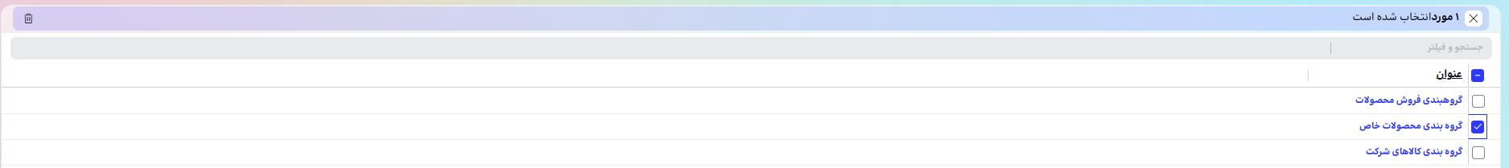
با انتخاب یکی از موارد نمایش داده شده در فهرست، فرم مشاهده ردیف انتخابی نمایش داده شده و در صورت دسترسی می توان آنرا ویرایش نمود.

مراحل تعریف گروهبندی های کالا مشترک /خدمت مشترک
برای تعریف طبقه حساب در ماژول لجستیک، از منو انبار و حسابداری انبار، اطلاعات پایه، واحد سنجش، گزینه معرفی گروهبندی های کالا مشترک /خدمت مشترک (+) را انتخاب نمایید.
برای معرفی گروهبندی های کالا مشترک /خدمت مشترک در ماژول لجستیک ابتدا عنوان و ماژول های استفاده کننده تعیین شده و امکان تفصیل پذیر بودن گروه بندی، امکان عضویت در گروه های میانی و امکان عضویت در بیش از یک گروه انتخاب می شود. لازم به ذکر است تنها می توان یک گروه بندی با امکان تفصیل پذیر بودن تعریف کرد.
گزینه های صفحه ی ایجاد گروهبندی های کالا مشترک /خدمت مشترک جدید به شرح زیر می باشد:
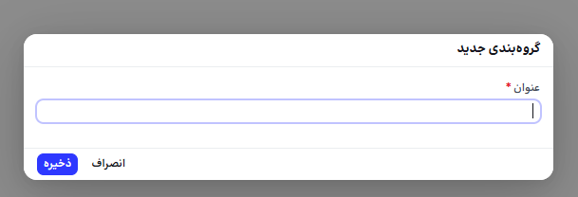
- ذخیره: این گزینه امکان "ذخیره" و "ذخیره و ایجاد" گروهبندی های کالا مشترک /خدمت مشترک جدید را فراهم می کند.

گروهبندی های کالا /خدمت
در سیستم انبار، از گروهبندی های کالا/خدمت برای تعریف گروه های کالا و گروه های خدمات در شرکت استفاده می شود. گروهبندی کالا و خدمات با اهداف متفاوتی می تواند تعریف شود و در ماژول های مختلف مورد استفاده قرار گیرد. از منظر چندشرکتی، گروه بندی های کالا/خدمت از نوع اطلاعات پایه ای است که نیاز است برای هر شرکت به صورت جداگانه و مستقل تعریف گردد. بنابراین در لایسنس چندشرکتی، در بخش انتخاب شرکت در صورت داشتن دسترسی، لیست شرکت ها نمایش داده می شود.

فهرست گروهبندی های کالا/خدمت
در صفحه ی فهرست گروهبندی های کالا/خدمت می توان لیستی از گروهبندی های کالا/خدمت تعریف شده در سیستم را مشاهده کرد. ستون های قابل نمایش در فهرست گروهبندی های کالا/خدمت عبارتند از عنوان، تفصیل پذیر.
برای مشاهدهی لیست گروهبندی های کالا/خدمت میتوان از منوی ماژول لجستیک، انبار و حسابداری انبار، اطلاعات پایه، گروهبندی های کالا/خدمت را انتخاب نمایید.
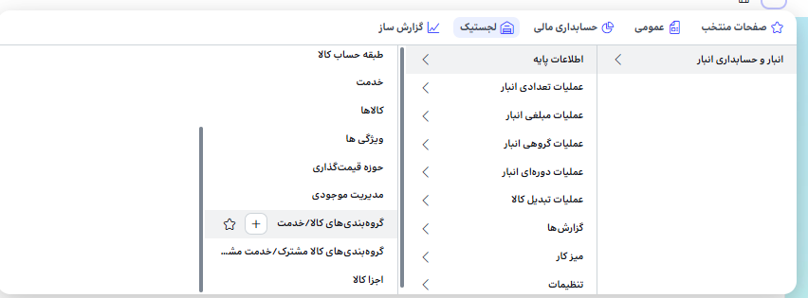
در بالای صفحه فهرست گروهبندی های کالا/خدمت گزینه و امکانات زیر وجود دارد:
فهرست گروهبندی های کالا/خدمت: با استفاده از این گزینه ی آبشاری می توان نماهای تعریف شده در سیستم را مشاهده کرده و تنظیمات نما را ذخیره و آن ها را مدیریت کرد. به صورت پیشفرض فهرست گروهبندی های کالا/خدمت نمایش داده می شود. در صورتی که کاربر نیاز داشته باشد، فیلدهای نمایش داده در فهرست، چیدمان ستون های فهرست و شرایط آنرا برای نیاز خودش ذخیره نماید از گزینه مدیریت نماها استفاده می کند.
- نام شرکت: در این گزینه نام شرکت وجود دارد در شرکتهایی که به صورت گروه یا هلدینگ می باشند، با استفاده از این گزینه می توان در صورت داشتن دسترسی، شرکت مورد نظر خود را انتخاب کرد تا بتوان لیستی از گروهبندی های کالا/خدمت تعریف شده مختص آن شرکت مورد نظر را مشاهده کرد.
- جدید: با استفاده از این گزینه می توان گروهبندی های کالا/خدمت جدید تعریف کرد.
- فیلتر: این گزینه به منظور نمایش / عدم نمایش بخش جستجو و فیلتر مورد استفاده قرار می گیرد.
- بارگذاری مجدد: گاهی نیاز است بعد از تغییر یا حذف و ایجاد یک گروهبندی های کالا/خدمت یا فیلتر و جستجو، فهرست خود را بارگذاری مجدد نماییم.
- تنظیمات: شامل انتخاب ستون ها، مرتب سازی، گروه بندی و تجمیع فیلترها برای نمایش فهرست می باشد.
- کپی لینک نما: از این گزینه برای به اشتراک گذاری صفحه فهرست با فیلترهای جاری استفاده می شود.
- جستجو و فیلتر: در این بخش می توان ستون های مورد نظر خود را برای فیلتر کردن و جستجو میان داده های آن ستون انتخاب نمود.
- تنظیم کننده عرض ستون: تنظیم اتوماتیک عرض تمامی ستون های جدول فهرست از طریق این گزینه انجام می شود.
- حذف: در صورت انتخاب یکی از ردیف های فهرست، گزینه حذف فعال شده و می توان رکورد یا رکوردهای انتخاب شده را حذف نمود.
با انتخاب یکی از موارد نمایش داده شده در فهرست، فرم مشاهده ردیف انتخابی نمایش داده شده و در صورت دسترسی می توان آنرا ویرایش نمود.

مراحل تعریف گروهبندی های کالا/خدمت
برای تعریف طبقه حساب در ماژول لجستیک، از منو انبار و حسابداری انبار، اطلاعات پایه، واحد سنجش، گزینه معرفی گروهبندی های کالا/خدمت (+) را انتخاب نمایید.
برای معرفی گروهبندی های کالا/خدمت در ماژول لجستیک ابتدا عنوان و ماژول های استفاده کننده تعیین شده و امکان تفصیل پذیر بودن گروه بندی، امکان عضویت در گروه های میانی و امکان عضویت در بیش از یک گروه انتخاب می شود. لازم به ذکر است تنها می توان یک گروه بندی با امکان تفصیل پذیر بودن تعریف کرد.
گزینه های صفحه ی ایجاد گروهبندی های کالا/خدمت جدید به شرح زیر می باشد:
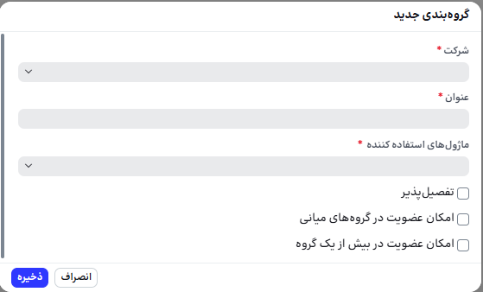
- نام شرکت: شرکتی را که در آن گروهبندی های کالا/خدمت ایجاد می کنیم نمایش می دهد.
- ذخیره: این گزینه امکان "ذخیره" و "ذخیره و ایجاد" گروهبندی های کالا/خدمت جدید را فراهم می کند.

اطلاعات مدیریت موجودی
در سیستم انبار، از اطلاعات مدیریت موجودی برای تعریف اطلاعات مدیریت موجودی و حدود کنترل موجودی در شرکت استفاده می شود. اطلاعات مدیریت موجودی با هدف معرفی حدود کنترل موجودی و استفاده در ماژول های لجستیک تعریف می شود. از منظر چندشرکتی، اطلاعات مدیریت موجودی از نوع اطلاعات پایه ای است که نیاز است برای هر شرکت به صورت جداگانه و مستقل تعریف گردد. بنابراین در لایسنس چندشرکتی، در بخش انتخاب شرکت در صورت داشتن دسترسی، لیست شرکت ها نمایش داده می شود.

فهرست اطلاعات مدیریت موجودی
در صفحه ی فهرست اطلاعات مدیریت موجودی می توان لیستی از اطلاعات مدیریت موجودی تعریف شده در سیستم را مشاهده کرد. ستون های قابل نمایش در فهرست اطلاعات مدیریت موجودی عبارتند از کد، عنوان، واحد اصلی، مرکز نگهداری، انبار، حداقل موجودی، نقطه سفارش، حداکثر موجودی، ذخیره احتیاطی، زمان ذخیره احتیاطی(روز)، مقدار اقتصادی، توضیحات.
برای مشاهدهی لیست اطلاعات مدیریت موجودی میتوان از منوی ماژول لجستیک، انبار و حسابداری انبار، اطلاعات پایه، اطلاعات مدیریت موجودی را انتخاب نمایید.
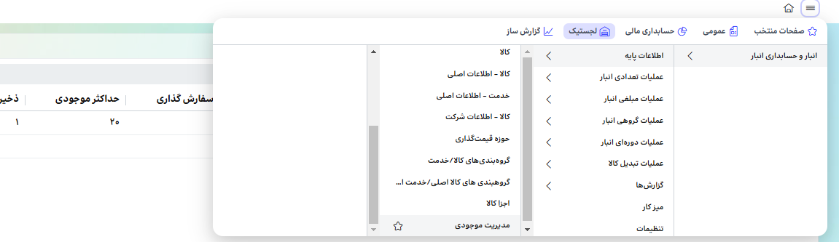
در بالای صفحه فهرست اطلاعات مدیریت موجودی گزینه و امکانات زیر وجود دارد:
- فهرست اطلاعات مدیریت موجودی: با استفاده از این گزینه ی آبشاری می توان نماهای تعریف شده در سیستم را مشاهده کرده و تنظیمات نما را ذخیره و آن ها را مدیریت کرد. به صورت پیشفرض فهرست اطلاعات مدیریت موجودی نمایش داده می شود. در صورتی که کاربر نیاز داشته باشد، فیلدهای نمایش داده در فهرست، چیدمان ستون های فهرست و شرایط آنرا برای نیاز خودش ذخیره نماید از گزینه مدیریت نماها استفاده می کند.
- نام شرکت: در این گزینه نام شرکت وجود دارد در شرکتهایی که به صورت گروه یا هلدینگ می باشند، با استفاده از این گزینه می توان در صورت داشتن دسترسی، شرکت مورد نظر خود را انتخاب کرد تا بتوان لیستی از اطلاعات مدیریت موجودی تعریف شده مختص آن شرکت مورد نظر را مشاهده کرد.
- جدید: با استفاده از این گزینه می توان اطلاعات مدیریت موجودی جدید تعریف کرد.
- فیلتر: این گزینه به منظور نمایش / عدم نمایش بخش جستجو و فیلتر مورد استفاده قرار می گیرد.
- بارگذاری مجدد: گاهی نیاز است بعد از تغییر یا حذف و ایجاد یک اطلاعات مدیریت موجودی یا فیلتر و جستجو، فهرست خود را بارگذاری مجدد نماییم.
- تنظیمات: شامل انتخاب ستون ها، مرتب سازی، گروه بندی و تجمیع فیلترها برای نمایش فهرست می باشد.
- کپی لینک نما: از این گزینه برای به اشتراک گذاری صفحه فهرست با فیلترهای جاری استفاده می شود.
- جستجو و فیلتر: در این بخش می توان ستون های مورد نظر خود را برای فیلتر کردن و جستجو میان داده های آن ستون انتخاب نمود.
- تنظیم کننده عرض ستون: تنظیم اتوماتیک عرض تمامی ستون های جدول فهرست از طریق این گزینه انجام می شود.
- گزینه انتخابی کالاهای مدیریت موجودی و کالاهای بدون مدیریت موجودی: از این گزینه برای نمایش کالاهایی که دارای مدیریت موجودی و یا فاقد اطلاهات مدیریت موجودی است، استفاده می شود.
با انتخاب یکی از موارد نمایش داده شده در فهرست، فرم مشاهده ردیف انتخابی نمایش داده شده و در صورت دسترسی می توان آنرا ویرایش نمود.

مراحل تعریف اطلاعات مدیریت موجودی
برای تعریف طبقه حساب در ماژول لجستیک، از منو انبار و حسابداری انبار، اطلاعات پایه، واحد سنجش، گزینه معرفی اطلاعات مدیریت موجودی را انتخاب نمایید. پس از ورود به فرم فهرست اطلاعات مدیریت موجودی، یکی از تب های دارای اطلاعات مدیریت موجودی و فاقد اطلاعات مدیریت موجودی را انتخاب نمایید. با انتخاب کالا وارد فرم اطلاعات مدیریت موجودی کالا شوید.
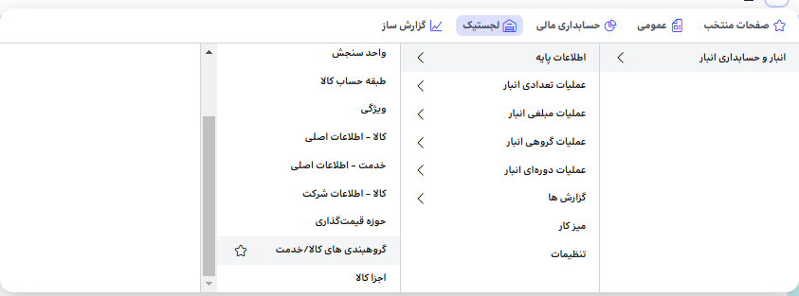
برای معرفی اطلاعات مدیریت موجودی در ماژول لجستیک پس از انتخاب کالا از طریق فهرست، وارد فرم اطلاعات مدیریت موجودی شوید، در جدول اقلام اطلاعات مدیریت موجودی فیلدهای زیر نمایش داده میشود.
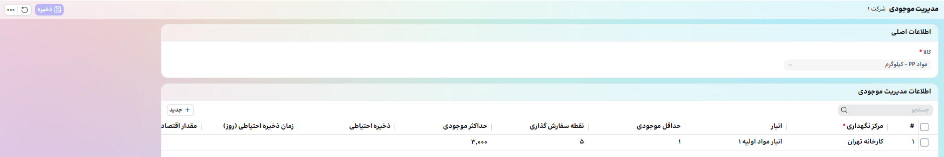
گزینه های بالای صفحه ی ایجاد اطلاعات مدیریت موجودی جدید به شرح زیر می باشد:
- نام شرکت: شرکتی را که در آن اطلاعات مدیریت موجودی ایجاد می کنیم نمایش می دهد.
- ذخیره: این گزینه امکان "ذخیره" و "ذخیره و ایجاد" اطلاعات مدیریت موجودی جدید را فراهم می کند.
- بارگذاری مجدد: گاهی نیاز است بعد از تغییر و ایجاد یک گروهبندی های کالا/خدمت ، صفحه ایجاد اطلاعات مدیریت موجودی جدید را بارگذاری مجدد نماییم.
- سایر عملیات: این گزینه امکان ایجاد اطلاعات مدیریت موجودی جدید و نمایش فهرست اطلاعات مدیریت موجودی را فراهم می سازد.

عملیات تعدادی انبار
عملیات تعدادی انبار به کلیه فعالیت‌هایی گفته می‌شود که در آن‌ها تعداد کالاهای وارد شده یا خارج شده از انبار ثبت و ضبط می‌شود. این عملیات به عنوان اولین قدم در مدیریت موجودی انبار محسوب می‌شود.
عملیات تعدادی انبار شامل موارد زیر است:
- الگوی سند انبار
- سند انبار
- قلم سند انبار
- درخواست کالا از انبار
- قلم درخواست کالا از انبار
- سند تجمیعی

الگوی سند انبار
در سیستم انبار، برای ثبت گردش کالا از ثبت سند استفاده می شود. با توجه به رویدادی که در واقعیت اتفاق می افتند انباردار از الگوی سند مناسب آن استفاده می کند. از آنجایی که برای ثبت سند انبار هر شرکت می تواند علاوه بر اطلاعات اجباری هر سند، اطلاعات دیگری را به منظور استفاده در گزارش ها و فرایندهای انبار استفاده نماید، در الگوی سند انبار می توان آنها را تعریف و تنظیم نمود. در این بخش اسناد انبار به همراه همه فیلدهای استاندارد موجود در سیستم آمده است.
برای ثبت سند انبار ابتدا لازم است شرکت و الگوی مناسب برای ثبت سند انتخاب شود. در صورتی که الگو و شرکت انتخابی برای کاربر، جز موارد پرکاربرد برای کاربر است، کاربر می تواند افزودن به منو را انتخاب کرده و در این حالت یک منو با عنوان الگوهای سند منتخب به منو اضافه شده و در زیر آن الگوی انتخابی اضافه می گردد.
الگوهای استاندارد در انبار بر اساس کارکردهای یک انبار عمومی شناسایی شده و در سیستم قرار گرفته است. در ابتدای شروع به کار سیستم نیاز است، از استقرار الگوی سند انبار به منظور ایجاد الگوهای استاندارد استفاده می شود. الگوهای سند انبار دارای بخش های اطلاعات اصلی، سایر طرف مقابل ها، اطلاعات تکمیلی و فیلدهای اضافه می باشد.

فهرست الگوی سند انبار
در صفحه ی فهرست الگوی سند انبار می توان لیستی از الگوهای اسناد انبار تعریف شده در سیستم را مشاهده کرد. ستون های قابل نمایش در فهرست سند انبار عبارتند از کد الگو، عنوان، جهت سند، نوع سند، نوع تاثیر بر سند، نوع طرف مقابل و وضعیت می باشد.
برای مشاهدهی لیست سند انبار میتوان از منوی ماژول لجستیک، انبار و حسابداری انبار، عملیات تعدادی انبار، الگوی سند انبار را انتخاب نمایید.
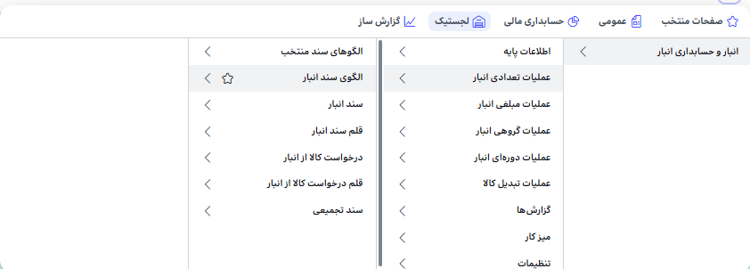
در بالای صفحه فهرست الگوی سند انبار گزینه و امکانات زیر وجود دارد:
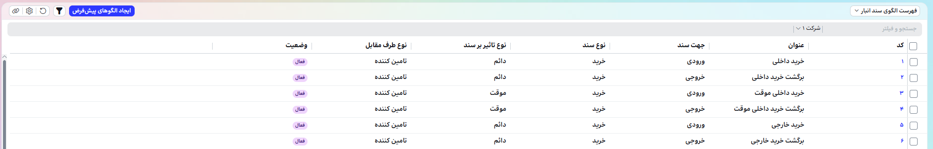
- فهرست الگوی سند انبار: با استفاده از این گزینه ی آبشاری می توان نماهای تعریف شده در سیستم را مشاهده کرده و تنظیمات نما را ذخیره و آن ها را مدیریت کرد. به صورت پیشفرض فهرست الگوهای اسناد انبار نمایش داده می شود. در صورتی که کاربر نیاز داشته باشد، فیلدهای نمایش داده در فهرست، چیدمان ستون های فهرست و شرایط آنرا برای نیاز خودش ذخیره نماید از گزینه مدیریت نماها استفاده می کند.
- نام شرکت: در این گزینه نام شرکت وجود دارد در شرکتهایی که به صورت گروه یا هلدینگ می باشند، با استفاده از این گزینه می توان در صورت داشتن دسترسی، شرکت مورد نظر خود را انتخاب کرد تا بتوان لیستی از الگوهای اسناد انبار ثبت شده مختص آن شرکت مورد نظر را مشاهده کرد.
- ایجاد الگوهای پیشفرض: با استفاده از این گزینه همه الگوهای استاندارد معنادار برای شرایط شرکت انتخاب شده، نمایش داده می شود.
- فیلتر: این گزینه به منظور نمایش / عدم نمایش بخش جستجو و فیلتر مورد استفاده قرار می گیرد.
- بارگذاری مجدد: گاهی نیاز است بعد از تغییر یا حذف و ایجاد یک سند یا فیلتر و جستجو، فهرست خود را بارگذاری مجدد نماییم.
- تنظیمات: شامل انتخاب ستون ها، مرتب سازی، گروه بندی و تجمیع فیلترها برای نمایش فهرست می باشد.
- کپی لینک نما: از این گزینه برای به اشتراک گذاری صفحه فهرست با فیلترهای جاری استفاده می شود.
- جستجو و فیلتر: در این بخش می توان ستون های مورد نظر خود را برای فیلتر کردن و جستجو میان داده های آن ستون انتخاب نمود.
- تنظیم کننده عرض ستون: تنظیم اتوماتیک عرض تمامی ستون های جدول فهرست از طریق این گزینه انجام می شود.
- تغییر وضعیت: در صورت انتخاب یکی از ردیف های فهرست، گزینه تغییر وضعیت نمایش داده شده و می توان رکورد یا رکوردهای انتخاب شده را تغییر وضعیت نمود.
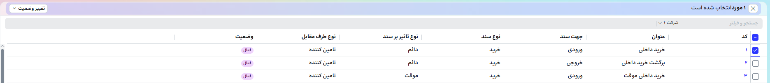
با انتخاب یکی از موارد نمایش داده شده در فهرست، فرم مشاهده ردیف انتخابی نمایش داده شده و در صورت دسترسی می توان آنرا ویرایش نمود.

مراحل تعریف الگوی سند انبار
برای تعریف الگوی سند انبار از الگوی ثبت سند انبار در ماژول لجستیک، از منو انبار و حسابداری انبار، عملیات تعدادی، سند انبار، گزینه ثبت سند انبار (+) را انتخاب نمایید.
برای تعریف الگوی سند انبار ابتدا لازم است از فهرست الگوهای استاندارد یکی از الگوها انتخاب شده و وارد فرم مشاهده و ویرایش آن شود.
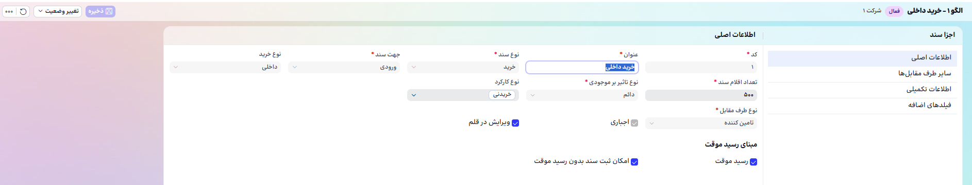
در مشاهده الگوهای سند انبار 4 بخش زیر وجود دارد
- اطلاعات اصلی
- سایر طرف مقابل ها
- اطلاعات تکمیلی
- فیلدهای اضافه
در بخش اطلاعات اصلی فیلدهای زیر تکمیل می گردد:
- کد الگو که غیرقابل ویرایش است.
- عنوان الگو که عنوان پیشفرض نمایش داده شده و کاربر می تواند عنوان مورد نظر خود را وارد نماید.
- فیلدهای نوع سند، جهت سند، نوع خرید (در اسناد خرید) و نوع تاثیر بر موجودی غیرقابل تغییر بوده و در الگوها قرار گرفته است.
- تعداد اقلام سند، تعداد مجاز ردیف های سند انبار است که به صورت پیشفرض 200 ردیف بوده و حداکثر میتواند 500 رکورد باشد.
- فیلدهای اجباری و ویرایش درقلم می تواند برای طرف مقابل برای استفاده از امکان تغییر طرف مقابل در اقلام سند انبار استفاده شود.
- بخش مبناها و عطف ها لیست مبناها و عطفهای معنادار برای الگوی انتخابی بوده و می تواند توسط کاربر انتخاب شود. در ضمن کاربر می تواند ثبت ردیف سند انبار بدون عطف یا مبناها را اجباری نماید. در این شرایط ثبت عطف و مبنای انتخابی برای این الگو اجباری می گردد.
- نوع طرف مقابل: لیست همه طرف مقابل ها و تفصیل های تعریف شده در دفترکل می باشد
- طرف مقابل در اسناد رسید و برگشت خرید داخلی، خرید داخلی موقت و برگشت خرید داخلی موقت، خرید خارجی و برگشت خرید خارجی، خرید خارجی موقت و برگشت خرید خارجی موقت تأمین کننده می باشد.
- طرف مقابل در اسناد دریافت از تولید مرکز، برگشت دریافت از تولید مرکز، ارسال به تولید مرکز، برگشت ارسال به تولید مرکز، مصرف مرکز، برگشت مصرف مرکز، تحویل دارایی ثابت به مرکز، برگشت تحویل دارایی ثابت به مرکز، ارسال ضایعات مرکز، برگشت ارسال ضایعات مرکز، دریافت ضایعات مرکز، مرکز هزینه می باشد.
- طرف مقابل در اسناد دریافت از تولید پروژه، برگشت دریافت از تولید پروژه، ارسال به تولید پروژه، برگشت ارسال به تولید پروژه، مصرف پروژه، برگشت مصرف پروژه، برگشت مصرف پروژه، تحویل دارایی ثابت به پروژه، برگشت تحویل دارایی ثابت به پروژه، ارسال ضایعات پروژه، برگشت ارسال ضایعات پروژه، دریافت ضایعات پروژه، پروژه می باشد.
- طرف مقابل در اسناد تحویل فروش، برگشت تحویل فروش، مشتری می باشد.
- طرف مقابل در اسناد دریافت امانی دیگران نزد ما، برگشت دریافت امانی دیگران نزد ما، ارسال امانی ما به دیگران، برگشت ارسال امانی ما به دیگران، شخص/شرکت طرف حساب امانی می باشد.
- طرف مقابل در اسناد رسید دائم سایر، حواله دائم سایر، رسید ضایعات سایر، حواله ضایعات سایر، شخص/شرکت با کلیه ی نقش های مشتری، تأمین کننده، کارمند، پیمانکار، تنخواه دار، صندوقدار، حمل کننده، کارمند فروش، طرف حساب امانی و سایر نقش ها می باشد.
- در اسناد رسید و حواله انتقال بین انبار، به جای فیلد طرف مقابل، انبار مقابل را خواهیم داشت که لیستی از انبارها را نمایش می دهد.
- اسناد رسید ابتدای دوره دائم، رسید ابتدای دوره موقت و رسید ابتدای دوره ضایعات دارای طرف مقابل نمی باشند.

ویژگی های الگوی سند انبار خرید داخلی عبارت است از:
- نوع سند: خرید (غیرقابل تغییر)
- نوع خرید: داخلی (غیرقابل تغییر)
- جهت سند: ورودی (غیرقابل تغییر)
- نوع تأثیر بر موجودی: دائم (غیرقابل تغییر)
- نوع کارکرد: خریدنی و قابل فروش
- نوع طرف مقابل: تأمین کننده (غیرقابل تغییر)
- سند مبنا: رسید موقت
ویژگی های الگوی سند انبار خرید داخلی موقت عبارت است از:
- نوع سند: خرید (غیرقابل تغییر)
- نوع خرید: داخلی (غیرقابل تغییر)
- جهت سند: ورودی (غیرقابل تغییر)
- نوع تأثیر بر موجودی: موقت (غیرقابل تغییر)
- نوع کارکرد: خریدنی و قابل فروش
- نوع طرف مقابل: تأمین کننده (غیرقابل تغییر)
ویژگی های الگوی سند انبار برگشت خرید داخلی موقت عبارت است از:
- نوع سند: خرید (غیرقابل تغییر)
- نوع خرید: داخلی (غیرقابل تغییر)
- جهت سند: خروجی (غیرقابل تغییر)
- نوع تأثیر بر موجودی: موقت (غیرقابل تغییر)
- نوع کارکرد: خریدنی و قابل فروش
- نوع طرف مقابل: تأمین کننده (غیرقابل تغییر)
- الگوی سند عطف: خرید داخلی موقت (غیرقابل تغییر)
ویژگی های الگوی سند انبار رسید خرید خارجی عبارت است از:
- نوع سند: خرید (غیرقابل تغییر)
- نوع خرید: خارجی (غیرقابل تغییر)
- جهت سند: ورودی (غیرقابل تغییر)
- نوع تأثیر بر موجودی: دائم (غیرقابل تغییر)
- نوع کارکرد: خریدنی و قابل فروش
- نوع طرف مقابل: تأمین کننده (غیرقابل تغییر)
- سند مبنا: خرید خارجی موقت (غیرقابل تغییر)
ویژگی های الگوی سند انبار برگشت خرید خارجی عبارت است از:
- نوع سند: خرید (غیرقابل تغییر)
- نوع خرید: خارجی (غیرقابل تغییر)
- جهت سند: خروجی (غیرقابل تغییر)
- نوع تأثیر بر موجودی: دائم (غیرقابل تغییر)
- نوع کارکرد: خریدنی و قابل فروش
- نوع طرف مقابل: تأمین کننده (غیرقابل تغییر)
- الگوی سند عطف: خرید خارجی (غیرقابل تغییر)
ویژگی های الگوی سند انبار خرید خارجی موقت عبارت است از:
- نوع سند: خرید (غیرقابل تغییر)
- نوع خرید: خارجی (غیرقابل تغییر)
- جهت سند: خروجی (غیرقابل تغییر)
- نوع تأثیر بر موجودی: دائم (غیرقابل تغییر)
- نوع کارکرد: خریدنی و قابل فروش
- نوع طرف مقابل: تأمین کننده (غیرقابل تغییر)
- سند مبنا: خرید خارجی (غیرقابل تغییر)
ویژگی های الگوی سند انبار برگشت خرید خارجی موقت عبارت است از:
- نوع سند: خرید (غیرقابل تغییر)
- نوع خرید: خارجی (غیرقابل تغییر)
- جهت سند: خروجی (غیرقابل تغییر)
- نوع تأثیر بر موجودی: موقت (غیرقابل تغییر)
- نوع کارکرد: خریدنی و قابل فروش
- نوع طرف مقابل: تأمین کننده (غیرقابل تغییر)
- الگوی سند عطف: خرید خارجی موقت (غیرقابل تغییر)
ویژگی های الگوی سند انبار رسید دریافت از تولید مرکز عبارت است از:
- نوع سند: تولید (غیرقابل تغییر)
- جهت سند: ورودی (غیرقابل تغییر)
- نوع تأثیر بر موجودی: دائم (غیرقابل تغییر)
- نوع کارکرد: خریدنی، ساختنی، قابل فروش و غیر موجودی
- نوع طرف مقابل: مرکز هزینه (غیرقابل تغییر)
ویژگی های الگوی سند انبار برگشت دریافت از تولید مرکز عبارت است از:
- نوع سند: تولید (غیرقابل تغییر)
- جهت سند: خروجی (غیرقابل تغییر)
- نوع تأثیر بر موجودی: دائم (غیرقابل تغییر)
- نوع کارکرد: خریدنی، ساختنی، قابل فروش و غیر موجودی
- نوع طرف مقابل: مرکز هزینه (غیرقابل تغییر)
- الگوی سند عطف: دریافت از تولید مرکز (غیرقابل تغییر)
ویژگی های الگوی سند انبار برگشت ارسال به تولید مرکز عبارت است از:
- نوع سند: تولید (غیرقابل تغییر)
- جهت سند: ورودی (غیرقابل تغییر)
- نوع تأثیر بر موجودی: دائم (غیرقابل تغییر)
- نوع کارکرد: خریدنی، ساختنی، قابل فروش و غیر موجودی
- نوع طرف مقابل: مرکز هزینه (غیرقابل تغییر)
- الگوی سند عطف: برگشت دریافت از تولید مرکز (غیرقابل تغییر)
ویژگی های الگوی سند انبار دریافت از تولید پروژه عبارت است از:
- نوع سند: تولید (غیرقابل تغییر)
- جهت سند: ورودی (غیرقابل تغییر)
- نوع تأثیر بر موجودی: دائم (غیرقابل تغییر)
- نوع کارکرد: خریدنی، ساختنی، قابل فروش و غیر موجودی
- نوع طرف مقابل: پروژه (غیرقابل تغییر)
ویژگی های الگوی سند انبار برگشت دریافت از تولید پروژه عبارت است از:
- نوع سند: تولید (غیرقابل تغییر)
- جهت سند: خروجی (غیرقابل تغییر)
- نوع تأثیر بر موجودی: دائم (غیرقابل تغییر)
- نوع کارکرد: خریدنی، ساختنی، قابل فروش و غیر موجودی
- نوع طرف مقابل: پروژه (غیرقابل تغییر)
- الگوی سند عطف: دریافت از تولید پروژه (غیرقابل تغییر)
ویژگی های الگوی سند انبار ارسال به تولید پروژه عبارت است از:
- نوع سند: تولید (غیرقابل تغییر)
- جهت سند: خروجی (غیرقابل تغییر)
- نوع تأثیر بر موجودی: دائم (غیرقابل تغییر)
- نوع کارکرد: خریدنی، ساختنی، قابل فروش و غیر موجودی
- نوع طرف مقابل: پروژه (غیرقابل تغییر)
ویژگی های الگوی سند انبار برگشت ارسال به تولید پروژه عبارت است از:
- نوع سند: تولید (غیرقابل تغییر)
- جهت سند: ورودی (غیرقابل تغییر)
- نوع تأثیر بر موجودی: دائم (غیرقابل تغییر)
- نوع کارکرد: خریدنی، ساختنی، قابل فروش و غیر موجودی
- نوع طرف مقابل: پروژه (غیرقابل تغییر)
- الگوی سند عطف: برگشت دریافت از تولید مرکز (غیرقابل تغییر)
ویژگی های الگوی سند انبار ارسال به تولید مرکز عبارت است از:
- نوع سند: تولید (غیرقابل تغییر)
- جهت سند: خروجی (غیرقابل تغییر)
- نوع تأثیر بر موجودی: دائم (غیرقابل تغییر)
- نوع کارکرد: خریدنی، ساختنی، قابل فروش و غیر موجودی
- نوع طرف مقابل: مرکز هزینه (غیرقابل تغییر)
ویژگی های الگوی سند انبار مصرف مرکز عبارت است از:
- نوع سند: مصرف (غیرقابل تغییر)
- جهت سند: خروجی (غیرقابل تغییر)
- نوع تأثیر بر موجودی: دائم (غیرقابل تغییر)
- نوع کارکرد: خریدنی، ساختنی، قابل فروش و غیر موجودی
- نوع طرف مقابل: مرکز هزینه (غیرقابل تغییر)
- سند مبنا: درخواست کالا
ویژگی های الگوی سند انبار برگشت مصرف مرکز عبارت است از:
- نوع سند: مصرف (غیرقابل تغییر)
- جهت سند: ورودی (غیرقابل تغییر)
- نوع تأثیر بر موجودی: دائم (غیرقابل تغییر)
- نوع کارکرد: خریدنی، ساختنی، قابل فروش و غیر موجودی
- نوع طرف مقابل: مرکز هزینه (غیرقابل تغییر)
- الگوی سند عطف: مصرف مرکز (غیرقابل تغییر)
ویژگی های الگوی سند انبار مصرف پروژه عبارت است از:
- نوع سند: مصرف (غیرقابل تغییر)
- جهت سند: خروجی (غیرقابل تغییر)
- نوع تأثیر بر موجودی: دائم (غیرقابل تغییر)
- نوع کارکرد: خریدنی، ساختنی، قابل فروش و غیر موجودی
- نوع طرف مقابل: پروژه (غیرقابل تغییر)
- سند مبنا: درخواست کالا
ویژگی های الگوی سند انبار برگشت مصرف پروژه عبارت است از:
- نوع سند: مصرف (غیرقابل تغییر)
- جهت سند: ورودی (غیرقابل تغییر)
- نوع تأثیر بر موجودی: دائم (غیرقابل تغییر)
- نوع کارکرد: خریدنی، ساختنی، قابل فروش و غیر موجودی
- نوع طرف مقابل: پروژه (غیرقابل تغییر)
- الگوی سند عطف: مصرف پروژه (غیرقابل تغییر)
ویژگی های الگوی سند انبار تحویل دارایی ثابت به مرکز عبارت است از:
- نوع سند: تحویل دارایی ثابت (غیرقابل تغییر)
- جهت سند: خروجی (غیرقابل تغییر)
- نوع تأثیر بر موجودی: دائم (غیرقابل تغییر)
- نوع کارکرد: خریدنی و ساختنی
- نوع طرف مقابل: مرکز هزینه (غیرقابل تغییر)
- سند مبنا: درخواست کالا
ویژگی های الگوی سند انبار برگشت تحویل دارایی ثابت به مرکز عبارت است از:
- نوع سند: تحویل دارایی ثابت (غیرقابل تغییر)
- جهت سند: خروجی (غیرقابل تغییر)
- نوع تأثیر بر موجودی: دائم (غیرقابل تغییر)
- نوع کارکرد: خریدنی و ساختنی
- نوع طرف مقابل: مرکز هزینه (غیرقابل تغییر)
- الگوی سند عطف: تحویل دارایی ثابت به مرکز (غیرقابل تغییر)
ویژگی های الگوی سند انبار تحویل دارایی ثابت به پروژه عبارت است از:
- نوع سند: تحویل دارایی ثابت (غیرقابل تغییر)
- جهت سند: خروجی (غیرقابل تغییر)
- نوع تأثیر بر موجودی: دائم (غیرقابل تغییر)
- نوع کارکرد: خریدنی و ساختنی
- نوع طرف مقابل: پروژه (غیرقابل تغییر)
- سند مبنا: درخواست کالا
ویژگی های الگوی سند انبار برگشت تحویل دارایی ثابت به پروژه عبارت است از:
- نوع سند: تحویل دارایی ثابت (غیرقابل تغییر)
- جهت سند: خروجی (غیرقابل تغییر)
- نوع تأثیر بر موجودی: دائم (غیرقابل تغییر)
- نوع کارکرد: خریدنی و ساختنی
- نوع طرف مقابل: پروژه (غیرقابل تغییر)
- سند مبنا: درخواست کالا
ویژگی های الگوی سند انبار ارسال ضایعات مرکز عبارت است از:
- نوع سند: ضایعات (غیرقابل تغییر)
- جهت سند: خروجی (غیرقابل تغییر)
- نوع تأثیر بر موجودی: دائم (غیرقابل تغییر)
- نوع کارکرد: خریدنی، ساختنی، قابل فروش و غیر موجودی
- نوع طرف مقابل: مرکز هزینه (غیرقابل تغییر)
- سند مبنا: درخواست کالا
ویژگی های الگوی سند انبار برگشت ارسال ضایعات مرکز عبارت است از:
- نوع سند: ضایعات (غیرقابل تغییر)
- جهت سند: ورودی (غیرقابل تغییر)
- نوع تأثیر بر موجودی: دائم (غیرقابل تغییر)
- نوع کارکرد: خریدنی، ساختنی، قابل فروش و غیر موجودی
- نوع طرف مقابل: مرکز هزینه (غیرقابل تغییر)
- الگوی سند عطف: ارسال ضایعات مرکز (غیرقابل تغییر)
ویژگی های الگوی سند انبار ارسال ضایعات پروژه عبارت است از:
- نوع سند: ضایعات (غیرقابل تغییر)
- جهت سند: خروجی (غیرقابل تغییر)
- نوع تأثیر بر موجودی: دائم (غیرقابل تغییر)
- نوع کارکرد: خریدنی، ساختنی، قابل فروش و غیر موجودی
- نوع طرف مقابل: پروژه (غیرقابل تغییر)
- سند مبنا: درخواست کالا
ویژگی های الگوی سند انبار برگشت ارسال ضایعات پروژه عبارت است از:
- نوع سند: ضایعات (غیرقابل تغییر)
- جهت سند: ورودی (غیرقابل تغییر)
- نوع تأثیر بر موجودی: دائم (غیرقابل تغییر)
- نوع کارکرد: خریدنی، ساختنی، قابل فروش و غیر موجودی
- نوع طرف مقابل: پروژه (غیرقابل تغییر)
- الگوی سند عطف: ارسال ضایعات پروژه (غیرقابل تغییر)
ویژگی های الگوی سند انبار دریافت ضایعات مرکز عبارت است از:
- نوع سند: ضایعات (غیرقابل تغییر)
- جهت سند: ورودی (غیرقابل تغییر)
- نوع تأثیر بر موجودی: دائم (غیرقابل تغییر)
- نوع کارکرد: خریدنی، ساختنی، قابل فروش و غیر موجودی
- نوع طرف مقابل: مرکز هزینه (غیرقابل تغییر)
ویژگی های الگوی سند انبار دریافت ضایعات پروژه عبارت است از:
- نوع سند: ضایعات (غیرقابل تغییر)
- جهت سند: ورودی (غیرقابل تغییر)
- نوع تأثیر بر موجودی: دائم (غیرقابل تغییر)
- نوع کارکرد: خریدنی، ساختنی، قابل فروش و غیر موجودی
- نوع طرف مقابل: پروژه (غیرقابل تغییر)
ویژگی های الگوی سند انبار حواله انتقال بین انبار عبارت است از:
- نوع سند: انتقال بین انبار (غیرقابل تغییر)
- جهت سند: خروجی (غیرقابل تغییر)
- نوع تأثیر بر موجودی: دائم (غیرقابل تغییر)
- نوع کارکرد: خریدنی، ساختنی، قابل فروش و غیر موجودی
- سند مبنا: درخواست کالا (غیرقابل تغییر)
ویژگی های الگوی سند انبار رسید انتقال بین انبار عبارت است از:
- نوع سند: انتقال بین انبار (غیرقابل تغییر)
- جهت سند: ورودی (غیرقابل تغییر)
- نوع تأثیر بر موجودی: دائم (غیرقابل تغییر)
- نوع کارکرد: خریدنی، ساختنی، قابل فروش و غیر موجودی
- الگوی سند عطف: حواله انتقال بین انبار (غیرقابل تغییر)
ویژگی های الگوی سند انبار برگشت ارسال ضایعات مرکز عبارت است از:
- نوع سند: ضایعات (غیرقابل تغییر)
- جهت سند: ورودی (غیرقابل تغییر)
- نوع تأثیر بر موجودی: دائم (غیرقابل تغییر)
- نوع کارکرد: خریدنی، ساختنی، قابل فروش و غیر موجودی
- نوع طرف مقابل: مشتری (غیرقابل تغییر)
ویژگی های الگوی سند انبار برگشت تحویل فروش عبارت است از:
- نوع سند: فروش (غیرقابل تغییر)
- جهت سند: خروجی (غیرقابل تغییر)
- نوع تأثیر بر موجودی: دائم (غیرقابل تغییر)
- نوع کارکرد: خریدنی، ساختنی، قابل فروش و غیر موجودی
- نوع طرف مقابل: مشتری (غیرقابل تغییر)
- مبناها: سفارش فروش، فاکتور فروش
ویژگی های الگوی سند انبار دریافت امانی دیگران نزد ما عبارت است از:
- نوع سند: امانی (غیرقابل تغییر)
- جهت سند: ورودی (غیرقابل تغییر)
- نوع تأثیر بر موجودی: دائم (غیرقابل تغییر)
- نوع کارکرد: خریدنی، ساختنی، قابل فروش و غیر موجودی
- نوع طرف مقابل: طرف حساب امانی (غیرقابل تغییر)
ویژگی های الگوی سند انبار برگشت دریافت امانی دیگران نزد ما عبارت است از:
- نوع سند: امانی (غیرقابل تغییر)
- جهت سند: خروجی (غیرقابل تغییر)
- نوع تأثیر بر موجودی: دائم (غیرقابل تغییر)
- نوع کارکرد: خریدنی، ساختنی، قابل فروش و غیر موجودی
- نوع طرف مقابل: طرف حساب امانی (غیرقابل تغییر)
- الگوی سند عطف: دریافت امانی دیگران نزد ما (غیرقابل تغییر)
ویژگی های الگوی سند انبار ارسال امانی ما به دیگران عبارت است از:
- نوع سند: امانی (غیرقابل تغییر)
- جهت سند: خروجی (غیرقابل تغییر)
- نوع تأثیر بر موجودی: دائم (غیرقابل تغییر)
- نوع کارکرد: خریدنی، ساختنی، قابل فروش و غیر موجودی
- نوع طرف مقابل: طرف حساب امانی (غیرقابل تغییر)
ویژگی های الگوی سند انبار برگشت ارسال امانی ما به دیگران عبارت است از:
- نوع سند: امانی (غیرقابل تغییر)
- جهت سند: خروجی (غیرقابل تغییر)
- نوع تأثیر بر موجودی: دائم (غیرقابل تغییر)
- نوع کارکرد: خریدنی، ساختنی، قابل فروش و غیر موجودی
- نوع طرف مقابل: طرف حساب امانی (غیرقابل تغییر)
ویژگی های الگوی سند انبار رسید دائم سایر عبارت است از:
- نوع سند: سایر (غیرقابل تغییر)
- جهت سند: ورودی (غیرقابل تغییر)
- نوع تأثیر بر موجودی: دائم (غیرقابل تغییر)
- نوع کارکرد: خریدنی، ساختنی، قابل فروش و غیر موجودی
- نوع طرف مقابل: شخص حقیقی / شخص حقوقی (غیرقابل تغییر)
ویژگی های الگوی سند انبار حواله دائم سایر عبارت است از:
- نوع سند: سایر (غیرقابل تغییر)
- جهت سند: خروجی (غیرقابل تغییر)
- نوع تأثیر بر موجودی: دائم (غیرقابل تغییر)
- نوع کارکرد: خریدنی، ساختنی، قابل فروش و غیر موجودی
- نوع طرف مقابل: شخص حقیقی / شخص حقوقی (غیرقابل تغییر)
- سند مبنا: درخواست کالا
ویژگی های الگوی سند انبار رسید ضایعات سایر عبارت است از:
- نوع سند: سایر (غیرقابل تغییر)
- جهت سند: ورودی (غیرقابل تغییر)
- نوع تأثیر بر موجودی: ضایعات (غیرقابل تغییر)
- نوع کارکرد: خریدنی، ساختنی، قابل فروش و غیر موجودی
- نوع طرف مقابل: شخص حقیقی / شخص حقوقی (غیرقابل تغییر)
ویژگی های الگوی سند انبار حواله ضایعات سایر عبارت است از:
- نوع سند: سایر (غیرقابل تغییر)
- جهت سند: ورودی (غیرقابل تغییر)
- نوع تأثیر بر موجودی: ضایعات (غیرقابل تغییر)
- نوع کارکرد: خریدنی، ساختنی، قابل فروش و غیر موجودی
- نوع طرف مقابل: شخص حقیقی / شخص حقوقی (غیرقابل تغییر)
ویژگی های الگوی سند کسری انبارگردانی دائم عبارت است از:
- نوع سند: انبارگردانی (غیرقابل تغییر)
- جهت سند: خروجی (غیرقابل تغییر)
- نوع تأثیر بر موجودی: دائم (غیرقابل تغییر)
- نوع کارکرد: خریدنی ، قابل فروش و ساختنی
ویژگی های الگوی سند اضافات انبارگردانی دائم عبارت است از:
- نوع سند: انبارگردانی (غیرقابل تغییر)
- جهت سند: ورودی (غیرقابل تغییر)
- نوع تأثیر بر موجودی: دائم (غیرقابل تغییر)
- نوع کارکرد: خریدنی ، قابل فروش و ساختنی
ویژگی های الگوی سند کسری انبارگردانی دائم عبارت است از:
- نوع سند: انبارگردانی (غیرقابل تغییر)
- جهت سند: خروجی (غیرقابل تغییر)
- نوع تأثیر بر موجودی: دائم (غیرقابل تغییر)
- نوع طرف مقابل: مرکز هزینه (غیرقابل تغییر)
- نوع کارکرد: خریدنی ، قابل فروش و ساختنی
ویژگی های الگوی سند اضافات انبارگردانی دائم مرکز عبارت است از:
- نوع سند: انبارگردانی (غیرقابل تغییر)
- جهت سند: ورودی (غیرقابل تغییر)
- نوع تأثیر بر موجودی: دائم (غیرقابل تغییر)
- نوع طرف مقابل: مرکز هزینه (غیرقابل تغییر)
- نوع کارکرد: خریدنی ، قابل فروش و ساختنی
ویژگی های الگوی سند کسری انبارگردانی دائم پروژه عبارت است از:
- نوع سند: انبارگردانی (غیرقابل تغییر)
- جهت سند: خروجی (غیرقابل تغییر)
- نوع تأثیر بر موجودی: دائم (غیرقابل تغییر)
- نوع طرف مقابل: پروژه (غیرقابل تغییر)
- نوع کارکرد: خریدنی ، قابل فروش و ساختنی
ویژگی های الگوی سند اضافات انبارگردانی دائم پروژه عبارت است از:
- نوع سند: انبارگردانی (غیرقابل تغییر)
- جهت سند: ورودی (غیرقابل تغییر)
- نوع تأثیر بر موجودی: دائم (غیرقابل تغییر)
- نوع طرف مقابل: پروژه (غیرقابل تغییر)
- نوع کارکرد: خریدنی ، قابل فروش و ساختنی
ویژگی های الگوی سند کسری انبارگردانی دائم شخص عبارت است از:
- نوع سند: انبارگردانی (غیرقابل تغییر)
- جهت سند: خروجی (غیرقابل تغییر)
- نوع تأثیر بر موجودی: دائم (غیرقابل تغییر)
- نوع طرف مقابل: شخص حقیقی / شخص حقوقی (غیرقابل تغییر)
- نوع کارکرد: خریدنی ، قابل فروش و ساختنی
ویژگی های الگوی سند اضافات انبارگردانی دائم شخص عبارت است از:
- نوع سند: انبارگردانی (غیرقابل تغییر)
- جهت سند: ورودی (غیرقابل تغییر)
- نوع تأثیر بر موجودی: دائم (غیرقابل تغییر)
- نوع طرف مقابل: شخص حقیقی/شخص حقوقی (غیرقابل تغییر)
- نوع کارکرد: خریدنی ، قابل فروش و ساختنی
ویژگی های الگوی سند کسری انبارگردانی ضایعات عبارت است از:
- نوع سند: انبارگردانی (غیرقابل تغییر)
- جهت سند: خروجی (غیرقابل تغییر)
- نوع تأثیر بر موجودی: ضایعات (غیرقابل تغییر)
- نوع کارکرد: خریدنی ، قابل فروش و ساختنی
ویژگی های الگوی سند اضافات انبارگردانی ضایعات عبارت است از:
- نوع سند: انبارگردانی (غیرقابل تغییر)
- جهت سند: خروجی (غیرقابل تغییر)
- نوع تأثیر بر موجودی: ضایعات (غیرقابل تغییر)
- نوع کارکرد: خریدنی ، قابل فروش و ساختنی

در بخش سایر طرف مقابل ها، لیست طرف مقابل های معتبر و قابل انتخاب برای الگوی انتخابی نمایش داده می شود که می تواند با امکانات اجباری/ اختیاری و یا ویرایش در قلم در اختیار کاربر قرار گیرد.
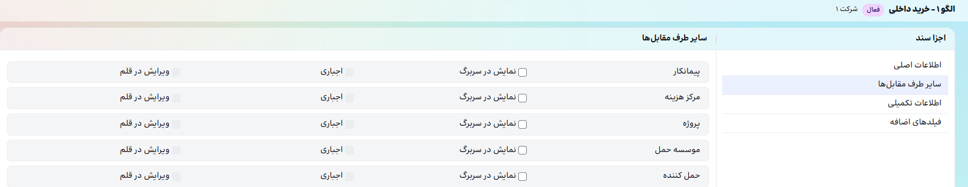
- سایر طرف مقابل ها در رسید خرید داخلی شامل پیمانکار، مرکز هزینه، پروژه، موسسه حمل، حمل کننده می باشد.
- سایر طرف مقابل ها در رسید خرید داخلی موقت شامل ، مرکز هزینه، پروژه، موسسه حمل، حمل کننده می باشد.
- سایر طرف مقابل ها در برگشت خرید داخلی شامل مرکز هزینه، پروژه، موسسه حمل، حمل کننده می باشد.
- سایر طرف مقابل ها در رسید خرید خارجی شامل مرکز هزینه، پروژه، موسسه حمل، حمل کننده می باشد.
- سایر طرف مقابل ها در برگشت خرید خارجی شامل ، مرکز هزینه، پروژه، موسسه حمل، حمل کننده می باشد.
- سایر طرف مقابل ها در رسید خرید خارجی موقت شامل ، مرکز هزینه، پروژه، موسسه حمل، حمل کننده می باشد.
- سایر طرف مقابل ها در برگشت خرید داخلی شامل مرکز هزینه، پروژه، موسسه حمل، حمل کننده می باشد.
- سایر طرف مقابل ها در مصرف پروژه شامل پیمانکار، مرکز هزینه باشد.
- سایر طرف مقابل ها در برگشت مصرف پروژه شامل پیمانکار، مرکز هزینه می باشد.
- سایر طرف مقابل ها در ارسال ضایعات شامل مشتری، موسسه حمل، حمل کننده، می باشد.
- سایر طرف مقابل ها در ارسال ضایعات پروژه شامل مشتری، موسسه حمل، حمل کننده، می باشد.
- سایر طرف مقابل ها در ارسال ضایعات مرکز شامل مشتری، موسسه حمل، حمل کننده، می باشد.
- سایر طرف مقابل ها در تحویل فروش شامل موسسه حمل، حمل کننده، کارمند فروش، باشد.
- سایر طرف مقابل ها در برگشت تحویل فروش شامل موسسه حمل، حمل کننده، کارمند فروش، باشد.
- سایر طرف مقابل ها در دریافت امانی دیگران نزد ما شامل موسسه حمل، حمل کننده، می باشد.
- سایر طرف مقابل ها در برگشت دریافت امانی دیگران شامل موسسه حمل، حمل کننده، می باشد.
- سایر طرف مقابل ها در برگشت دریافت امانی دیگران نزد ما شامل موسسه حمل، حمل کننده، می باشد.
- سایر طرف مقابل ها در برگشت دریافت امانی دیگران نزد ما شامل موسسه حمل، حمل کننده می باشد.
- سایر طرف مقابل ها در رسید دائم سایر شامل تامین کننده، پیمانکار، مرکز هزینه، پروژه، مشتری، موسسه حمل، حمل کننده، طرف حساب امانی، کارمند، کارمند فروش، باشد.
- سایر طرف مقابل ها در حواله دائم سایر شامل تامین کننده، پیمانکار، مرکز هزینه، پروژه، مشتری، موسسه حمل، حمل کننده، طرف حساب امانی، کارمند، کارمند فروش، باشد.

در بخش اطلاعات تکمیلی، فیلدهای مناسب برای تکمیل در الگوی انتخابی نمایش داده می شود که می تواند با امکانات اجباری/ اختیاری و یا ویرایش در قلم در اختیار کاربر قرار گیرد.
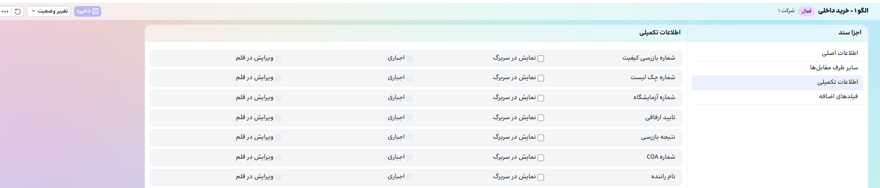
- اطلاعات تکمیلی رسید خرید داخلی شامل شماره سفارش خرید، شماره فاکتور خرید، تحویل گیرنده، شماره بازرسی کیفیت، شماره چک لیست، شماره آزمایشگاه، تایید ارفاقی، نتیجه بازرسی، شماره COA، نام راننده، نام خودرو، شماره پلاک، شماره بارنامه، تاریخ بارنامه، شماره راننده می باشد.
- اطلاعات تکمیلی رسید خرید داخلی موقت شامل شماره سفارش خرید، شماره فاکتور خرید، تحویل گیرنده، شماره بازرسی کیفیت، شماره چک لیست، شماره آزمایشگاه، تایید ارفاقی، نتیجه بازرسی، شماره COA، نام راننده، نام خودرو، شماره پلاک، شماره بارنامه، تاریخ بارنامه، شماره راننده می باشد.
- اطلاعات تکمیلی برگشت خرید داخلی شامل شماره سفارش خرید، شماره فاکتور خرید، تحویل گیرنده، شماره بازرسی کیفیت، شماره چک لیست، شماره آزمایشگاه، تایید ارفاقی، نتیجه بازرسی، شماره COA، نام راننده، نام خودرو، شماره پلاک، شماره بارنامه، تاریخ بارنامه، تلفن راننده می باشد.
- اطلاعات تکمیلی رسید خرید خارجی شامل شماره سفارش خرید، شماره فاکتور خرید، تحویل گیرنده، شماره بازرسی کیفیت، شماره چک لیست، شماره آزمایشگاه، تایید ارفاقی، نتیجه بازرسی، شماره COA، نام راننده، نام خودرو، شماره پلاک، شماره بارنامه، تاریخ بارنامه، شماره راننده می باشد.
- اطلاعات تکمیلی برگشت خرید خارجی شامل شماره سفارش خرید، شماره فاکتور خرید، تحویل گیرنده، شماره بازرسی کیفیت، شماره چک لیست، شماره آزمایشگاه، تایید ارفاقی، نتیجه بازرسی، شماره COA، نام راننده، نام خودرو، شماره پلاک، شماره بارنامه، تاریخ بارنامه، تلفن راننده می باشد.
- اطلاعات تکمیلی رسید خرید خارجی موقت شامل شماره سفارش خرید، شماره فاکتور خرید، تحویل گیرنده، شماره بازرسی کیفیت، شماره چک لیست، شماره آزمایشگاه، تایید ارفاقی، نتیجه بازرسی، شماره COA، نام راننده، نام خودرو، شماره پلاک، شماره بارنامه، تاریخ بارنامه، تلفن راننده می باشد.
- اطلاعات تکمیلی برگشت خرید داخلی شامل شماره سفارش خرید، شماره فاکتور خرید، تحویل گیرنده، شماره بازرسی کیفیت، شماره چک لیست، شماره آزمایشگاه، تایید ارفاقی، نتیجه بازرسی، شماره COA، نام راننده، نام خودرو، شماره پلاک، شماره بارنامه، تاریخ بارنامه، تلفن راننده می باشد.
- اطلاعات تکمیلی رسید دریافت از تولید مرکز شامل شماره دستور تولید، شماره سفارش تولید، شماره عملیات تولید، شیفت تولید، تاریخ تولید، شماره بازرسی کیفیت، شماره چک لیست، شماره آزمایشگاه، تایید ارفاقی، نتیجه بازرسی و شماره COA می باشد.
- اطلاعات تکمیلی برگشت دریافت از تولید مرکز شامل شماره دستور تولید، شماره سفارش تولید، شماره عملیات تولید، شیفت تولید، تاریخ تولید، شماره بازرسی کیفیت، شماره چک لیست، شماره آزمایشگاه، تایید ارفاقی، نتیجه بازرسی و شماره COA می باشد.
- اطلاعات تکمیلی برگشت دریافت از تولید مرکز شامل شماره دستور تولید، شماره سفارش تولید، شماره عملیات تولید، شیفت تولید، تاریخ تولید، شماره بازرسی کیفیت، شماره چک لیست، شماره آزمایشگاه، تایید ارفاقی، نتیجه بازرسی و شماره COA می باشد.
- اطلاعات تکمیلی رسید دریافت از تولید مرکز شامل شماره دستور تولید، شماره سفارش تولید، شماره عملیات تولید، شیفت تولید، تاریخ تولید، شماره بازرسی کیفیت، شماره چک لیست، شماره آزمایشگاه، تایید ارفاقی، نتیجه بازرسی و شماره COA می باشد.
- اطلاعات تکمیلی برگشت دریافت از تولید پروژه شامل شماره دستور تولید، شماره سفارش تولید، شماره عملیات تولید، شیفت تولید، تاریخ تولید، شماره بازرسی کیفیت، شماره چک لیست، شماره آزمایشگاه، تایید ارفاقی، نتیجه بازرسی و شماره COA می باشد.
- اطلاعات تکمیلی ارسال به تولید پروژه شامل شماره دستور تولید، شماره سفارش تولید، شماره عملیات تولید، شیفت تولید، تاریخ تولید، شماره بازرسی کیفیت، شماره چک لیست، شماره آزمایشگاه، تایید ارفاقی، نتیجه بازرسی و شماره COA می باشد.
- اطلاعات تکمیلی برگشت دریافت از تولید پروژه شامل شماره دستور تولید، شماره سفارش تولید، شماره عملیات تولید، شیفت تولید، تاریخ تولید، شماره بازرسی کیفیت، شماره چک لیست، شماره آزمایشگاه، تایید ارفاقی، نتیجه بازرسی و شماره COA می باشد.
- اطلاعات تکمیلی ارسال به تولید مرکز شامل شماره دستور تولید، شماره سفارش تولید، شماره عملیات تولید، شیفت تولید، تاریخ تولید، شماره بازرسی کیفیت، شماره چک لیست، شماره آزمایشگاه، تایید ارفاقی، نتیجه بازرسی و شماره COA می باشد.
- اطلاعات تکمیلی مصرف مرکز شامل شماره دستور تولید، شماره سفارش تولید، شماره عملیات تولید، شیفت تولید و تاریخ تولید می باشد.
- اطلاعات تکمیلی برگشت مصرف مرکز شامل شماره دستور تولید، شماره سفارش تولید، شماره عملیات تولید، شیفت تولید و تاریخ تولید می باشد.
- اطلاعات تکمیلی مصرف پروژه شامل شماره دستور تولید، شماره سفارش تولید، شماره عملیات تولید، شیفت تولید و تاریخ تولید می باشد.
- اطلاعات تکمیلی مصرف پروژه شامل شماره دستور تولید، شماره سفارش تولید، شماره عملیات تولید، شیفت تولید و تاریخ تولید می باشد.
- اطلاعات تکمیلی تحویل دارایی ثابت به مرکز شامل شماره پلاک دارایی ثابت می باشد.
- اطلاعات تکمیلی برگشت تحویل دارایی ثابت به مرکز شامل شماره پلاک دارایی ثابت می باشد.
- اطلاعات تکمیلی تحویل دارایی ثابت به پروژه شامل شماره پلاک دارایی ثابت می باشد.
- اطلاعات تکمیلی برگشت تحویل دارایی ثابت به پروژه شامل شماره پلاک دارایی ثابت می باشد.
- اطلاعات تکمیلی ارسال ضایعات مرکز شامل شماره سفارش فروش، شماره فاکتور فروش، مرکز فروش، فروشگاه، تحویل دهنده، شماره برگه باسکول، شماره دستور تولید، شماره سفارش تولید، شماره عملیات تولید، شیفت تولید، تاریخ تولید، نام راننده، نام خودرو، شماره پلاک، شماره بارنامه، تاریخ بارنامه و تلفن راننده می باشد.
- اطلاعات تکمیلی ارسال ضایعات پروژه شامل شماره سفارش فروش، شماره فاکتور فروش، مرکز فروش، فروشگاه، تحویل دهنده، شماره برگه باسکول، شماره دستور تولید، شماره سفارش تولید، شماره عملیات تولید، شیفت تولید، تاریخ تولید، نام راننده، نام خودرو، شماره پلاک، شماره بارنامه، تاریخ بارنامه و تلفن راننده می باشد.
- اطلاعات تکمیلی ارسال ضایعات مرکز شامل شماره سفارش فروش، شماره فاکتور فروش، مرکز فروش، فروشگاه، تحویل دهنده، شماره برگه باسکول، شماره دستور تولید، شماره سفارش تولید، شماره عملیات تولید، شیفت تولید، تاریخ تولید، نام راننده، نام خودرو، شماره پلاک، شماره بارنامه، تاریخ بارنامه و تلفن راننده می باشد.
- اطلاعات تکمیلی دریافت ضایعات مرکز شامل شماره دستور تولید، شماره سفارش تولید، شماره عملیات تولید، شیفت تولید و تاریخ تولید می باشد.
- اطلاعات تکمیلی دریافت ضایعات پروژه شامل شماره دستور تولید، شماره سفارش تولید، شماره عملیات تولید، شیفت تولید و تاریخ تولید می باشد.
- اطلاعات تکمیلی حواله انتقال بین انبار شامل شماره بازرسی کیفیت، شماره چک لیست، شماره آزمایشگاه، تایید ارفاقی، نتیجه بازرسی، نام راننده، نام خودرو، شماره پلاک، شماره بارنامه، تاریخ بارنامه و تلفن راننده می باشد.
- اطلاعات تکمیلی حواله انتقال بین انبار شامل شماره بازرسی کیفیت، شماره چک لیست، شماره آزمایشگاه، تایید ارفاقی، نتیجه بازرسی، نام راننده، نام خودرو، شماره پلاک، شماره بارنامه، تاریخ بارنامه و تلفن راننده می باشد.
- اطلاعات تکمیلی تحویل فروش شامل شماره سفارش فروش، شماره فاکتور فروش، مرکز فروش، فروشگاه، تحویل دهنده، شماره برگه باسکول، نام راننده، نام خودرو، شماره پلاک، شماره بارنامه، تاریخ بارنامه و تلفن راننده می باشد.
- اطلاعات تکمیلی برگشت تحویل فروش شامل شماره سفارش فروش، شماره فاکتور فروش، مرکز فروش، فروشگاه، تحویل دهنده، شماره برگه باسکول، نام راننده، نام خودرو، شماره پلاک، شماره بارنامه، تاریخ بارنامه و تلفن راننده می باشد.
- اطلاعات تکمیلی دریافت امانی دیگران نزد ما شامل شماره بازرسی کیفیت، شماره چک لیست، شماره آزمایشگاه، تایید ارفاقی، نتیجه بازرسی، نام راننده، نام خودرو، شماره پلاک، شماره بارنامه، تاریخ بارنامه و تلفن راننده می باشد.
- اطلاعات تکمیلی برگشت دریافت امانی دیگران نزد ما شامل شماره بازرسی کیفیت، شماره چک لیست، شماره آزمایشگاه، تایید ارفاقی، نتیجه بازرسی، نام راننده، نام خودرو، شماره پلاک، شماره بارنامه، تاریخ بارنامه و تلفن راننده می باشد.
- اطلاعات تکمیلی برگشت دریافت امانی دیگران نزد ما شامل شماره بازرسی کیفیت، شماره چک لیست، شماره آزمایشگاه، تایید ارفاقی، نتیجه بازرسی، نام راننده، نام خودرو، شماره پلاک، شماره بارنامه، تاریخ بارنامه و تلفن راننده می باشد.
- اطلاعات تکمیلی برگشت دریافت امانی دیگران نزد ما شامل شماره بازرسی کیفیت، شماره چک لیست، شماره آزمایشگاه، تایید ارفاقی، نتیجه بازرسی، نام راننده، نام خودرو، شماره پلاک، شماره بارنامه، تاریخ بارنامه و تلفن راننده می باشد.
- رسید دائم سایر و حواله دائم سایر دارای اطلاعات تکمیلی نمی باشد.

در بخش فیلدهای اضافه، امکان تعریف فیلدهای برای الگوی انتخابی وجود دارد همچنین این فیلدها می تواند با امکانات اجباری/ اختیاری و یا ویرایش در قلم در اختیار کاربر قرار گیرد.
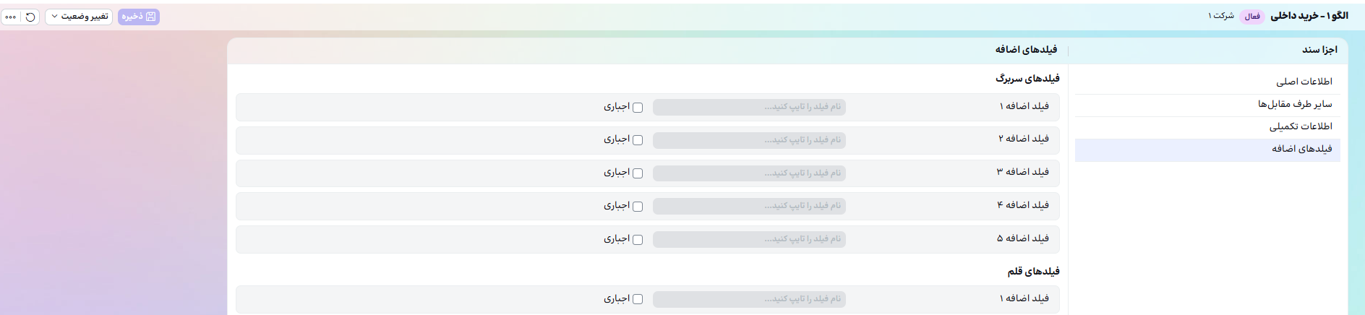
با استفاده از گزینه کپی می توان الگوی انتخاب شده را کپی گرفته و با کد و عنوان جدید و همچنین تنظیمات جدید ذخیره نمود. لازم به ذکر است، عدد 99 در ابتدای کدهای کپی شده توسط کاربر قرار میگیرد که کدهای استاندارد از کدهای کپی گرفته شده، تفکیک گردد. همچنین عنوان الگوی کپی، شامل دو بخش بوده و بخش اول آن عنوان الگوی مبدا است. از طریق گزینه کپی می توان ایجاد الگوهای جدید را در محدود استاندارد در اختیار کاربر قرار داد.
از طریق گزینه کپی می توان از یک الگوی استاندارد سند انبار کپی تهیه کرد.
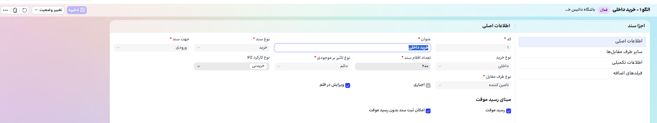
با انتخاب گزینه کپی، الگوی جدید در تب جدید نمایش داده شده و کاربر می تواند عنوان و کد مورد نیاز برای این الگو را تعیین نماید. پیشوند کد الگوهای کپی شده 99 و پیشوند عنوان الگوهای کپی شده، عنوان الگوی مبدا می باشد. در صورتی که الگوی مبدا نسبت به الگوی استاندارد تغییراتی داشته باشد، الگوی کپی شده هم آن دارای آن تغییرات است. به عبارت دیگر کپی از الگوی ویرایش شده توسط مشتری تهیه شده و حاوی تغییرات مشتری است. الگوی جدید می تواند همان فیلدهایی که در الگوهای استاندارد قابل تغییر است ، را تغییر داده و برای مشتری سفارش سازی شود.
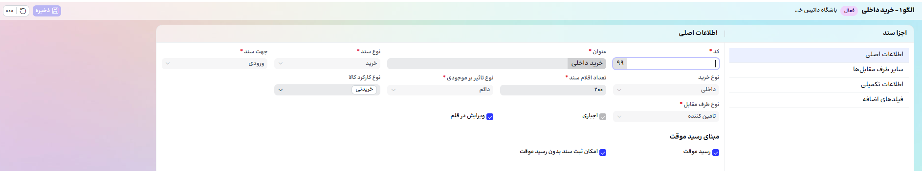

سند انبار سند انبار

فهرست سند انبار
در صفحه ی فهرست سند انبار می توان لیستی از اسناد انبار تعریف شده در سیستم را مشاهده کرد. ستون های قابل نمایش در فهرست سند انبار عبارتند از شماره سند، الگوی سند، نوع سند، انبار، تاریخ، وضعیت سند، وضعیت قیمت گذاری، وضعیت سند حسابداری و توضیحات.
برای مشاهدهی لیست سند انبار میتوان از منوی ماژول لجستیک، انبار و حسابداری انبار، عملیات تعدادی انبار، سند انبار را انتخاب نمایید.
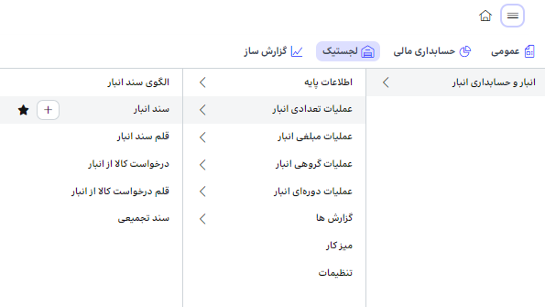
در بالای صفحه فهرست سند انبار گزینه و امکانات زیر وجود دارد:
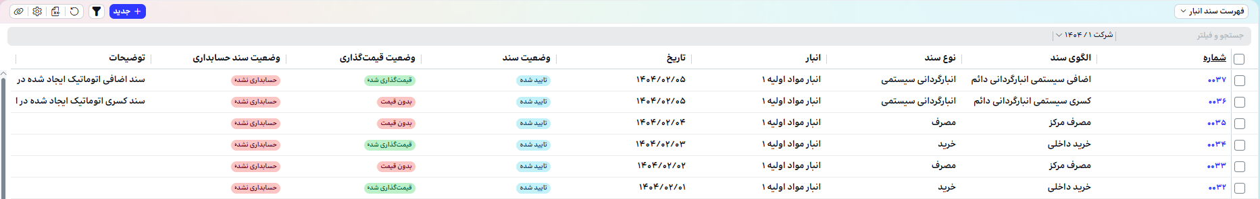
- فهرست سند انبار: با استفاده از این گزینه ی آبشاری می توان نماهای تعریف شده در سیستم را مشاهده کرده و تنظیمات نما را ذخیره و آن ها را مدیریت کرد. به صورت پیشفرض فهرست سند انبار نمایش داده می شود. در صورتی که کاربر نیاز داشته باشد، فیلدهای نمایش داده در فهرست، چیدمان ستون های فهرست و شرایط آنرا برای نیاز خودش ذخیره نماید از گزینه مدیریت نماها استفاده می کند.
- نام شرکت: در این گزینه نام شرکت وجود دارد در شرکتهایی که به صورت گروه یا هلدینگ می باشند، با استفاده از این گزینه می توان در صورت داشتن دسترسی، شرکت مورد نظر خود را انتخاب کرد تا بتوان لیستی از سندهای انبار ثبت شده مختص آن شرکت مورد نظر را مشاهده کرد.
- سال مالی: در این گزینه سال مالی وجود دارد که وابسته به نام شرکت می باشد و با توجه به شرکت انتخابی، سالهای تعریف شده برای آن شرکت نمایش داده می شود.
- جدید: با استفاده از این گزینه می توان یک سند انبار جدید ثبت کرد.
- فیلتر: این گزینه به منظور نمایش / عدم نمایش بخش جستجو و فیلتر مورد استفاده قرار می گیرد.
- بارگذاری مجدد: گاهی نیاز است بعد از تغییر یا حذف و ایجاد یک سند یا فیلتر و جستجو، فهرست خود را بارگذاری مجدد نماییم.
- دریافت از اکسل: از طریق گزینه دریافت از اکسل می توان ابتدا فایل نمونه جهت بارگذاری را دانلود کرده و در قالب فایل دریافت شده، اطلاعات اسناد انبار را وارد گردد. فایل تکمیلل شده از طریق همین گزینه به سیستم وارد می شود. پس از انتخاب فایل مورد نظر و انتخاب گزینه تایید، اجرای بارگذاری آغاز شده و پس از پایان عملیات، پیامهایی مبنی بر بارگذاری موفق یا ناموفق به کاربر نمایش داده می شود.
- تنظیمات: شامل انتخاب ستون ها، مرتب سازی، گروه بندی و تجمیع فیلترها برای نمایش فهرست می باشد.
- کپی لینک نما: از این گزینه برای به اشتراک گذاری صفحه فهرست با فیلترهای جاری استفاده می شود.
- جستجو و فیلتر: در این بخش می توان ستون های مورد نظر خود را برای فیلتر کردن و جستجو میان داده های آن ستون انتخاب نمود.
- تنظیم کننده عرض ستون: تنظیم اتوماتیک عرض تمامی ستون های جدول فهرست از طریق این گزینه انجام می شود.
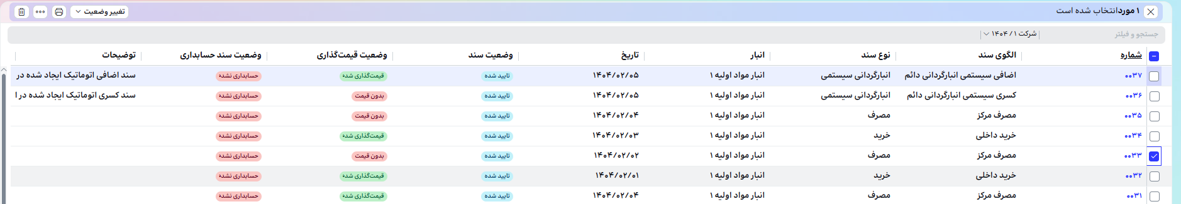
- حذف: در صورت انتخاب یکی از ردیف های فهرست، گزینه حذف فعال شده و می توان رکورد یا رکوردهای انتخاب شده را حذف نمود.
- چاپ: از طریق این گزینه می توان سند انبار انتخابی یا اسناد انتخابی را چاپ نمود.
با انتخاب یکی از موارد نمایش داده شده در فهرست، فرم پیش نمایش ردیف انتخابی نمایش داده شده و در صورت دسترسی می توان آنرا ویرایش نمود.
با استفاده از گزینه های بالا و پایین می توان بر روی پیش نمایش اسناد انبار حرکت کرده و در صورت نیاز اطلاعات سربرگ و به طور خلاصه اطلاعات اقلام سند انبار را مشاهده کرد. همچنین در صورت نیاز می توان از لینک قیمت سند برای ثبت (در صورت امکان) و یا مشاهده قیمت سند استفاده کرد.

مراحل ثبت سند انبار
برای ثبت سند انبار از منو انبار و حسابداری انبار، عملیات تعدادی، سند انبار، گزینه ثبت سند انبار (+) را انتخاب نمایید.
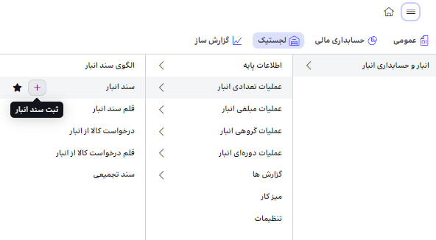
برای ثبت سند انبار ابتدا لازم است شرکت و الگوی مناسب برای ثبت سند اتخاب شود. در صورتی که الگو و شرکت انتخابی برای کاربر، جزو موارد پرکاربرد برای کاربر است، کاربر می تواند افزودن به منو را انتخاب کرده و در این حالت یک منو با عنوان الگوهای سند منتخب به منو اضافه شده و در زیر آن الگوی انتخابی اضافه می گردد.
برای ثبت سند انبار فیلدهای زیر تکمیل می گردد:
انبار: نام انباری است که کالای خریداری شده لازم است در آن رسید گردد، انتخاب شود. انتخاب انبار اجباری است.
طرف مقابل: لیست همه طرف مقابل ها با توجه به الگوی انتخابی و تنظیمات الگو نمایش داده می شود.
تاریخ: تاریخ ثبت سند انبار در این فیلد انتخاب می گردد. موجودی کالا در این تاریخ با توجه به نوع سند انبار افزایش یا کاهش می یابد. انتخاب تاریخ در سند انبار اجباری است.
شماره: در صورتی که برای اسناد، روش شماره گذاری تعریف شده باشد، شماره سند به صورت اتوماتیک بر اساس همان روش مقداردهی می شود ولی در صورتی که روش شماره گذاری وجود نداشته باشد، این شماره توسط انباردار به صورت دستی وارد می شود. ثبت شماره در سند انبار اجباری است.
توضیحات: در توضیحات، شرح سند انبار به صورت اختیاری می تواند وارد گردد.
معین: در صورتی که حسابدار کالا نیاز داشته باشد به صورت خاص معین را برای یک سند وارد کند از این فیلد استفاده می نماید.
با توجه به تنظیمات الگوی سند مربوطه، فیلدهای بیشتری می تواند برای سند انبار ثبت گردد. در صورتی که در بخش الگوی سند انبار هر یک از فیلدهای زیر به صورت اجباری تعیین شده باشد، در بخش اطلاعات سند نمایش داده می شود. در صورتی که ثبت مقادیر این فیلدها اختیاری باشد، در بخش سایر اطلاعات نمایش داده می شود.
اطلاعات سایر طرف مقابل ها و اطلاعات تکمیلی در بخش الگوی سند انبار قابل تنظیم بوده و می تواند بر اساس نیاز هر شرکت اجباری نیز گردد و با توجه به الگوی انتخابی نمایش داده می شود.
اطلاعات قلم سند انبار با انتخاب کالا و انتخاب واحد سنجش آن کالا انجام می شود. با توجه به واحد سنجش انتخاب شده، مقدار کالا وارد می شود. در صورتی که کالا دارای واحد سنجش دوم باشد، مقدار به واحد سنجش دوم نیز لازم است مقداردهی گردد.
در صورتی که اطلاعات تکمیلی سند انبار برای ثبت در قلم تنظیم شده باشد ، این فیلدها برای مقداردهی در قلم سند انبار نیز نمایش داده می شود.
در بخش سایدبار سند انبار جمع کل اقلام سند به واحدهای ثبت سند، واحد اصلی و واحد دوم نمایش داده می شود.
در صورتی که سند انبار دارای اسناد مرتبط باشد نیز پس از ذخیره سند در بخش سایدبار نمایش داده می شود.
در صورتی که یکی از ردیف های سند انبار انتخاب گردد، در قسمت ساید بار مشخصات تکمیلی کالا شامل طبقه حساب کالا، نوع کالا، نوع کارکرد کالا و ویژگی های سطح کالا نمایش داده می شود.
گزینه های بالای صفحه ی ثبت سند جدید به شرح زیر می باشد:
- نام شرکت: شرکتی را که در آن ثبت شد را انجام می دهیم نمایش داده می شود که بر اساس شرکت انتخاب شده در فرم مودال باز شده، نمایش داده می شود و قابل تغییر نمی باشد.
- سال مالی: سال مالی شرکتی که در آن ثبت سند انجام می دهیم را نمایش داده می شود.
- ذخیره: این گزینه امکان "ذخیره" و "ذخیره و تایید" سند انبار را فراهم می کند.
- سایر عملیات: این گزینه امکان ایجاد سند انبار جدید و نمایش فهرست سند انبار را فراهم می سازد. گزینه های قیمت سند، مشاهده سند حسابداری و تاریخچه تغییر وضعیت نیز از طریق گزینه سایر عملیات امکان پذیر است.

صفحه مشاهده سند انبار
در صورت انتخاب یک سند انبار از فرم فهرست، فرم مشاهده سند انبار با امکانات زیر نمایش داده می شود:
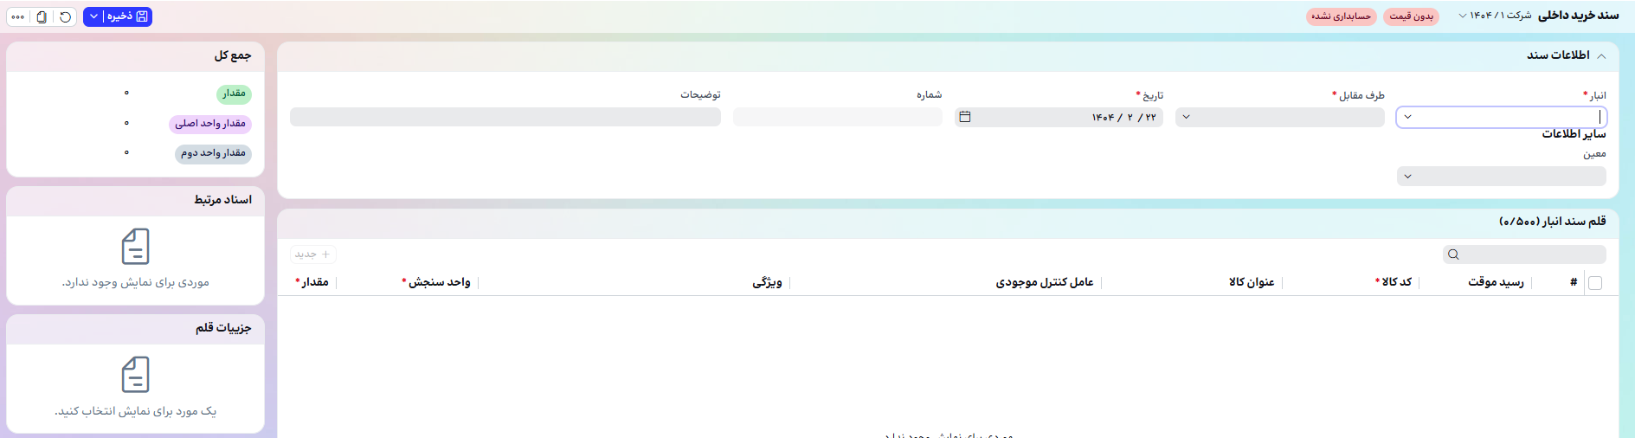
- نام الگوی سند انبار: نام الگوی سند انباری است که از روی آن سند انبار ایجاد شده است.
- نام شرکت: شرکتی را که در آن سند انبار ایجاد می کنیم نمایش می دهد.
- سال مالی: سال مالی شرکتی که در آن ثبت سند انجام می دهیم را نمایش داده می شود.
- وضعیت سند: این گزینه وضعیت سند را مشخص می کند که عبارت است از: تایید شده، ثبت شده و باطل شده
- وضعیت مبلغی سند: این گزینه وضعیت نرخ دهی اسناد ورودی و قیمت گذاری کاردکس اسناد خروجی را نمایش می دهد. اگر سند ورودی نرخ دهی نشده باشد، وضعیت سند "بدون قیمت"، ردیف های اقلام سند ورودی به صورت ناقص نرخ دهی شده باشد، وضعیت سند "نرخ دهی ناقص" ، اگر تمام ردیف های سند ورودی به صورت کامل نرخ دهی شده باشد، وضعیت سند "نرخ دهی شده"، اگر سند خروجی قیمت گذاری کاردکس شده باشد، وضعیت سند "قیمت گذاری شده" و اگر سند خروجی قیمت گذاری کاردکس نشده باشد، وضعیت سند "بدون قیمت" خواهد بود.
- وضعیت صدور سند حسابداری: این گزینه نشان میدهد سند حسابداری برای سند انبار مربوطه صادر شده است یا نه، اگر سند حسابداری صادر نشده باشد، وضعیت سند "حسابداری نشده" و اگر سند حسابداری برای سند انبار مربوطه صادر شده باشد، وضعیت سند "حسابداری شده" خواهد بود.
- ذخیره: اگر وضعیت سند "ثبت شده" باشد این گزینه در این حالت غیر فعال می باشد، به محض تغییر یکی از فیلدهای سند، این گزینه فعال شده و کاربر می تواند سند را ذخیره نماید.
- تغییر وضعیت: اولین وضعیت یک سند ثبت شده می باشد و برای تایید، ابطال یا برای برگشت از تایید آن از گزینه تغییر وضعیت استفاده می شود.
- چاپ: از گزینه چاپ برای چاپ سند انبار استفاده می شود. برای چاپ سند انبار یک الگوی پیشفرض وجود دارد و در صورت داشتن دسترسی می توان الگوهای آنرا تغییر داده و با عنوان الگوی چاپ جدید ذخیره نمود.
- بارگذاری مجدد: این گزینه امکان بارگذاری مجدد فرم سند انبار را فراهم می کند.
- کپی: با استفاده از این گزینه می توان از روی سند انبار مربوطه، یک سند انبار دیگری با الگوی مشابه به همراه اطلاعات درج شده در فیلدهای سربرگ و اقلام سند انبار در تب جدید ایجاد کرد.
- حذف: این گزینه امکان حذف سند انبار ثبت شده در سیستم را به کاربر می دهد.
- سایر عملیات: این گزینه امکان ایجاد سند انبار جدید و نمایش فهرست سند انبار را فراهم می سازد.

قیمت سند انبار
سیستم انبار، علاوه بر نگهداری موجودی تعدادی مسئولیت نگهداری موجودی مبلغی را نیز بر عهده دارد. قیمت اسناد ورودی بدون عطف به صورت دستی یا خواندن از زیرسیستم و قیمت اسناد خروجی به صورت محاسبات کاردکس اجرا می شود.

ثبت قیمت سند انبار
در صفحه ی فهرست سند انبار می توان لیستی از کالاها به همراه اطلاعات مربوط به اسناد مرتبط با آن کالاها را مشاهده کرد. ستون های قابل نمایش در فهرست سند انبار عبارتند از شماره سند، الگوی سند، نوع سند، انبار، تاریخ سند، وضعیت سند.
برای مشاهدهی لیست سند انبار میتوان از منوی ماژول لجستیک، انبار و حسابداری انبار، عملیات تعدادی انبار، سند انبار را انتخاب نمایید.
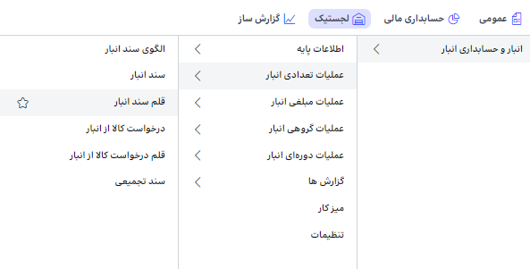
در بالای صفحه فهرست سند انبار گزینه و امکانات زیر وجود دارد:
- فهرست سند انبار: با استفاده از این گزینه ی آبشاری می توان نماهای تعریف شده در سیستم را مشاهده کرده و تنظیمات نما را ذخیره و آن ها را مدیریت کرد. به صورت پیشفرض فهرست سند انبار نمایش داده می شود.
- نام شرکت: در این گزینه نام شرکت وجود دارد در شرکتهایی که به صورت گروه یا هلدینگ می باشند، با استفاده از این گزینه می توان در صورت داشتن دسترسی، شرکت مورد نظر خود را انتخاب کرد تا بتوان لیستی از سندهای انبار ثبت شده مختص آن شرکت مورد نظر را مشاهده کرد.
- سال مالی: در این گزینه سال مالی وجود دارد که وابسته به نام شرکت می باشد و با توجه به شرکت انتخابی، سالهای تعریف شده برای آن شرکت نمایش داده می شود.
- فیلتر: این گزینه به منظور نمایش / عدم نمایش بخش جستجو و فیلتر مورد استفاده قرار می گیرد.
- بارگذاری مجدد: گاهی نیاز است بعد از تغییر یا حذف و ایجاد یک سند یا فیلتر و جستجو، فهرست خود را بارگذاری مجدد نماییم.
- تنظیمات: شامل انتخاب ستون ها، مرتب سازی، گروه بندی و تجمیع فیلترها برای نمایش فهرست می باشد.
- کپی لینک نما: از این گزینه برای به اشتراک گذاری صفحه فهرست با فیلترهای جاری استفاده می شود.
- جستجو و فیلتر: در این بخش می توان ستون های مورد نظر خود را برای فیلتر کردن و جستجو میان داده های آن ستون انتخاب نمود.
- تنظیم کننده عرض ستون: تنظیم اتوماتیک عرض تمامی ستون های جدول فهرست از طریق این گزینه انجام می شود.

مشاهده قیمت سند انبار
در صورت انتخاب یک سند انبار از فرم فهرست، فرم مشاهده سند انبار با امکانات زیر نمایش داده می شود:
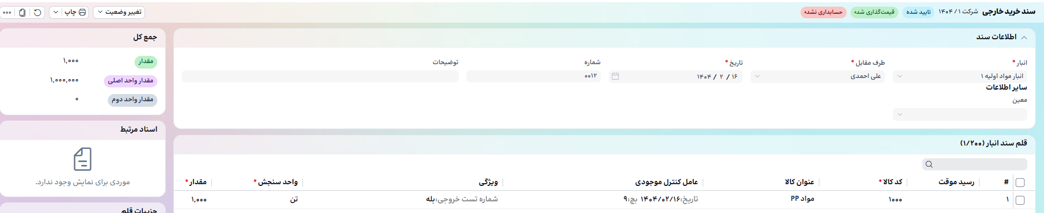
- نام شرکت: شرکتی را که در آن سند انبار ایجاد می کنیم نمایش می دهد.
- سال مالی: سال مالی شرکتی که در آن ثبت سند انجام می دهیم را نمایش داده می شود.
- وضعیت سند: این گزینه وضعیت سند را مشخص می کند که عبارت است از: تایید شده، ثبت شده و باطل شده
- وضعیت مبلغی سند: این گزینه وضعیت نرخ دهی سند انبار را نمایش می دهد.
- وضعیت صدور سند حسابداری: این گزینه نشان میدهد سند حسابداری برای سند خرید داخلی صادر شده است یا نه، اگر سند حسابداری صادر نشده باشد، وضعیت سند "حسابداری نشده" و اگر سند حسابداری برای سند انبار مربوطه صادر شده باشد، وضعیت سند "حسابداری شده" خواهد بود.
- ذخیره: این گزینه در این حالت غیر فعال می باشد. اگر وضعیت سند در حالت ثبت شده باشد، با تغییر اطلاعات فیلدهای سند (فیلدهای سربرگ و اقلام سند (این گزینه برای کاربر فعال می شود.
- تغییر وضعیت: اولین وضعیت یک سند ثبت شده می باشد و برای تایید آن یا برای برگشت از تایید از گزینه تغییر وضعیت استفاده می شود. همچنین امکان ابطال سند مربوطه نیز وجود دارد.
- چاپ: از گزینه چاپ برای چاپ سند انبار استفاده می شود. برای چاپ سند انبار یک الگوی پیش فرض وجود دارد و در صورت داشتن دسترسی می توان الگوهای آن را تغییر داده و با عنوان الگوی چاپ جدید ذخیره نمود.
- بارگذاری مجدد: این گزینه امکان بارگذاری مجدد فرم سند انبار را فراهم می کند.
- کپی: با استفاده از این گزینه می توان از روی سند انبار مربوطه، یک سند انبار دیگری با الگوی مشابه به همراه اطلاعات درج شده در فیلدهای سربرگ و اقلام سند انبار در تب جدید ایجاد کرد.
- حذف: این گزینه امکان حذف سند انبار ثبت شده در سیستم را به کاربر می دهد. اگر سند تایید شده و یا ابطال شده باشد، نمی توان آن را حذف کرد.
- سایر عملیات: این گزینه امکان ایجاد سند انبار جدید و نمایش فهرست سند انبار را فراهم می سازد.
با انتخاب گزینه قیمت سند وارد فرم قیمت سند می شود.
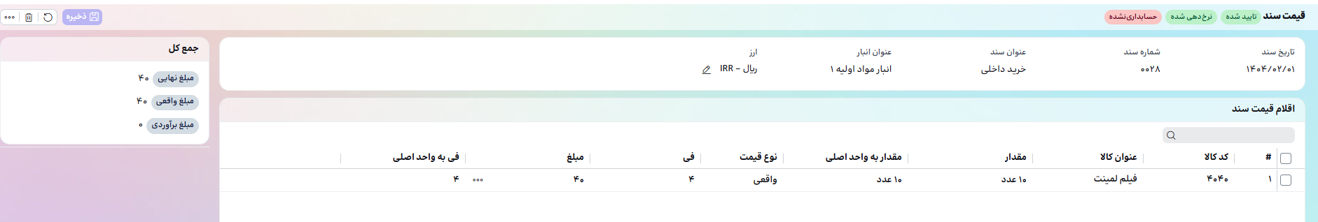
فیلدهای تاریخ سند، شماره سند، عنوان سند و عنوان انبار غیرقابل تغییر می باشد. در صورت داشتن لایسنس ارزی امکان تغییر ارز از طریق سلکتور ارز، برای ثبت قیمت سند خرید خارجی وجود دارد.
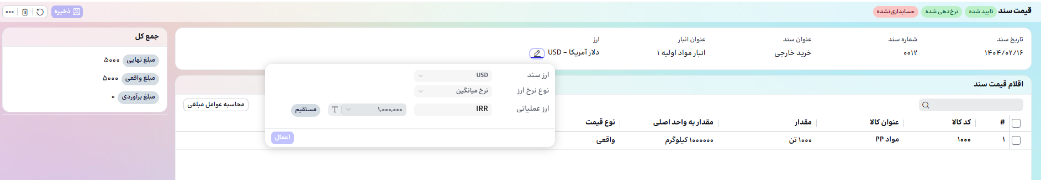
کاربر در فیلد فی قیمت واحد کالا را وارد کرده و سیستم با توجه به تعداد کالا، مبلغ را محاسبه می نماید. در صورتی که کاربر نیاز به ثبت تخفیف و کرایه حمل داشته باشد از طریق گزینه عوامل مبلغی اقدام می نماید.
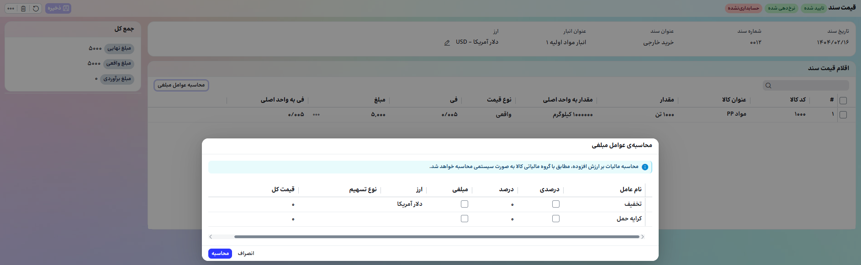
در فرم عوامل مبلغی کاربر امکان تعیین درصد یا مبلغ تخفیف و کرایه حمل وجود دارد و سیستم محاسبات آنرا انجام می دهد.
برای محاسبه مالیات بر ارزش افزوده، پیش نیازهای زیر لازم است:
- تعریف گروه مالیاتی
- تخصیص گروه مالیاتی به کالا
- تعریف گروه مالیاتی طرف تجاری
- تعریف نرخ مالیات بر ارزش افزوده برای گروه های مالیاتی کالا و طرف تجاری
در صورتی که موارد فوق تعیین نشده باشد کاربر با پیام خطا مواجه می شود.

قلم سند انبار
در سیستم انبار، برای مشاهده اطلاعات کلیه ی اقلام اسناد ورودی و خروجی کالا به انبار، از فرم قلم سند انبار استفاده می شود. این اطلاعات به عنوان مبنایی برای کنترل موجودی، تهیه گزارشات و تصمیم‌گیری‌های مرتبط با انبار استفاده می‌شوند.

فهرست قلم سند انبار
در صفحه ی فهرست اقلام سند انبار می توان لیستی از کالاها به همراه اطلاعات مربوط به اسناد مرتبط با آن کالاها را مشاهده کرد. ستون های قابل نمایش در فهرست اقلام سند انبار عبارتند از شماره سند، عنوان سند، نوع سند، عنوان انبار، تاریخ سند، کد کالا، عنوان کالا، واحد سنجش، مقدار، مقدار به واحد اصلی، مقدار به واحد دوم، وضعیت سند و توضیحات.
برای مشاهدهی لیست اقلام سند انبار میتوان از منوی ماژول لجستیک، انبار و حسابداری انبار، عملیات تعدادی انبار، قلم سند انبار را انتخاب نمایید.
در بالای صفحه فهرست اقلام سند انبار گزینه و امکانات زیر وجود دارد:
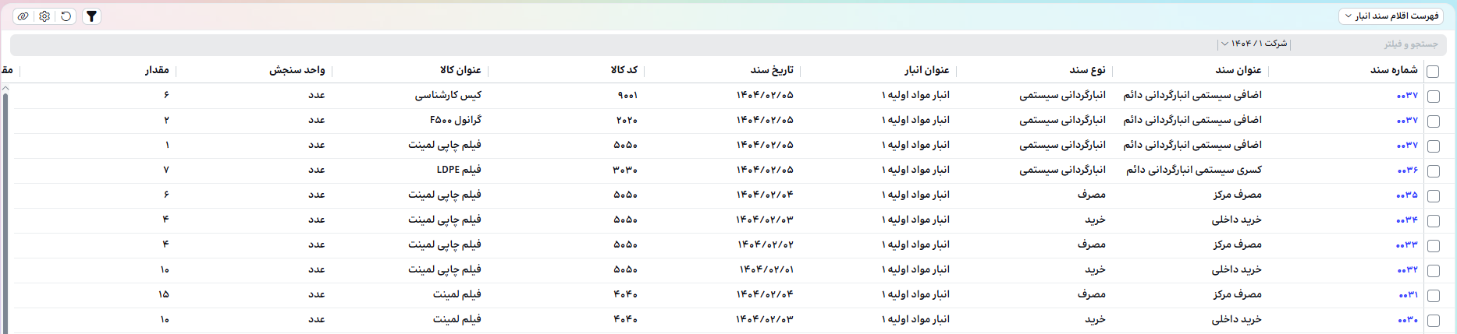
- فهرست سند انبار: با استفاده از این گزینه ی آبشاری می توان نماهای تعریف شده در سیستم را مشاهده کرده و تنظیمات نما را ذخیره و آن ها را مدیریت کرد. به صورت پیشفرض فهرست اقلام سند انبار نمایش داده می شود. در صورتی که کاربر نیاز داشته باشد، فیلدهای نمایش داده در فهرست، چیدمان ستون های فهرست و شرایط آنرا برای نیاز خودش ذخیره نماید از گزینه مدیریت نماها استفاده می کند.
- نام شرکت: در این گزینه نام شرکت وجود دارد در شرکتهایی که به صورت گروه یا هلدینگ می باشند، با استفاده از این گزینه می توان در صورت داشتن دسترسی، شرکت مورد نظر خود را انتخاب کرد تا بتوان لیستی از اقلام سندهای انبار ثبت شده مختص آن شرکت مورد نظر را مشاهده کرد.
- سال مالی: در این گزینه سال مالی وجود دارد که وابسته به نام شرکت می باشد و با توجه به شرکت انتخابی، سالهای تعریف شده برای آن شرکت نمایش داده می شود.
فیلتر: این گزینه به منظور نمایش / عدم نمایش بخش جستجو و فیلتر مورد استفاده قرار می گیرد.
- بارگذاری مجدد: گاهی نیاز است بعد از تغییر یا حذف و ایجاد یک سند یا فیلتر و جستجو، فهرست خود را بارگذاری مجدد نماییم.
- تنظیمات: شامل انتخاب ستون ها، مرتب سازی، گروه بندی و تجمیع فیلترها برای نمایش فهرست می باشد.
- کپی لینک نما: از این گزینه برای به اشتراک گذاری صفحه فهرست با فیلترهای جاری استفاده می شود.
- جستجو و فیلتر: در این بخش می توان ستون های مورد نظر خود را برای فیلتر کردن و جستجو میان داده های آن ستون انتخاب نمود.
- تنظیم کننده عرض ستون: تنظیم اتوماتیک عرض تمامی ستون های جدول فهرست از طریق این گزینه انجام می شود.

صفحه مشاهده اقلام سند انبار
در صورت انتخاب یک قلم سند انبار از فرم فهرست، فرم مشاهده سند انبار مربوط به آن قلم کالا با امکانات زیر نمایش داده می شود:
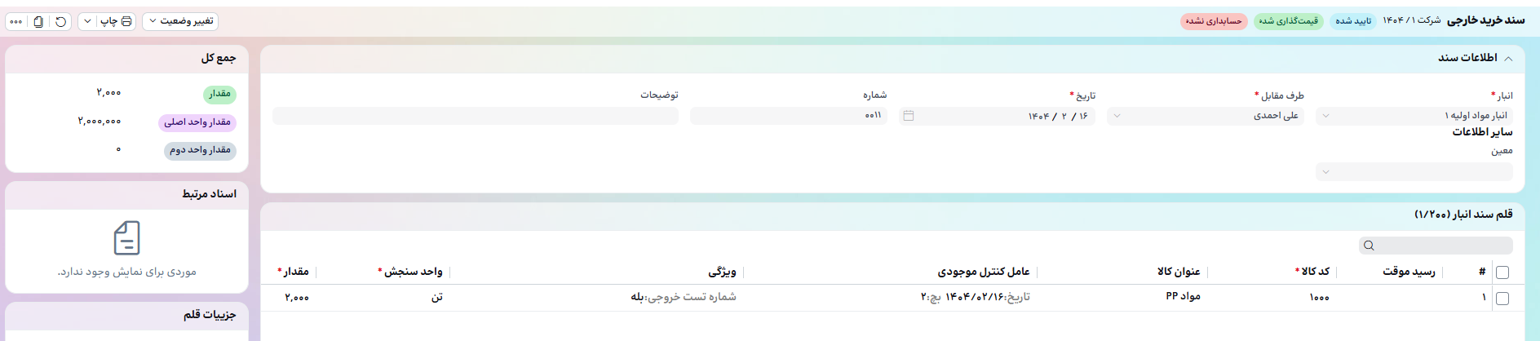
- نام شرکت: شرکتی را که در آن سند انبار ایجاد می کنیم نمایش می دهد.
- سال مالی: سال مالی شرکتی که در آن ثبت سند انجام می دهیم را نمایش داده می شود.
- وضعیت سند: این گزینه وضعیت سند را مشخص می کند که عبارت است از: تایید شده، ثبت شده و باطل شده
- وضعیت مبلغی سند: این گزینه وضعیت نرخ دهی سند انبار را نمایش می دهد.
- وضعیت صدور سند حسابداری: این گزینه نشان میدهد سند حسابداری برای سند خرید داخلی صادر شده است یا نه، اگر سند حسابداری صادر نشده باشد، وضعیت سند "حسابداری نشده" و اگر سند حسابداری برای سند انبار مربوطه صادر شده باشد، وضعیت سند "حسابداری شده" خواهد بود.
- ذخیره: این گزینه در این حالت غیر فعال می باشد. اگر وضعیت سند در حالت ثبت شده باشد، با تغییر اطلاعات فیلدهای سند (فیلدهای سربرگ و اقلام سند (این گزینه برای کاربر فعال می شود.
- تغییر وضعیت: اولین وضعیت یک سند ثبت شده می باشد و برای تایید آن یا برای برگشت از تایید از گزینه تغییر وضعیت استفاده می شود. همچنین امکان ابطال سند مربوطه نیز وجود دارد.
- چاپ: از گزینه چاپ برای چاپ سند انبار استفاده می شود. برای چاپ سند انبار یک الگوی پیش فرض وجود دارد و در صورت داشتن دسترسی می توان الگوهای آن را تغییر داده و با عنوان الگوی چاپ جدید ذخیره نمود.
- بارگذاری مجدد: این گزینه امکان بارگذاری مجدد فرم سند انبار را فراهم می کند.
- کپی: با استفاده از این گزینه می توان از روی سند انبار مربوطه، یک سند انبار دیگری با الگوی مشابه به همراه اطلاعات درج شده در فیلدهای سربرگ و اقلام سند انبار در تب جدید ایجاد کرد.
- حذف: این گزینه امکان حذف سند انبار ثبت شده در سیستم را به کاربر می دهد. اگر سند تایید شده و یا ابطال شده باشد، نمی توان آن را حذف کرد.
- سایر عملیات: این گزینه امکان ایجاد سند انبار جدید و نمایش فهرست سند انبار را فراهم می سازد.

ثبت درخواست کالا از انبار
در سازمان‌ها، واحدهای مختلف برای انجام فعالیت‌های تولیدی و خدماتی خود به کالا و تجهیزات نیاز دارند. این نیازها به صورت رسمی از طریق فرم‌های درخواست کالا به انبار اعلام می‌شود. برای تامین کالاهای مورد نیاز در سازمان، واحدهای مختلف فرم درخواست کالا را در سیستم تکمیل کرده و به انبار ارسال می‌کنند. انباردار پس از بررسی درخواست، تایید و تطبیق آن با موجودی انبار، در صورت موجود بودن کالا، آن را تحویل داده و موجودی انبار را کسر می‌کند و در غیر این صورت، درخواست را به سیستم خرید جهت ثبت سفارش جدید ارجاع می‌دهد.

فهرست درخواست کالا از انبار
در صفحه ی فهرست درخواست کالا از انبار می توان لیستی از کالاها به همراه اطلاعات مربوط به اسناد مرتبط با آن کالاها را مشاهده کرد. ستون های قابل نمایش در فهرست اقلام سند انبار عبارتند از شماره سند، عنوان سند، نوع سند، عنوان انبار، تاریخ سند، کد کالا، عنوان کالا، واحد سنجش، مقدار، مقدار به واحد اصلی، مقدار به واحد دوم، وضعیت سند و توضیحات.
برای مشاهدهی لیست درخواست کالا از انبار میتوان از منوی ماژول لجستیک، انبار و حسابداری انبار، عملیات تعدادی انبار، درخواست کالا از انبار را انتخاب نمایید.
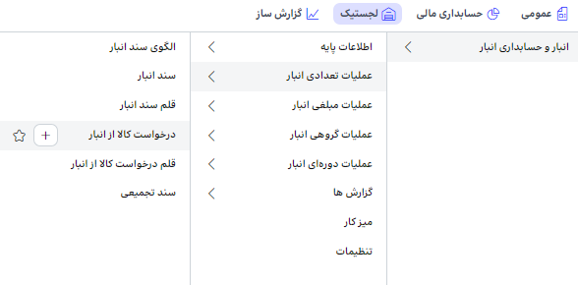
در بالای صفحه فهرست درخواست کالا از انبار گزینه و امکانات زیر وجود دارد:
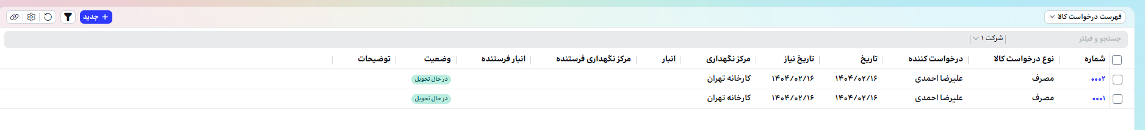
- فهرست درخواست کالا: با استفاده از این گزینه ی آبشاری می توان نماهای تعریف شده در سیستم را مشاهده کرده و تنظیمات نما را ذخیره و آن ها را مدیریت کرد. به صورت پیشفرض فهرست درخواست کالا از انبار نمایش داده می شود. در صورتی که کاربر نیاز داشته باشد، فیلدهای نمایش داده در فهرست، چیدمان ستون های فهرست و شرایط آنرا برای نیاز خودش ذخیره نماید از گزینه مدیریت نماها استفاده می کند.
- نام شرکت: در این گزینه نام شرکت وجود دارد در شرکتهایی که به صورت گروه یا هلدینگ می باشند، با استفاده از این گزینه می توان در صورت داشتن دسترسی، شرکت مورد نظر خود را انتخاب کرد تا بتوان لیستی از درخواست کالا از انبار ثبت شده مختص آن شرکت مورد نظر را مشاهده کرد.
- جدید: با استفاده از این گزینه کاربر می تواند درخواست کالای جدید از انبار را ایجاد نماید.
- فیلتر: این گزینه به منظور نمایش / عدم نمایش بخش جستجو و فیلتر مورد استفاده قرار می گیرد.
- بارگذاری مجدد: گاهی نیاز است بعد از تغییر یا حذف و ایجاد یک سند یا فیلتر و جستجو، فهرست خود را بارگذاری مجدد نماییم.
- تنظیمات: شامل انتخاب ستون ها، مرتب سازی، گروه بندی و تجمیع فیلترها برای نمایش فهرست می باشد.
- کپی لینک نما: از این گزینه برای به اشتراک گذاری صفحه فهرست با فیلترهای جاری استفاده می شود.
- جستجو و فیلتر: در این بخش می توان ستون های مورد نظر خود را برای فیلتر کردن و جستجو میان داده های آن ستون انتخاب نمود.
- تنظیم کننده عرض ستون: تنظیم اتوماتیک عرض تمامی ستون های جدول فهرست از طریق این گزینه انجام می شود.
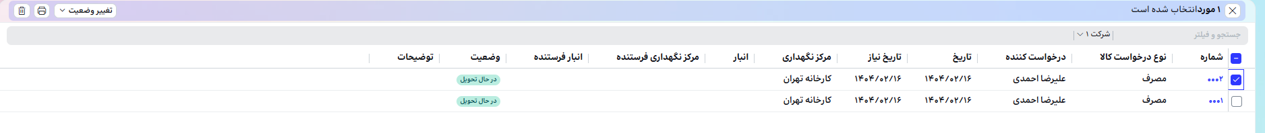
- تغییر وضعیت: در صورت انتخاب یکی از ردیف های فهرست، گزینه "تغییر وضعیت" فعال شده و می توان وضعیت رکورد یا رکوردهای انتخاب شده را با توجه به دسترسی کاربر تغییر داد.
- حذف: در صورت انتخاب یکی از ردیف های فهرست، گزینه حذف فعال شده و می توان رکورد یا رکوردهای انتخاب شده را حذف نمود.
- چاپ: برای چاپ درخواست کالا یا درخواست های انتخابی استفاده می شود.
با انتخاب یکی از موارد نمایش داده شده در فهرست، فرم مشاهده ردیف انتخابی نمایش داده شده و در صورت دسترسی می توان آنرا ویرایش نمود.

مراحل ثبت درخواست کالا از انبار
برای تعریف درخواست کالا در ماژول لجستیک، از منو انبار و حسابداری انبار، اطلاعات پایه، کالا، گزینه درخواست کالا (+) را انتخاب نمایید.
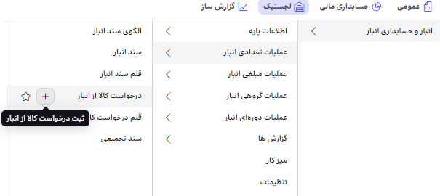
برای ثبت درخواست کالا ابتدا نوع درخواست میبایست انتخاب گردد که عبارتند از مصرف، تولید، انتقال بین انبار، امانی، ضایعات، دارایی ثابت و سایر. سپس از لیست مراکز نگهداری تعریف شده در سیستم، مرکز نگهداری مورد نظر انتخاب می گردد. تاریخ نیاز فیلد اجباری بوده و کاربر مشخص می کند که کالای درخواستی را در چه تاریخی به آن نیاز دارد، این فیلد جهت تاکید به مسئول انبار می باشد و کاربر انبار آن کالا را می تواند تا پیش از تاریخ موعود، در تاریخ نیاز و پس از تاریخ مورد نیاز با تاخیر ارسال نماید. تاریخ ثبت سند فیلد اجباری می باشد که نشان می دهد درخواست دهنده در چه تاریخی درخواست خود را در سیستم ثبت می نماید. فیلد درخواست کننده نیز اجباری می باشد و کاربر از لیست اشخاص تعریف شده در سیستم با نقش "کارمند" ، نام درخواست کننده را انتخاب می نماید. فیلدهای مرکز نگهداری فرستنده، انبار فرستنده و شماره غیر قابل ویرایش می باشند. شماره درخواست توسط الگوی شماره گذاری تعریف شده در بخش عمومی سیستم قابل تنظیم می باشد و می تواند به صورت خودکار و دستی تنظیم شده تا کاربر بتواند در فرم درخواست کالا، شماره درخواست خود ار تغییر بدهد.
اطلاعات قلم سند انبار با انتخاب کالا و انتخاب واحد سنجش آن کالا انجام می شود. با توجه به واحد سنجش انتخاب شده، مقدار کالا وارد می شود. در صورتی که کالا دارای واحد سنجش دوم باشد، مقدار به واحد سنجش دوم نیز لازم است مقداردهی گردد.
در بخش سایدبار درخواست کالا جمع کل اقلام سند به واحدهای ثبت سند، واحد اصلی و واحد دوم نمایش داده می شود.
در صورتی که درخواست کالا دارای اسناد مرتبط مانند سند مصرف مرکز باشد پس از ذخیره سند در بخش سایدبار نمایش داده می شود.
در صورتی که یکی از ردیف های سند انبار انتخاب گردد، در قسمت ساید بار مشخصات تکمیلی کالا شامل طبقه حساب کالا، نوع کالا، نوع کارکرد کالا و ویژگی های سطح کالا نمایش داده می شود.
گزینه های بالای صفحه ی ثبت سند جدید به شرح زیر می باشد:
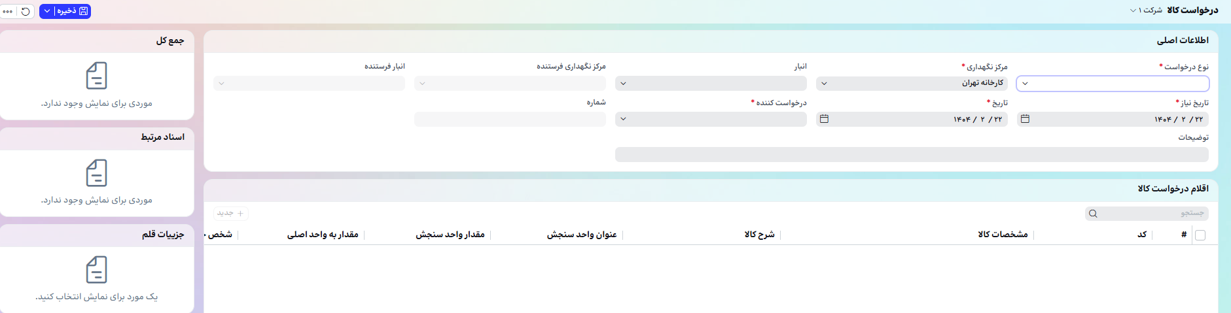
- نام شرکت: شرکتی را که در آن ثبت درخواست کالا را انجام می دهیم نمایش داده می شود که بر اساس شرکت انتخاب شده در فرم مودال باز شده، نمایش داده می شود و قابل تغییر نمی باشد.
- ذخیره: این گزینه امکان "ذخیره" و "ذخیره و جدید" سند درخواست کالا را فراهم می کند.
- بارگذاری مجدد: این گزینه امکان بارگذاری مجدد فرم درخواست کالا را فراهم می کند.
- سایر عملیات: این گزینه امکان درخواست کالای جدید و نمایش فهرست درخواست های کالا را فراهم می سازد. گزینه اقلام سند نیز رکوردهای اقلام سند درخواست کالا را به کاربر نمایش می دهد.

قلم درخواست کالا از انبار
در سیستم انبار، برای مشاهده اطلاعات کلیه ی اقلام درخواست داده شده، از فرم قلم درخواست کالا استفاده می شود. این اطلاعات به عنوان مبنایی برای کنترل موجودی و درخواست ها، تهیه گزارشات و تصمیم‌گیری‌های مرتبط با خرید کالا استفاده می‌شوند.

فهرست اقلام درخواست کالا
در صفحه ی فهرست اقلام درخواست کالا می توان لیستی از کالاها به همراه اطلاعات مربوط به فرم درخواست کالای مرتبط با آن کالاها را مشاهده کرد. ستون های قابل نمایش در فهرست اقلام درخواست کالا عبارتند از شماره سند، نوع درخواست کالا، درخواست کننده، تاریخ سند، تاریخ نیاز، مرکز نگهداری، انبار، مرکز نگهداری فرستنده، انبار فرستنده، کد کالا، عنوان کالا، شرح کالا، عنوان واحد سنجش، مقدار به واحد اصلی، مقدار به واحد دوم، شخص/شرکت، مرکز هزینه، پروژه، وضعیت قلم سند و توضیحات مربوطه.
برای مشاهدهی لیست اقلام درخواست کالا میتوان از منوی ماژول لجستیک، انبار و حسابداری انبار، عملیات تعدادی انبار، قلم درخواست کالا از انبار را انتخاب نمایید.
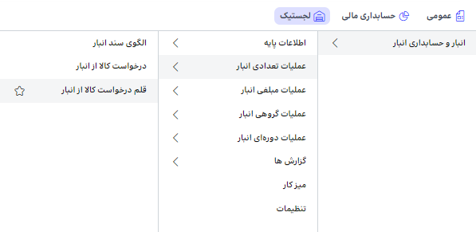
در بالای صفحه فهرست اقلام درخواست کالا از انبار گزینه و امکانات زیر وجود دارد:
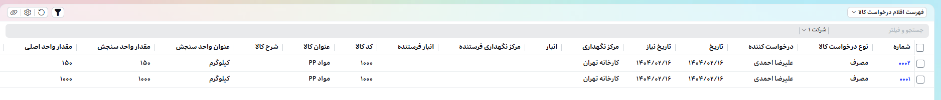
- نام شرکت: در این گزینه نام شرکت وجود دارد در شرکتهایی که به صورت گروه یا هلدینگ می باشند، با استفاده از این گزینه می توان در صورت داشتن دسترسی، شرکت مورد نظر خود را انتخاب کرد تا بتوان لیستی از اقلام درخواست کالا از انبار ثبت شده مختص آن شرکت مورد نظر را مشاهده کرد. در صورتی که کاربر نیاز داشته باشد، فیلدهای نمایش داده در فهرست، چیدمان ستون های فهرست و شرایط آنرا برای نیاز خودش ذخیره نماید از گزینه مدیریت نماها استفاده می کند.
- بارگذاری مجدد: گاهی نیاز است بعد از تغییر یا حذف و ایجاد یک سند درخواست یا فیلتر و جستجو، فهرست خود را بارگذاری مجدد نماییم.
- جستجو و فیلتر: در این بخش می توان ستون های مورد نظر خود را برای فیلتر کردن و جستجو میان داده های آن ستون انتخاب نمود.
- تنظیم کننده عرض ستون: تنظیم اتوماتیک عرض تمامی ستون های جدول فهرست از طریق این گزینه انجام می شود.
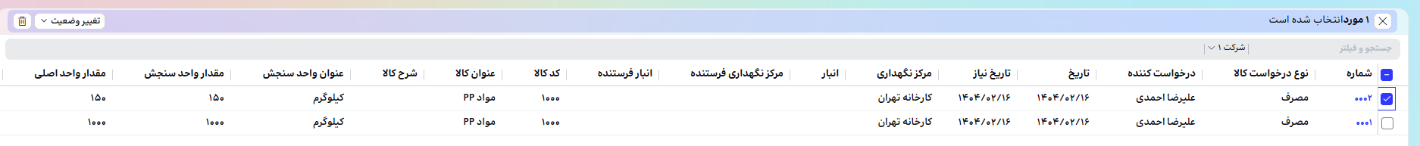
- تغییر وضعیت: در صورت انتخاب یکی از ردیف های فهرست، گزینه "تغییر وضعیت" فعال شده و می توان وضعیت رکورد یا رکوردهای انتخاب شده را با توجه به دسترسی کاربر تغییر داد.
- حذف: در صورت انتخاب یکی از ردیف های فهرست، گزینه حذف فعال شده و می توان رکورد یا رکوردهای انتخاب شده را حذف نمود.

اسناد تجمیعی
در سیستم انبار، اسناد تجمیعی انبار به اسنادی گفته می‌شود که چندین اقلام سند انبار با جزئیات مختلف را در یک سند واحد جمع‌آوری می‌کنند. این نوع اسناد، برای ساده‌سازی فرآیندهای انبار و حسابداری، کاهش خطای انسانی و بهبود دقت در گزارش‌گیری از انبار مورد استفاده قرار می‌گیرند. اسناد تجمیعی به کاربر این امکان را می دهد تا بتواند با انتخاب سند درخواست کالا، بر مبنای آن سند انبار ثبت نماید. همچنین کاربر می تواند با انتخاب کالاهای تعریف شده، سند انبار ثبت نماید، با این کار کالاهای انتخاب شده در لیست اقلام سند قرار می گیرد.

فهرست اسناد تجمیعی
در صفحه ی فهرست اسناد تجمیعی در تب اول می توان لیستی از درخواست های کالا را مشاهده کرد و با انتخاب یک یا چند درخواست که نوع درخواست کالای مشترکی داشته باشند، به صورت تجمیعی یک سند انبار ثبت کرد. ستون های قابل نمایش در فهرست درخواست کالای سند تجمیعی عبارتند از شماره سند، نوع درخواست کالا، درخواست کننده، تاریخ سند، تاریخ نیاز، مرکز نگهداری، انبار، مرکز نگهداری فرستنده، انبار فرستنده، کد کالا، عنوان کالا، شرح کالا، عنوان واحد سنجش، مقدار به واحد سنجش و اصلی، شخص/شرکت، مرکز هزینه، پروژه، وضعیت قلم سند و توضیحات مربوطه.
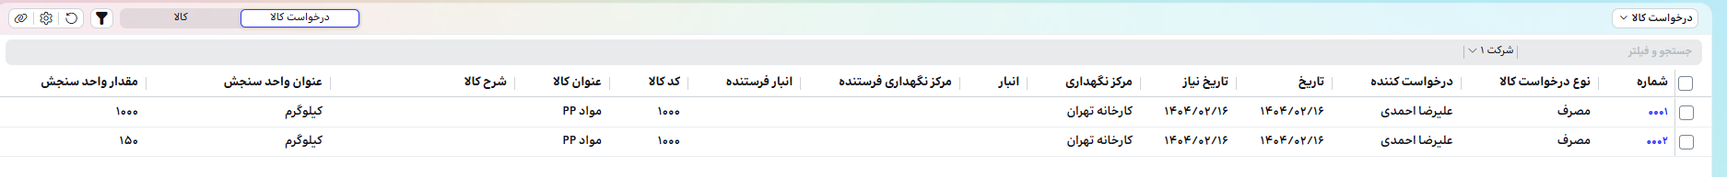
در تب دوم می توان لیستی از کالاهای تعریف شده در سیستم را مشاهده کرد و با انتخاب یک یا چند کالا به صورت تجمیعی یک سند انبار برایشان ثبت کرد. ستون های قابل نمایش در فهرست کالای سند تجمیعی عبارتند از کد کالا، عنوان کالا، عنوان واحد سنجش اصلی و دوم، طبقه حساب کالا، روش قیمت گذاری، نوع کالا، نوع کارکرد و نوع انبار.
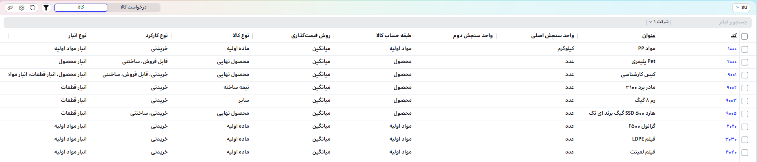
برای مشاهدهی لیست اقلام درخواست کالا برای ثبت سند انبار به صورت تجمیعی میتوان از منوی ماژول لجستیک، انبار و حسابداری انبار، عملیات تعدادی انبار، اسناد تجمیعی را انتخاب نمایید.
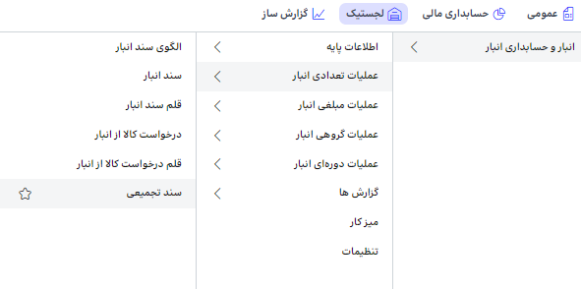
در بالای صفحه اسناد تجمیعی گزینه و امکانات زیر وجود دارد:
- نام شرکت: در این گزینه نام شرکت وجود دارد در شرکتهایی که به صورت گروه یا هلدینگ می باشند، با استفاده از این گزینه می توان در صورت داشتن دسترسی، شرکت مورد نظر خود را انتخاب کرد تا بتوان لیستی از درخواست کالا از انبار ثبت شده مختص آن شرکت مورد نظر را مشاهده کرد. در صورتی که کاربر نیاز داشته باشد، فیلدهای نمایش داده در فهرست، چیدمان ستون های فهرست و شرایط آنرا برای نیاز خودش ذخیره نماید از گزینه مدیریت نماها استفاده می کند.
- درخواست کالا / کالا: با استفاده از این گزینه می توان تب درخواست کالا و کالا را برای صدور تجمیعی سند انبار انتخاب نمود.
- فیلتر: این گزینه به منظور نمایش / عدم نمایش بخش جستجو و فیلتر مورد استفاده قرار می گیرد.
- بارگذاری مجدد: گاهی نیاز است بعد از تغییر یا حذف و ایجاد یک سند درخواست کالا و یا تعریف ، تغییر یا حذف و ایجاد کالا یا فیلتر و جستجو، فهرست خود را بارگذاری مجدد نماییم.
- تنظیمات: شامل انتخاب ستون ها، مرتب سازی، گروه بندی و تجمیع فیلترها برای نمایش فهرست می باشد.
- کپی لینک نما: از این گزینه برای به اشتراک گذاری صفحه فهرست با فیلترهای جاری استفاده می شود.
- جستجو و فیلتر: در این بخش می توان ستون های مورد نظر خود را برای فیلتر کردن و جستجو میان داده های آن ستون انتخاب نمود.
- تنظیم کننده عرض ستون: تنظیم اتوماتیک عرض تمامی ستون های جدول فهرست از طریق این گزینه انجام می شود.

مراحل ثبت اسناد تجمیعی
برای ثبت سند تجمیعی در ماژول لجستیک، از منو انبار و حسابداری انبار، عملیات تعدادی انبار، اسناد تجمیعی را انتخاب نمایید.
در تب درخواست کالا، کاربر می تواند با انتخاب یک یا چند درخواست کالا، یک سند انبار از نوع همان درخواست کالاها صادر کند.
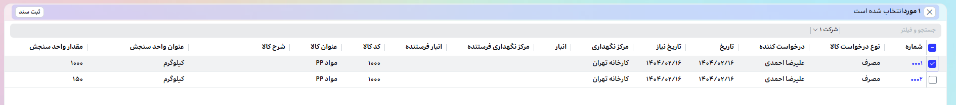
بدین منظور با انتخاب رکوردهای درخواست های کالا و کلیک بر روی دکمه "ثبت سند" ، صفحه Pop-up باز شده و کاربر می بایست فیلدهای اجباری الگوی سند انبار و انبار را انتخاب نماید، با انتخاب الگوی سند، فیلد طرف مقابل سربرگ نیز به صورت اتوماتیک ظاهر می شود و کاربر می تواند طرف مقابل سند انبار خود را انتخاب نماید. لازم به ذکر است که کاربر فقط می تواند درخواست های کالایی که نوع آن ها با یکدیگر مشابه است را همزمان انتخاب کند تا سند انبار مرتبط را صادر کند در غیر این صورت دکمه ی "ثبت سند" غیر فعال می شود.
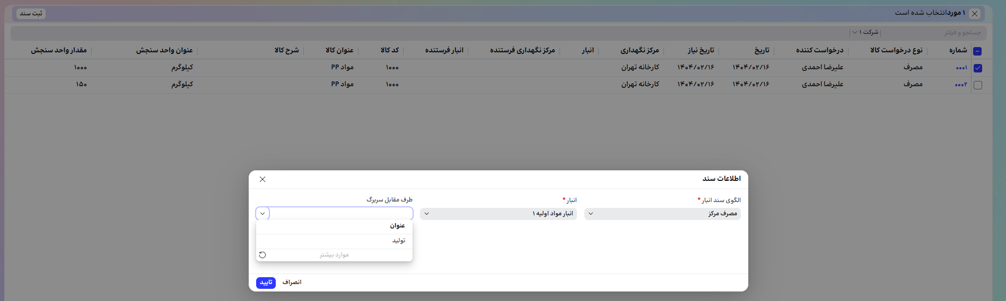
در تب کالا، کاربر می تواند یک یا چند کالا را انتخاب کند
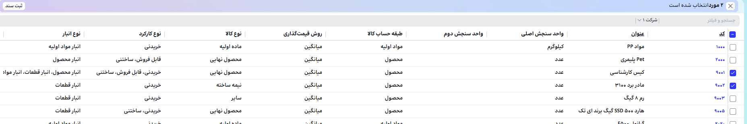
و با کلیک بر روی دکمه "ثبت سند"، الگوی سند انبار مورد نظر و انبار را که فیلدهای اجباری هستند انتخاب کرده و در صورت داشتن فیلد طرف مقابل در الگوی سند مورد نظر، با انتخاب الگوی سند این فیلد ظاهر شده و کاربر می تواند طرف مقابل مورد نظر خود را انتخاب نماید.
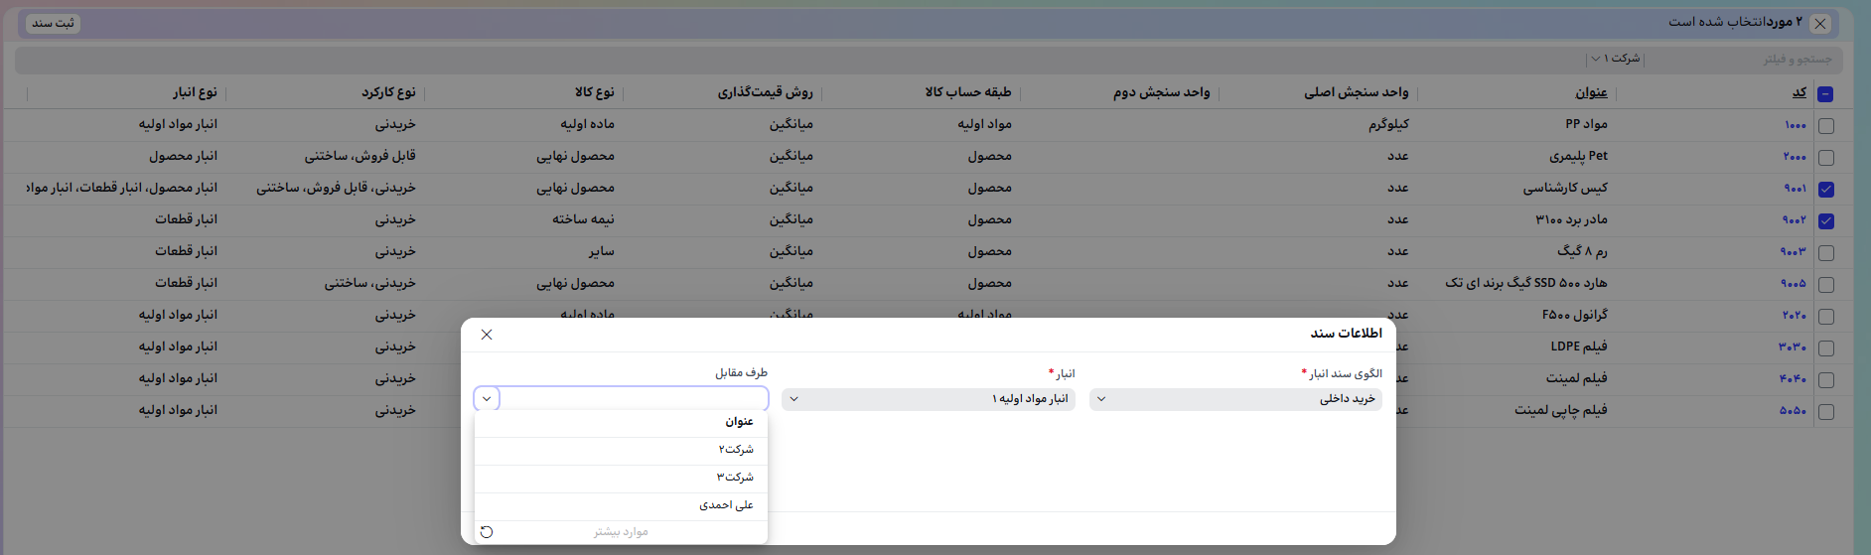

عملیات مبلغی انبار
عملیات مبلغی انبار یا ارزش گذاری کالاها در انبار به فرآیندی گفته می‌شود که در آن، به هر کالا در انبار یک ارزش ریالی اختصاص داده می‌شود. این ارزش، بر اساس قیمت خرید کالا، هزینه‌های جانبی مانند حمل و نقل و سایر هزینه‌های مرتبط با کالا تعیین می‌شود. به عبارت دیگر، عملیات مبلغی انبار مختص قیمت گذاری اسناد خروجی می باشد و به ما می‌گوید که هر کالا در انبار چقدر ارزش دارد.
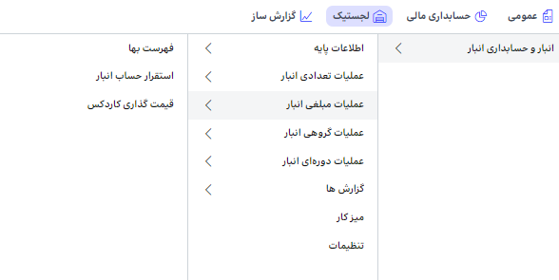
عملیات مبلغی انبار شامل موارد زیر است:
- فهرست بها
- استقرار حساب انبار
- قیمت گذاری کاردکس

فهرست بها
وارد کردن دستی قیمت ریالی برای حجم بالای اسناد ورودی، کاری زمان‌ بر و مستعد خطا است. برای ساده‌سازی این فرآیند و افزایش سرعت، می‌توان از فهرست بها استفاده کرد. فهرست بها در واقع یک جدول قیمتی است که در آن، قیمت واحد هر کالا یا خدمتی که به طور مکرر خریداری می‌شود، تعریف می‌شود. با یک‌بار تعریف قیمت‌ها در این فهرست، می‌توانید برای تمام اسناد ورودی مشابه، به جای وارد کردن دستی قیمت، از این فهرست استفاده کنید.
مزایای استفاده از فهرست بها:
- صرفه‌جویی در زمان: با حذف نیاز به وارد کردن دستی قیمت برای هر سند، زمان قابل توجهی صرفه‌جویی می‌شود.
- کاهش خطا: احتمال بروز خطا در وارد کردن دستی قیمت‌ها به حداقل می‌رسد.
- افزایش دقت: با استفاده از قیمت‌های از پیش تعریف شده، دقت در محاسبات افزایش می‌یابد.
- استانداردسازی قیمت‌گذاری: اطمینان حاصل می‌شود که همه اسناد مشابه، با یک قیمت واحد ارزش‌گذاری می‌شوند.

فهرست اسناد فهرست بها
در صفحه ی فهرست اسناد فهرست بها می توان لیستی از فهرست های بها تعریف شده در سیستم را مشاهده کرد. ستون های قابل نمایش در فهرست اسناد فهرست بها عبارتند از کد، عنوان، نوع سند، طرف مقابل، از تاریخ، تا تاریخ و ایجاد کننده فهرست بها.
برای مشاهدهی لیست فهرست های بها میتوان از منوی ماژول لجستیک، انبار و حسابداری انبار، عملیات مبلغی انبار، فهرست بها را انتخاب نمایید.
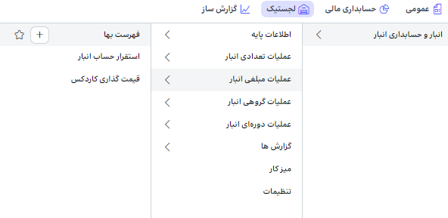
در بالای صفحه فهرست اسناد فهرست بها گزینه و امکانات زیر وجود دارد:
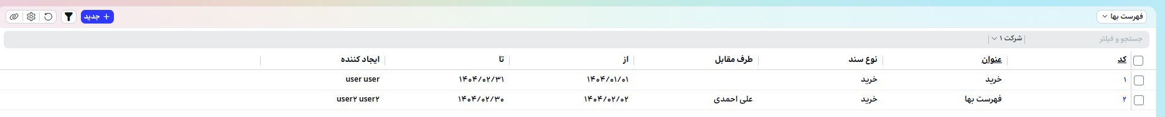
- فهرست بها: با استفاده از این گزینه ی آبشاری می توان نماهای تعریف شده در سیستم را مشاهده کرده و تنظیمات نما را ذخیره و آن ها را مدیریت کرد. در صورتی که کاربر نیاز داشته باشد، فیلدهای نمایش داده در فهرست، چیدمان ستون های فهرست و شرایط آنرا برای نیاز خودش ذخیره نماید از گزینه مدیریت نماها استفاده می کند.
- نام شرکت: در این گزینه نام شرکت وجود دارد در شرکتهایی که به صورت گروه یا هلدینگ می باشند، با استفاده از این گزینه می توان در صورت داشتن دسترسی، شرکت مورد نظر خود را انتخاب کرد تا بتوان لیستی از فهرست بها تعریف شده مختص آن شرکت مورد نظر را مشاهده کرد.
- جدید: با استفاده از این گزینه می توان فهرست بها جدید تعریف کرد.
- فیلتر: این گزینه به منظور نمایش / عدم نمایش بخش جستجو و فیلتر مورد استفاده قرار می گیرد.
- بارگذاری مجدد: گاهی نیاز است بعد از تغییر یا حذف و ایجاد یک فهرست بها یا فیلتر و جستجو، فهرست خود را بارگذاری مجدد نماییم.
- تنظیمات: شامل انتخاب ستون ها، مرتب سازی، گروه بندی و تجمیع فیلترها برای نمایش فهرست می باشد.
- کپی لینک نما: از این گزینه برای به اشتراک گذاری صفحه فهرست با فیلترهای جاری استفاده می شود.
- جستجو و فیلتر: در این بخش می توان ستون های مورد نظر خود را برای فیلتر کردن و جستجو میان داده های آن ستون انتخاب نمود.
- تنظیم کننده عرض ستون: تنظیم اتوماتیک عرض تمامی ستون های جدول فهرست از طریق این گزینه انجام می شود.
- حذف: در صورت انتخاب یکی از ردیف های فهرست، گزینه حذف فعال شده و می توان رکورد یا رکوردهای انتخاب شده را حذف نمود.

مراحل تعریف فهرست بها
برای تعریف فهرست بها در ماژول لجستیک، از منو انبار و حسابداری انبار، عملیات مبلغی انبار، گزینه فهرست بها (+) را انتخاب نمایید.
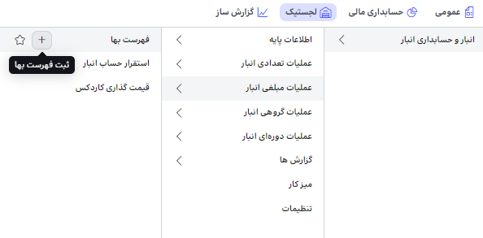
معرفی فهرست بها در ماژول لجستیک شامل تعریف کد، عنوان، نوع سند، طرف مقابل، ارز، از تاریخ، تا تاریخ، پارامترها و توضیحات می باشد. در جدول پایین این صفحه از طریق گزینه جدید می توان لیست کالاهای این فهرست بها را برای قیمت گذاری انتخاب کرد. نوع سند فهرست بها شامل خرید، تولید و ابتدای دوره می باشد.
گزینه های بالای صفحه ی ایجاد فهرست بهای جدید به شرح زیر می باشد:
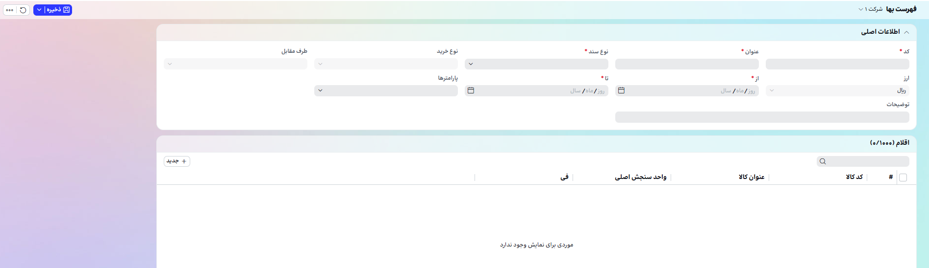
- نام شرکت: شرکتی را که در آن فهرست بها تعریف می کنیم نمایش می دهد.
- ذخیره: این گزینه امکان "ذخیره" و "ذخیره و ایجاد" فهرست بها جدید را فراهم می کند.
- بارگذاری مجدد: این گزینه امکان بارگذاری مجدد فرم معرفی حوزه فهرست بها را فراهم می کند.
- سایر عملیات: این گزینه امکان ایجاد فهرست بهای جدید و نمایش فهرستی از فهرست های بهارا فراهم می سازد.

استقرار حساب انبار
برای صدور اسناد حسابداری لازم است تا معین‌های مربوط به هر سند و هر عملیات مشخص شوند. کاربر می‌تواند به‌صورت دستی در هر سند معین مربوطه را مشخص نماید و یا به‌صورت خودکار بر اساس تنظیمات قبلی معین‌های مشخص‌شده را برای سند فراخوانی کند. برای فراخوانی خودکار معین‌ها در نرم‌افزار، فرم استقرار اسناد انبار در اختیار کاربر قرار گرفته است که در آن معین‌ها تعیین شده و متناسب با تنظیمات این فرم، معین‌ها در هر سند به‌صورت خودکار فراخوانی می‌شوند. در صورت نیاز کاربر می تواند معین دیگری را به صورت دستی در سند انبار انتخاب و تغییر دهد.

فهرست استقرار حساب انبار
در صفحه ی فهرست استقرار حساب انبار می توان لیستی از استقرار حسابهای پیشفرض در سیستم را مشاهده کرد. ستون های قابل نمایش در فهرست استقرار حساب انبار عبارتند از گروه حساب، پارامتریک، معین و استقرار یافته.
برای مشاهدهی لیست استقرار حساب انبار میتوان از منوی ماژول لجستیک، انبار و حسابداری انبار، عملیات مبلغی انبار، استقرار حساب انبار را انتخاب نمایید.
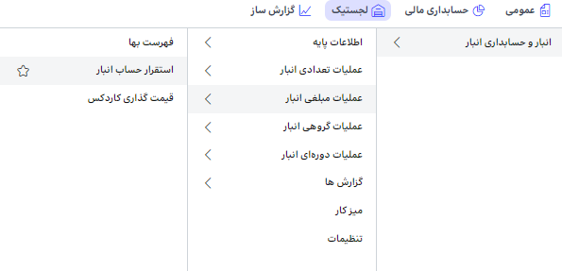
در بالای صفحه فهرست استقرار حساب انبار گزینه و امکانات زیر وجود دارد:
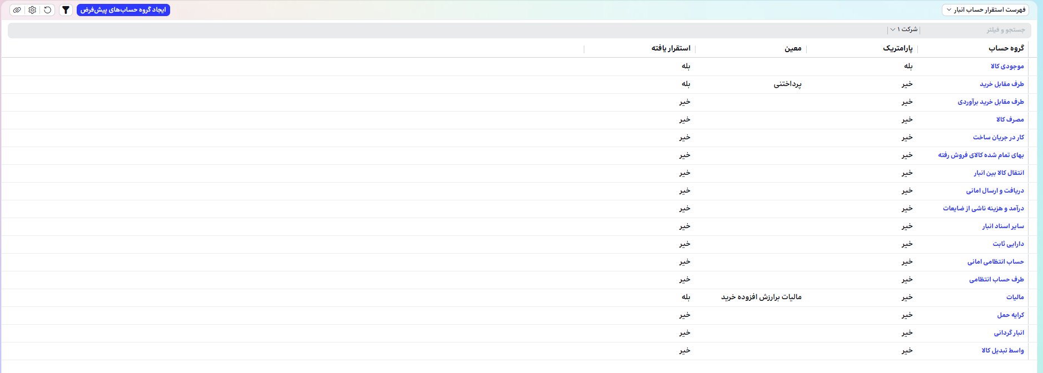
- فهرست استقرار حساب انبار: با استفاده از این گزینه ی آبشاری می توان نماهای تعریف شده در سیستم را مشاهده کرده و تنظیمات نما را ذخیره و آن ها را مدیریت کرد. در صورتی که کاربر نیاز داشته باشد، فیلدهای نمایش داده در فهرست، چیدمان ستون های فهرست و شرایط آنرا برای نیاز خودش ذخیره نماید از گزینه مدیریت نماها استفاده می کند.
- نام شرکت: در این گزینه نام شرکت وجود دارد در شرکتهایی که به صورت گروه یا هلدینگ می باشند، با استفاده از این گزینه می توان در صورت داشتن دسترسی، شرکت مورد نظر خود را انتخاب کرد تا بتوان لیستی از فهرست بها تعریف شده مختص آن شرکت مورد نظر را مشاهده کرد.
- ایجاد گروه حساب های پیش فرض: در این گزینه می توان گروه حساب های پیش فرض سیستم را ایجاد کرد مانند موجودی کالا، طرف مقابل خرید، طرف مقابل خرید برآوردی، مصرف کالا و ... .
- فیلتر: این گزینه به منظور نمایش / عدم نمایش بخش جستجو و فیلتر مورد استفاده قرار می گیرد.
- بارگذاری مجدد: گاهی نیاز است بعد از تغییر یک گروه حساب یا فیلتر و جستجو، فهرست خود را بارگذاری مجدد نماییم.
- تنظیمات: شامل انتخاب ستون ها، مرتب سازی، گروه بندی و تجمیع فیلترها برای نمایش فهرست می باشد.
- کپی لینک نما: از این گزینه برای به اشتراک گذاری صفحه فهرست با فیلترهای جاری استفاده می شود.
- جستجو و فیلتر: در این بخش می توان ستون های مورد نظر خود را برای فیلتر کردن و جستجو میان داده های آن ستون انتخاب نمود.
- تنظیم کننده عرض ستون: تنظیم اتوماتیک عرض تمامی ستون های جدول فهرست از طریق این گزینه انجام می شود.
با انتخاب یکی از موارد نمایش داده شده در فهرست، فرم مشاهده ردیف انتخابی نمایش داده شده و در صورت دسترسی می توان آنرا ویرایش نمود.

مراحل استقرار حساب انبار
برای استقرار حساب انبار در ماژول لجستیک، از منو انبار و حسابداری انبار، عملیات مبلغی انبار، گزینه استقرار حساب انبار را انتخاب نمایید.
کاربر ابتدا باید با استفاده از دکمه ی "ایجاد گروه حساب های پیش فرض" در بالای صفحه، گروه های حساب پیش فرض که در سیستم تعبیه شده است را ایجاد نماید. سپس با انتخاب هر یک از ردیف گروه حساب ها اقدام به انتخاب و وصل کردن معین مربوطه نماید. کاربر ابتدا می تواند از فیلد "دارای پارامتر" برای تعریف پارامتر استفاده نماید به عنوان مثال در قسمت اقلام سند، با انتخاب الگوی سند می تواند مشخص نماید برای چه الگوی سندی، معین متفاوتی استفاده گردد. سپس در فیلد "معین"، معین مربوط به گروه حساب انتخاب شده را از لیست معین های تعریف شده توسط کاربر در سیستم انتخاب نماید.
گزینه های بالای صفحه ی استقرار حساب انبار به شرح زیر می باشد:
- ذخیره: این گزینه امکان "ذخیره" و "ذخیره و ایجاد" نوع انبار جدید را فراهم می کند.
- بارگذاری مجدد: گاهی نیاز است بعد از تغییر یک گروه حساب آن را بارگذاری مجدد نماییم.
- سایر عملیات: این گزینه امکان ایجاد قهرست بهای جدید و نمایش فهرستی از فهرست های بهارا فراهم می سازد.

قیمت گذاری کاردکس
در سیستم انبار،. قیمت‌گذاری کاردکس به فرآیند تعیین ارزش واحد هر کالا در انبار گفته می‌شود. این ارزش، مبنایی برای محاسبه ارزش کل موجودی انبار، هزینه‌های تولید و فروش، و همچنین محاسبه سود و زیان شرکت است. پس از انجام عملیات قیمت‌گذاری وارده‌ها می‌توان قیمت‌گذاری را برای اسناد خروجی انجام داد. قیمت گذاری اسناد خروجی فقط از طریق قیمت گذاری کاردکس امکان پذیر می باشد. در سیستم انبار دو روش قیمت گذاری وجود دارد:
- میانگین : در این روش، قیمت واحد هر کالا، میانگین قیمت تمام کالاهای مشابه موجود در انبار است.
- شناسایی ویژه: این روش نرخ هر واحد کالای خروجی برابر با نرخ هر واحد رسید کالایی است که این کالا از محل آن خارج می‌شود.

فهرست عملیات قیمت گذاری
در صفحه ی فهرست عملیات قیمت گذاری می توان لیستی از عملیات قیمت گذاری و برگشت از قیمت گذاری را به همراه تاریخ اجرای آن مشاهده کرد. ستون های قابل نمایش در این فهرست عبارتند از شناسه عملیات، نوع عملیات، کاربر اجرا کننده، تاریخ اجرا، تاریخ عملیات، حوزه‌ی قیمت گذاری، وضعیت، نوع و توضیحات.
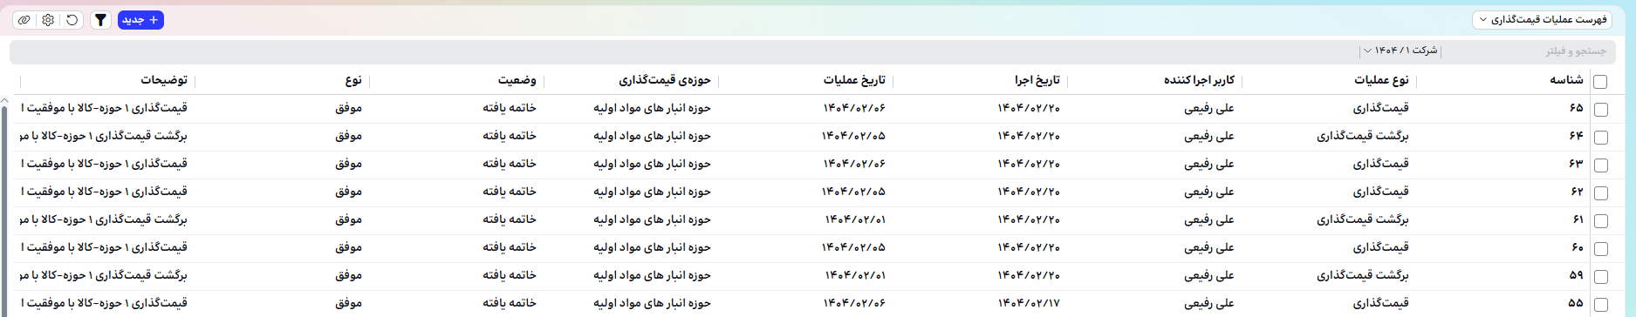
برای مشاهدهی لیست تاریخچه عملیات قیمت گذاری و برگشت از قیمت گذاری میتوان از منوی ماژول لجستیک، انبار و حسابداری انبار، عملیات مبلغی انبار، قیمت گذاری کاردکس را انتخاب نمایید.
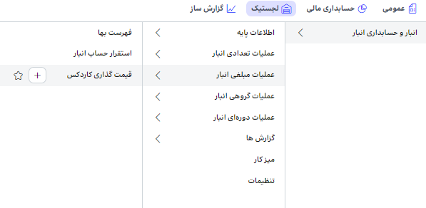
در بالای صفحه فهرست عملیات قیمت گذاری گزینه و امکانات زیر وجود دارد:
- فهرست عملیات قیمت گذاری: با استفاده از این گزینه ی آبشاری می توان نماهای تعریف شده در سیستم را مشاهده کرده و تنظیمات نما را ذخیره و آن ها را مدیریت کرد. به صورت پیشفرض فهرست عملیات قیمت گذاری نمایش داده می شود. در صورتی که کاربر نیاز داشته باشد، فیلدهای نمایش داده در فهرست، چیدمان ستون های فهرست و شرایط آنرا برای نیاز خودش ذخیره نماید از گزینه مدیریت نماها استفاده می کند.
- نام شرکت: در این گزینه نام شرکت وجود دارد در شرکتهایی که به صورت گروه یا هلدینگ می باشند، با استفاده از این گزینه می توان در صورت داشتن دسترسی، شرکت مورد نظر خود را انتخاب کرد تا بتوان لیستی از تاریخچه عملیات قیمت گذاری کاردکس انبار انجام شده مختص آن شرکت مورد نظر را مشاهده کرد.
- سال مالی: در این گزینه سال مالی وجود دارد که وابسته به نام شرکت می باشد و با توجه به شرکت انتخابی، سالهای تعریف شده برای آن شرکت نمایش داده می شود.
- جدید: با استفاده از این گزینه کاربر می تواند قیمت گذاری کاردکس جدید را ایجاد نماید.
- فیلتر: این گزینه به منظور نمایش / عدم نمایش بخش جستجو و فیلتر مورد استفاده قرار می گیرد.
- بارگذاری مجدد: گاهی نیاز است بعد از تغییر یا حذف و ایجاد یک عملیات یا فیلتر و جستجو، فهرست خود را بارگذاری مجدد نماییم.
- تنظیمات: شامل انتخاب ستون ها، مرتب سازی، گروه بندی و تجمیع فیلترها برای نمایش فهرست می باشد.
- کپی لینک نما: از این گزینه برای به اشتراک گذاری صفحه فهرست با فیلترهای جاری استفاده می شود.
- جستجو و فیلتر: در این بخش می توان ستون های مورد نظر خود را برای فیلتر کردن و جستجو میان داده های آن ستون انتخاب نمود.
- تنظیم کننده عرض ستون: تنظیم اتوماتیک عرض تمامی ستون های جدول فهرست از طریق این گزینه انجام می شود.

مراحل قیمت گذاری کاردکس
برای قیمت گذاری کاردکس در ماژول لجستیک، از منو انبار و حسابداری انبار، عملیات مبلغی انبار، قیمت گذاری کاردکس (+) را انتخاب نمایید.
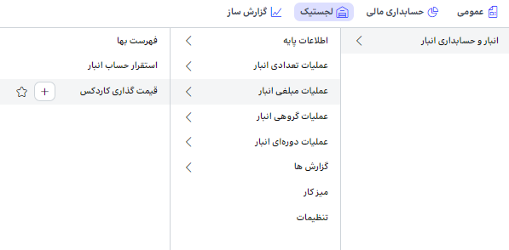
برای قیمت گذاری کاردکس در ماژول لجستیک ابتدا مشخص نمایید که کاردکس تا چه تاریخی قیمت گذاری می شود، سپس حوزه مورد نظر خود را انتخاب کرده و در پایان محدوده آن را مشخص می کنیم.
محدوده قیمت گذاری کاردکس به دو دسته حوزه و کالا در حوزه تقسیم می شود.
با انتخاب محدوده حوزه، قیمت گذاری در سطح کل انبارهایی که در حوزه قیمت گذاری انتخاب شده عضو هستند، اتفاق می افتد.
با انتخاب کالا در حوزه، میتوان قیمت گذاری را فقط برای یک یا چند کالای موجود در انبارهای عضو حوزه انتخاب شده انجام داد.
گزینه های صفحه ی قیمت گذاری کاردکس به شرح زیر می باشد:
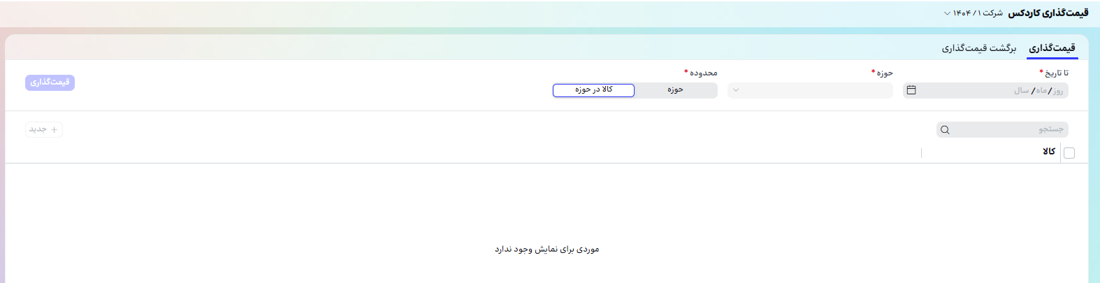
- نام شرکت: شرکتی را که در آن قیمت گذاری کاردکس انجام می شود، نمایش می دهد.
- سال مالی: در این گزینه سال مالی وجود دارد که وابسته به نام شرکت می باشد و با توجه به شرکت انتخابی، سالهای تعریف شده برای آن شرکت نمایش داده می شود.
- قیمت گذاری: این گزینه امکان قیمت گذاری کاردکس در حوزه و محدوده مورد نظر را فراهم می کند.
- جستجو: این گزینه امکان جستجوی کالای مورد نظر در حوزه ی انتخاب شده را فراهم می کند.
- جدید: با استفاده از این گزینه می توان کالا به لیست اقلام برای قیمت گذاری در حوزه ی انتخاب شده اضافه نمود.
- کالا: اگر قیمت گذاری کاردکس در محدوده کالا در حوزه باشد، لیست کالاهای مورد نظر در آن حوزه ی انتخاب شده را می توان در لیست اقلام مشاهده و انتخاب نمود تا قیمت گذاری فقط برای آن اقلام انجام شود.
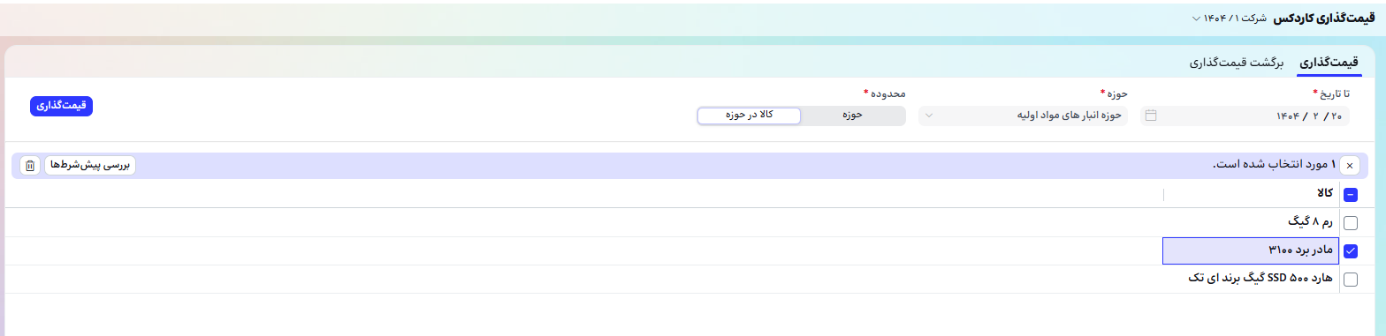
- حذف: با انتخاب ردیف یک یا چند کالا، امکان حذف رکورد مورد نظر وجود دارد.
- بررسی پیش شرط ها: با انتخاب یکی از کالاها، می توان با استفاده از این گزینه علت خطای قیمت گذاری مربوطه مشخص شده و سند ورودی مرتبط با آن کالا را که قیمت نداشته باشد را نمایش می دهد و کاربر می تواند سند مربوطه را انتخاب و باز کرده و به آن قیمت دهد.
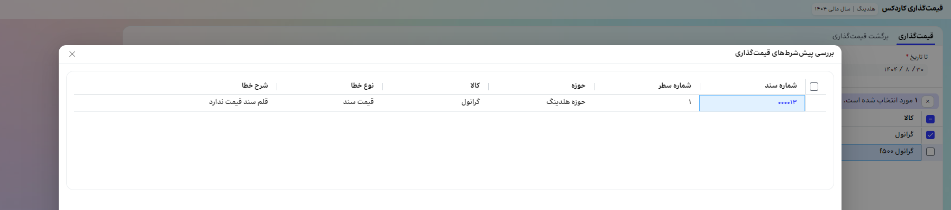

برگشت از قیمت گذاری کاردکس
در سیستم انبار، برگشت از قیمت‌گذاری کاردکس به معنای بازگشت به مرحله قبلی در فرایند تعیین قیمت کالاهای اسناد خروجی در انبار و انجام مجدد محاسبات است. این کار معمولاً زمانی انجام می‌شود که خطایی در قیمت‌گذاری اولیه کالاها شناسایی شود یا اینکه بخواهیم روش قیمت‌گذاری را تغییر دهیم.
برای بازگشت از قیمت گذاری کاردکس در ماژول لجستیک، از منو انبار و حسابداری انبار، عملیات مبلغی انبار، قیمت گذاری کاردکس (+) را انتخاب نمایید.
برای بازگشت از قیمت گذاری کاردکس در ماژول لجستیک ابتدا تب برگشت قیمت گذاری را انتخاب نمایید. سپس تاریخی که میخواهیم قیمت گذاری به آن تاریخ بازگشت داده شود و حوزه مورد نظر خود را انتخاب کرده و در پایان محدوده آن را مشخص می کنیم.
محدوده بازگشت از قیمت گذاری کاردکس به دو دسته حوزه و کالا در حوزه تقسیم می شود.
با انتخاب محدوده حوزه، بازگشت از قیمت گذاری در سطح کل انبارهایی که در حوزه قیمت گذاری انتخاب شده عضو هستند، اتفاق می افتد.
با انتخاب کالا در حوزه، میتوان بازگشت از قیمت گذاری را فقط برای یک یا چند کالای موجود در انبارهای عضو حوزه انتخاب شده انجام داد.
گزینه های صفحه ی بازگشت از قیمت گذاری کاردکس به شرح زیر می باشد:
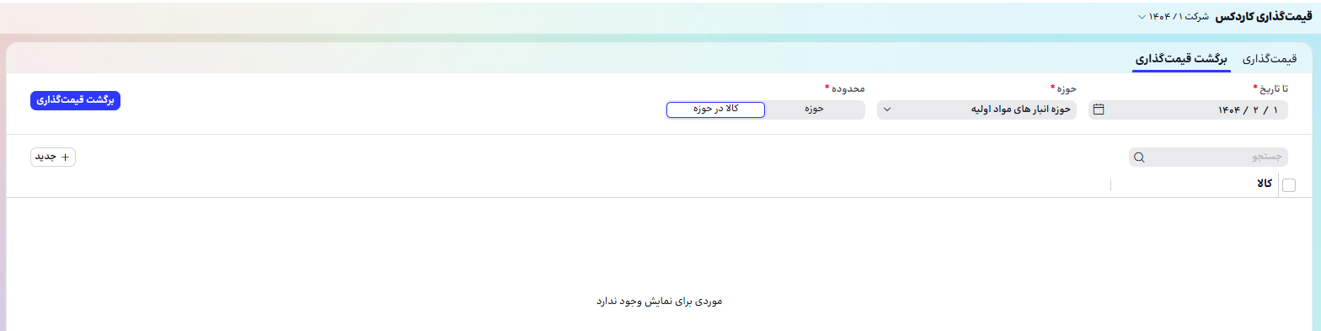
- نام شرکت: شرکتی را که در آن بازگشت از قیمت گذاری کاردکس انجام می شود، نمایش می دهد.
- سال مالی: در این گزینه سال مالی وجود دارد که وابسته به نام شرکت می باشد و با توجه به شرکت انتخابی، سالهای تعریف شده برای آن شرکت نمایش داده می شود.
- برگشت قیمت گذاری: این گزینه امکان بازگشت از قیمت گذاری کاردکس در حوزه و محدوده مورد نظر را فراهم می کند.
- جستجو: این گزینه امکان جستجوی کالای مورد نظر در حوزه ی انتخاب شده را فراهم می کند.
- جدید: با استفاده از این گزینه می توان کالا به لیست اقلام برای بازگشت از قیمت گذاری در حوزه‌ی انتخاب شده اضافه نمود.
- کالا: اگر بازگشت از قیمت گذاری کاردکس در محدوده کالا در حوزه باشد، لیست کالاهای مورد نظر در آن حوزه‌ی انتخاب شده را می توان در لیست اقلام مشاهده و انتخاب نمود تا بازگشت از قیمت گذاری فقط برای آن اقلام انجام شود.
- حذف: با انتخاب ردیف یک یا چند کالا، امکان حذف رکورد مورد نظر وجود دارد.
- بررسی پیش شرط ها: با انتخاب یکی از کالاها، می توان با استفاده از این گزینه علت خطای برگشت قیمت گذاری مربوطه مشخص شده و سند خروجی مرتبط با آن کالا را که با خطا رو به رو شده است را مشاهده نمود و کاربر می تواند سند مربوطه را انتخاب و باز کرده و مشکل را حل نماید. به طور مثال سند حسابداری برای سند خروجی ثبت شده باشد

عملیات گروهی

عملیات گروهی اسناد انبار
عملیات گروهی اسناد انبار عملیاتی است که به وسیله ی آن کاربر می تواند چندین سند انبار (مانند رسیدها، حواله‌هاو ...) را به صورت همزمان انتخاب کرده و یک عملیات مشخص را روی همه آن‌ها اجرا کند. این کار باعث صرفه‌جویی در زمان و افزایش بهره‌وری در مدیریت انبار می‌شود. عملیات گروهی که کاربر قادر به انتخاب آن ها می باشد عبارتند از:
- تغییر وضعیت اسناد
- نرخ دهی بر اساس فهرست بها
- صدور و حذف اسناد حسابداری
- صدور و حذف اسناد حسابداری تجمیعی

فهرست عملیات گروهی اسناد
در صفحه ی فهرست عملیات گروهی اسناد می توان لیستی از عملیات گروهی را به همراه تاریخ اجرا و وضعیت آن مشاهده کرد.
برای مشاهدهی لیست تاریخچه عملیات گروهی اسناد میتوان از منوی ماژول لجستیک، انبار و حسابداری انبار، عملیات گروهی انبار، عملیات گروهی اسناد را انتخاب نمایید.
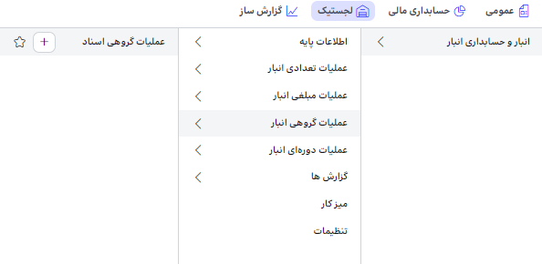
ستون های قابل نمایش در فهرست عملیات گروهی اسناد عبارتند از شناسه عملیات، نوع عملیات، کاربر اجرا کننده، تاریخ اجرا، وضعیت، نوع و توضیحات.
در بالای صفحه فهرست عملیات قیمت گذاری گزینه و امکانات زیر وجود دارد:
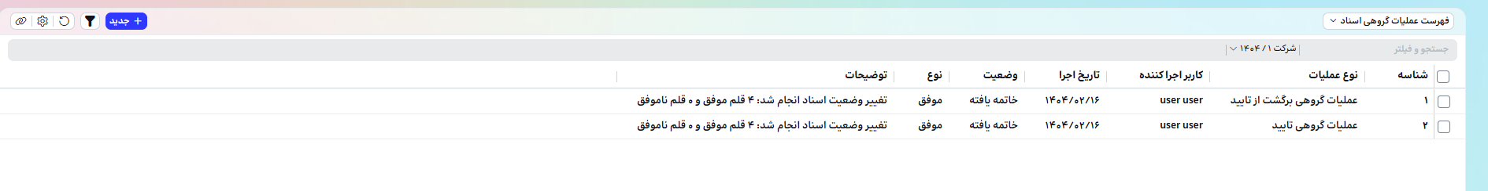
- فهرست عملیات گروهی اسناد: با استفاده از این گزینه ی آبشاری می توان نماهای تعریف شده در سیستم را مشاهده کرده و تنظیمات نما را ذخیره و آن ها را مدیریت کرد. به صورت پیشفرض فهرست عملیات گروهی اسناد نمایش داده می شود. در صورتی که کاربر نیاز داشته باشد، فیلدهای نمایش داده در فهرست، چیدمان ستون های فهرست و شرایط آنرا برای نیاز خودش ذخیره نماید از گزینه مدیریت نماها استفاده می کند.
- نام شرکت: در این گزینه نام شرکت وجود دارد در شرکتهایی که به صورت گروه یا هلدینگ می باشند، با استفاده از این گزینه می توان در صورت داشتن دسترسی، شرکت مورد نظر خود را انتخاب کرد تا بتوان لیستی از تاریخچه عملیات گروهی اسناد انبار انجام شده مختص آن شرکت مورد نظر را مشاهده کرد.
- سال مالی: در این گزینه سال مالی وجود دارد که وابسته به نام شرکت می باشد و با توجه به شرکت انتخابی، سالهای تعریف شده برای آن شرکت نمایش داده می شود.
- جدید: با استفاده از این گزینه کاربر می تواند عملیات گروهی اسناد جدید را ایجاد نماید.
- فیلتر: این گزینه به منظور نمایش / عدم نمایش بخش جستجو و فیلتر مورد استفاده قرار می گیرد.
- بارگذاری مجدد: گاهی نیاز است بعد از تغییر یا حذف و ایجاد یک عملیات یا فیلتر و جستجو، فهرست خود را بارگذاری مجدد نماییم.
- تنظیمات: شامل انتخاب ستون ها، مرتب سازی، گروه بندی و تجمیع فیلترها برای نمایش فهرست می باشد.
- کپی لینک نما: از این گزینه برای به اشتراک گذاری صفحه فهرست با فیلترهای جاری استفاده می شود.
- جستجو و فیلتر: در این بخش می توان ستون های مورد نظر خود را برای فیلتر کردن و جستجو میان داده های آن ستون انتخاب نمود.
- تنظیم کننده عرض ستون: تنظیم اتوماتیک عرض تمامی ستون های جدول فهرست از طریق این گزینه انجام می شود.

مراحل ثبت عملیات گروهی اسناد انبار
برای ثبت عملیات گروهی اسناد انبار در ماژول لجستیک، از منو انبار و حسابداری انبار، عملیات گروهی اسناد انبار (+) را انتخاب نمایید.
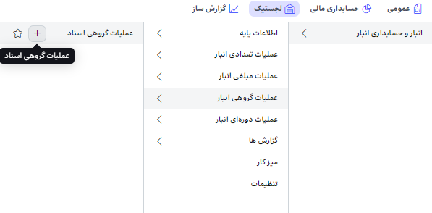
برای ثبت عملیات گروهی اسناد انبار در ماژول لجستیک ابتدا مشخص نمایید که بازه تاریخی بر اساس سند انبار می باشد یا قیمت سند، سپس شعبه، مرکز نگهداری، انبار، کالا، حوزه قیمت گذاری، الگوی سند و طرف مقابل را مشخص نمایید. در پایان می توانید از گزینه های بالای صفحه استفاده نمایید که عبارتند از:
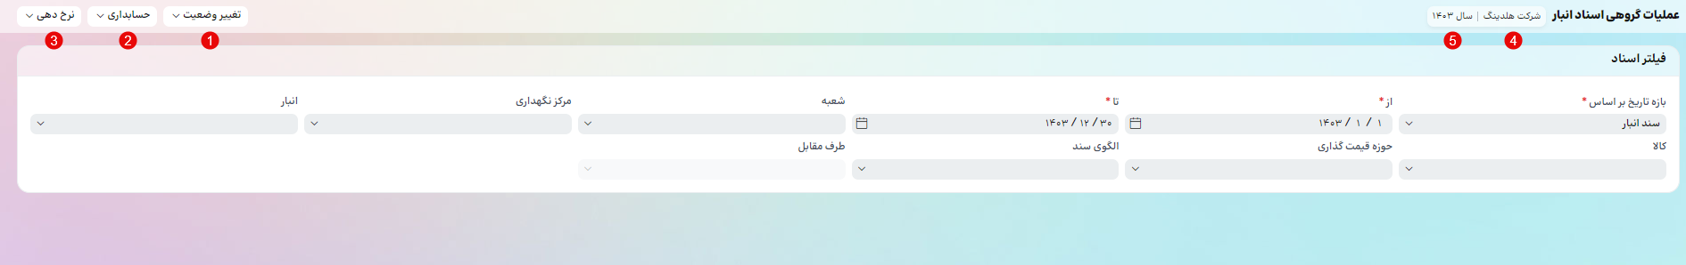
- تغییر وضعیت: کاربر می تواند اسناد انبار فیلتر شده را تایید / برگشت از تایید نماید.
- حسابداری: کاربر می تواند با استفاده از این گزینه برای اسناد انبار فیلتر شده سند حسابداری به صورت جداگانه و تجمیعی صادر یا آن ها را حذف نماید.
- نرخ دهی: با استفاده از این گزینه کاربر می تواند اسناد انبار ورودی بدون عطف را براساس فهرست بها نرخ دهی کند.
- نام شرکت: شرکتی را که در آن ثبت عملیات گروهی اسناد انبار انجام می شود، نمایش می دهد.
- سال مالی: در این گزینه سال مالی وجود دارد که وابسته به نام شرکت می باشد و با توجه به شرکت انتخابی، سالهای تعریف شده برای آن شرکت نمایش داده می شود.

عملیات دوره ای اسناد انبار
عملیات دوره ای اسناد انبار عملیات دوره ای اسناد انبار به مجموعه فعالیت‌هایی گفته می‌شود که به صورت منظم و در دوره هایی بر روی اسناد و مدارک انبار انجام می‌شود. هدف اصلی از این عملیات، اطمینان از صحت و دقت اطلاعات موجود در سیستم انبار، تطبیق موجودی فیزیکی با موجودی سیستم و شناسایی و رفع هرگونه مغایرت احتمالی است. عملیات دوره ای اسناد انبار شامل:
- عملیات قطعی کردن
- انبارگردانی
- عملیات پایان سال

عملیات قطعی کردن
در سیستم انبار، قطعی کردن انبار به فرآیندی گفته می‌شود که طی آن، کلیه اسناد و تراکنش‌های مربوط به یک دوره زمانی مشخص در انبار، تأیید و تثبیت می‌شوند و هدف آن، ایجاد یک تصویر دقیق و قابل اعتماد از وضعیت موجودی انبار و جلوگیری از هرگونه تغییر در اطلاعات انبار پس از آن تاریخ است که طی آن انبار بسته می شود. قطعی کردن انبار به فرآیندی گفته می‌شود که طی آن، کلیه فعالیت‌های ورود و خروج کالا از یک انبار مشخص در یک دوره زمانی معین متوقف می‌شود. این عمل به منظور بررسی دقیق موجودی کالاها، تطبیق آن با اطلاعات سیستم و تهیه گزارش‌های مالی دقیق انجام می‌گیرد.

فهرست قطعی کردن انبار
در صفحه ی فهرست قطعی کردن انبار می توان لیستی از عملیات قطعی کردن و بازگشت از قطعی کردن انبار را مشاهده کرد. ستون های قابل نمایش در این فهرست عبارتند از شناسه عملیات، نوع عملیات، کاربر اجرا کننده، تاریخ اجرا، وضعیت، نوع، توضیحات و تاریخ عملیات.
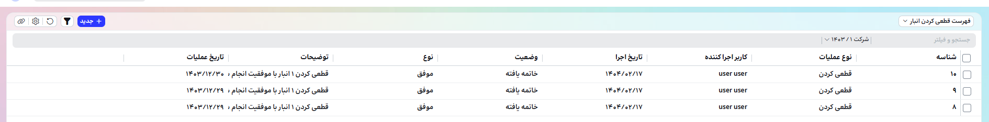
برای مشاهدهی لیست تاریخچه عملیات قطعی کردن و بازگشت از قطعی کردن انبار میتوان از منوی ماژول لجستیک، انبار و حسابداری انبار، عملیات دوره ای، عملیات قطعی کردن را انتخاب نمایید.
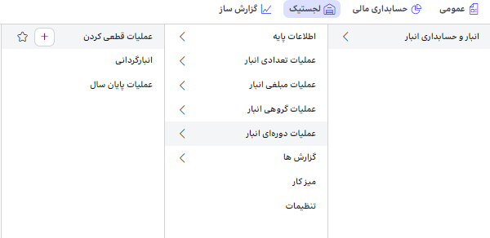
در بالای صفحه فهرست قطعی کردن انبار گزینه و امکانات زیر وجود دارد:
- فهرست درخواست کالا: با استفاده از این گزینه ی آبشاری می توان نماهای تعریف شده در سیستم را مشاهده کرده و تنظیمات نما را ذخیره و آن ها را مدیریت کرد. به صورت پیشفرض فهرست درخواست کالا از انبار نمایش داده می شود. در صورتی که کاربر نیاز داشته باشد، فیلدهای نمایش داده در فهرست، چیدمان ستون های فهرست و شرایط آنرا برای نیاز خودش ذخیره نماید از گزینه مدیریت نماها استفاده می کند.
- نام شرکت: در این گزینه نام شرکت وجود دارد در شرکتهایی که به صورت گروه یا هلدینگ می باشند، با استفاده از این گزینه می توان در صورت داشتن دسترسی، شرکت مورد نظر خود را انتخاب کرد تا بتوان لیستی از درخواست کالا از انبار ثبت شده مختص آن شرکت مورد نظر را مشاهده کرد.
- سال مالی: در این گزینه سال مالی وجود دارد که وابسته به نام شرکت می باشد و با توجه به شرکت انتخابی، سالهای تعریف شده برای آن شرکت نمایش داده می شود.
- جدید: با استفاده از این گزینه کاربر می تواند درخواست کالای جدید از انبار را ایجاد نماید.
- فیلتر: این گزینه به منظور نمایش / عدم نمایش بخش جستجو و فیلتر مورد استفاده قرار می گیرد.
- بارگذاری مجدد: گاهی نیاز است بعد از تغییر یا حذف و ایجاد یک سند یا فیلتر و جستجو، فهرست خود را بارگذاری مجدد نماییم.
- تنظیمات: شامل انتخاب ستون ها، مرتب سازی، گروه بندی و تجمیع فیلترها برای نمایش فهرست می باشد.
- کپی لینک نما: از این گزینه برای به اشتراک گذاری صفحه فهرست با فیلترهای جاری استفاده می شود.
- جستجو و فیلتر: در این بخش می توان ستون های مورد نظر خود را برای فیلتر کردن و جستجو میان داده های آن ستون انتخاب نمود.
- تنظیم کننده عرض ستون: تنظیم اتوماتیک عرض تمامی ستون های جدول فهرست از طریق این گزینه انجام می شود.

مراحل قطعی کردن انبار
برای قطعی کردن انبار در ماژول لجستیک، از منو انبار و حسابداری انبار، عملیات دوره ای انبار، گزینه ثبت عملیات قطعی کردن (+) را انتخاب نمایید.
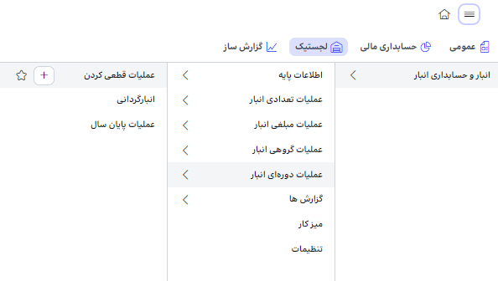

قطعی کردن انبار
ابتدا کاربر باید از بین لیست انبارهایی که نمایش داده می شود، انبارهای مورد نظر خود را جهت قطعی کردن انتخاب نماید. با انتخاب گزینه ی جدید، ستون های زیر نمایش داده می شود:
کد انبار، عنوان انبار، عنوان مرکز نگهداری، تاریخ آخرین قطعی شدن و وضعیت.

سپس یک یا چند انبار را برای قطعی کردن انتخاب کرده و بر روی دکمه "قطعی کردن" کلیک نماید.
با باز شدن pop-up تاریخ قطعی کردن را انتخاب کرده و گزینه ی اجرای عملیات را انتخاب می نماید. کاربر پس از آن دیگر قادر به ثبت سند انبار تا تاریخ قطعی شدن انبار مورد نظر نمی باشد.
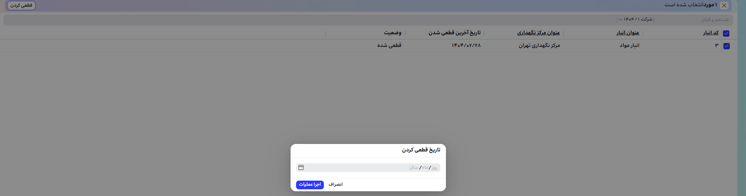

برگشت از قطعی کردن
ابتدا باید کاربر گزینه برگشت از قطعی کردن را در سمت چپ بالای صفحه انتخاب نماید که ستون های زیر نمایش داده می شود:
عنوان مرکز نگهداری، کد انبار، عنوان انبار، عنوان کالا، کد کالا، طبقه حساب کالا، نوع کالا، نوع کارکرد کالا و تاریخ آخرین قطعی شدن.
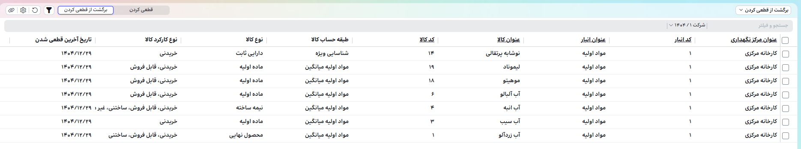
سپس کالاهای مورد نظر برای برگشت از قطعی کردن را انتخاب نماید. با اینکار کاربر کالای مورد نظر خود را در انبار قطعی شده انتخاب کرده و بر روی دکمه "برگشت از قطعی کردن" کلیک می کند،
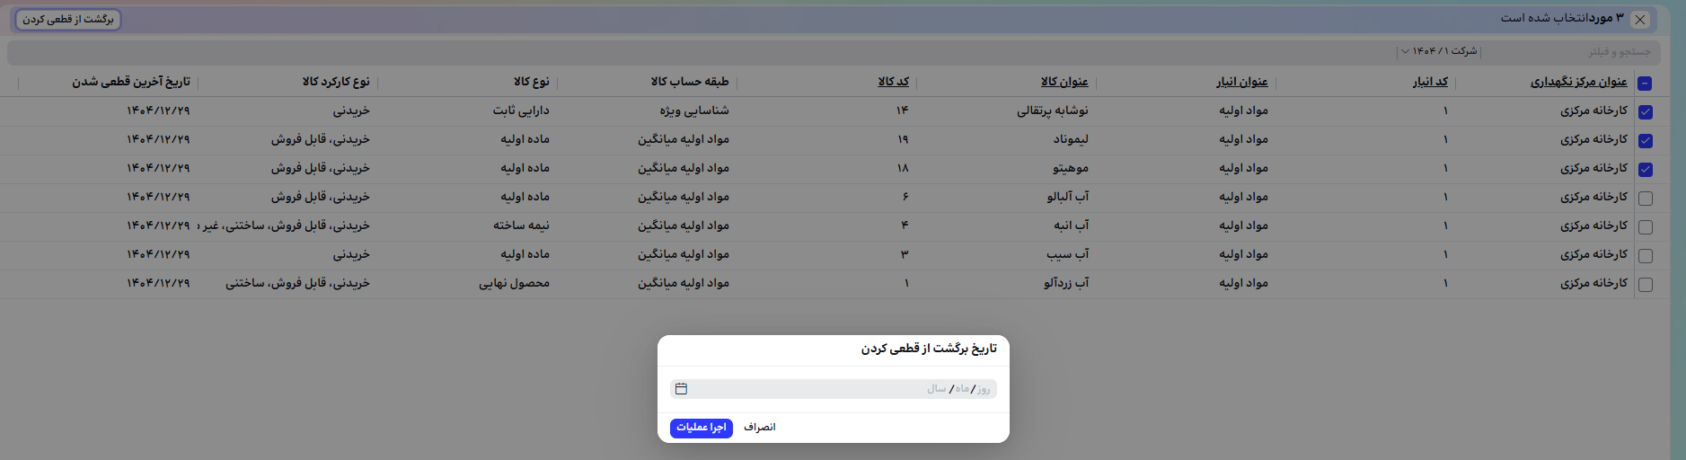
با باز شدن pop-up تاریخ برگشت از قطعی کردن را انتخاب کرده و گزینه ی اجرای عملیات را انتخاب می نماید تا استثناعا فقط آن کالا از حالت قطعی شده خارج شود در نتیجه کاربر می تواند سند انبار برای آن قلم کالا را ثبت نماید.
گزینه های بالای صفحه ی ایجاد عملیات قطعی کردن و برگشت از قطعی کردن جدید به شرح زیر می باشد:
- قطعی کردن / برگشت از قطعی کردن: با استفاده از این گزینه ی آبشاری می توان نماهای تعریف شده در سیستم را مشاهده کرده و تنظیمات نما را ذخیره و آن ها را مدیریت کرد.
- نام شرکت: در این گزینه نام شرکت وجود دارد در شرکتهایی که به صورت گروه یا هلدینگ می باشند، با استفاده از این گزینه می توان در صورت داشتن دسترسی، شرکت مورد نظر خود را انتخاب کرد تا بتوان لیستی از تاریخچه عملیات قطعی کردن و برگشت از قطعی کردن انبار ثبت شده مختص آن شرکت مورد نظر را مشاهده کرد.
- سال مالی: در این گزینه سال مالی وجود دارد که وابسته به نام شرکت می باشد و با توجه به شرکت انتخابی، سالهای تعریف شده برای آن شرکت نمایش داده می شود.
- قطعی کردن / برگشت از قطعی کردن: کاربر می تواند با استفاده از این گزینه وارد تب های قطعی کردن و برگشت از قطعی کردن انبار برای اجرای عملیات شود.
- فیلتر: این گزینه به منظور نمایش / عدم نمایش بخش جستجو و فیلتر مورد استفاده قرار می گیرد.
- بارگذاری مجدد: گاهی نیاز است بعد از اجرای عملیات قطعی کردن یا برگشت از قطعی کردن یا فیلتر و جستجو، فهرست خود را بارگذاری مجدد نماییم.
- تنظیمات: شامل انتخاب ستون ها، مرتب سازی، گروه بندی و تجمیع فیلترها برای نمایش فهرست می باشد.
- کپی لینک نما: از این گزینه برای به اشتراک گذاری صفحه فهرست با فیلترهای جاری استفاده می شود.
- جستجو و فیلتر: در این بخش می توان ستون های مورد نظر خود را برای فیلتر کردن و جستجو میان داده های آن ستون انتخاب نمود.
- تنظیم کننده عرض ستون: تنظیم اتوماتیک عرض تمامی ستون های جدول فهرست از طریق این گزینه انجام می شود.

انبارگردانی
انبارگردانی فرآیندی حیاتی در مدیریت انبار است که به منظور بررسی دقیق و تطبیق موجودی فیزیکی کالاها با اطلاعات ثبت شده در سیستم انبارداری انجام می‌شود. به عبارت ساده‌تر، انبارگردانی یعنی شمارش و بررسی تمام کالاهای موجود در انبار و مقایسه آن با اطلاعاتی که در نرم‌افزار انبارداری ثبت شده است. با انجام منظم انبارگردانی، می‌توان خطاهای انسانی مانند اشتباهات در ثبت ورود و خروج کالاها را شناسایی و اصلاح کرد. با دانستن دقیق موجودی کالاها، می‌توان از کمبود کالا در زمان نیاز و همچنین از انباشت کالاهای اضافی جلوگیری کرد. انبارگردانی به انباردار کمک می‌کند تا هزینه‌های مربوط به انبارداری مانند هزینه‌های نگهداری کالا، هزینه‌های بیمه و هزینه‌های مربوط به کالاهای فاسدشدنی را کاهش دهد.

فهرست انبارگردانی
در صفحه ی فهرست انبارگردانی می توان لیستی از عملیات انبارگردانی را مشاهده کرد. ستون های قابل نمایش در این فهرست عبارتند از عنوان، انبار، تاریخ شروع، تاریخ پایان، مسئول انبارگردانی، نوع کاردکس و وضعیت.
برای مشاهدهی لیست تاریخچه عملیات انبارگردانی میتوان از منوی ماژول لجستیک، انبار و حسابداری انبار، عملیات دوره ای انبار، انبارگردانی را انتخاب نمایید.
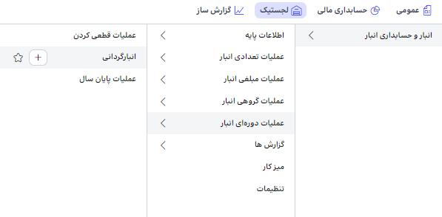
در بالای صفحه فهرست انبارگردانی گزینه و امکانات زیر وجود دارد:
- فهرست انبارگردانی: با استفاده از این گزینه ی آبشاری می توان نماهای تعریف شده در سیستم را مشاهده کرده و تنظیمات نما را ذخیره و آن ها را مدیریت کرد. به صورت پیشفرض فهرست انبارگردانی از انبار نمایش داده می شود. در صورتی که کاربر نیاز داشته باشد، فیلدهای نمایش داده در فهرست، چیدمان ستون های فهرست و شرایط آنرا برای نیاز خودش ذخیره نماید از گزینه مدیریت نماها استفاده می کند.
- نام شرکت: در این گزینه نام شرکت وجود دارد در شرکتهایی که به صورت گروه یا هلدینگ می باشند، با استفاده از این گزینه می توان در صورت داشتن دسترسی، شرکت مورد نظر خود را انتخاب کرد تا بتوان لیستی از انبارگردانی های انجام شده مختص آن شرکت مورد نظر را مشاهده کرد.
- سال مالی: در این گزینه سال مالی وجود دارد که وابسته به نام شرکت می باشد و با توجه به شرکت انتخابی، سالهای تعریف شده برای آن شرکت نمایش داده می شود.
- جدید: با استفاده از این گزینه کاربر می تواند انبارگردانی جدید از انبار را ایجاد نماید.
- فیلتر: این گزینه به منظور نمایش / عدم نمایش بخش جستجو و فیلتر مورد استفاده قرار می گیرد.
- بارگذاری مجدد: گاهی نیاز است بعد از تغییر یا حذف و ایجاد یک سند یا فیلتر و جستجو، فهرست خود را بارگذاری مجدد نماییم.
- تنظیمات: شامل انتخاب ستون ها، مرتب سازی، گروه بندی و تجمیع فیلترها برای نمایش فهرست می باشد.
- کپی لینک نما: از این گزینه برای به اشتراک گذاری صفحه فهرست با فیلترهای جاری استفاده می شود.
- جستجو و فیلتر: در این بخش می توان ستون های مورد نظر خود را برای فیلتر کردن و جستجو میان داده های آن ستون انتخاب نمود.
- تنظیم کننده عرض ستون: تنظیم اتوماتیک عرض تمامی ستون های جدول فهرست از طریق این گزینه انجام می شود.
با انتخاب یکی از موارد نمایش داده شده در فهرست، فرم مشاهده ردیف انتخابی نمایش داده شده و در صورت دسترسی می توان آنرا ویرایش نمود.

مراحل انبارگردانی
برای انبارگردانی در ماژول لجستیک، از منو انبار و حسابداری انبار، عملیات دوره ای انبار، گزینه انبارگردانی (+) را انتخاب نمایید.
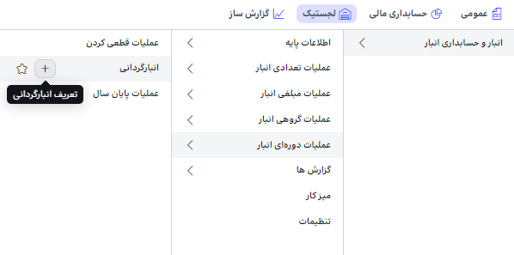
- اطلاعات انبارگردانی:
ابتدا کاربر بایدانبار مورد نظر را تا یک روز قبل از انبارگردانی قطعی نماید، سپس اقدام به ثبت اطلاعات انبارگردانی نماید. با انتخاب گزینه ی جدید، فیلد های زیر نمایش داده می شود:
عنوان، انبار، مسئول انبارگردانی، تاریخ شروع، تاریخ پایان، نوع کاردکس (دائم و ضایعات) و توضیحات. لازم به ذکر است که کاربر می تواند درخصوص مجاز بودن یا نبودن ثبت سند حین انبارگردانی تصمیم بگیرد.
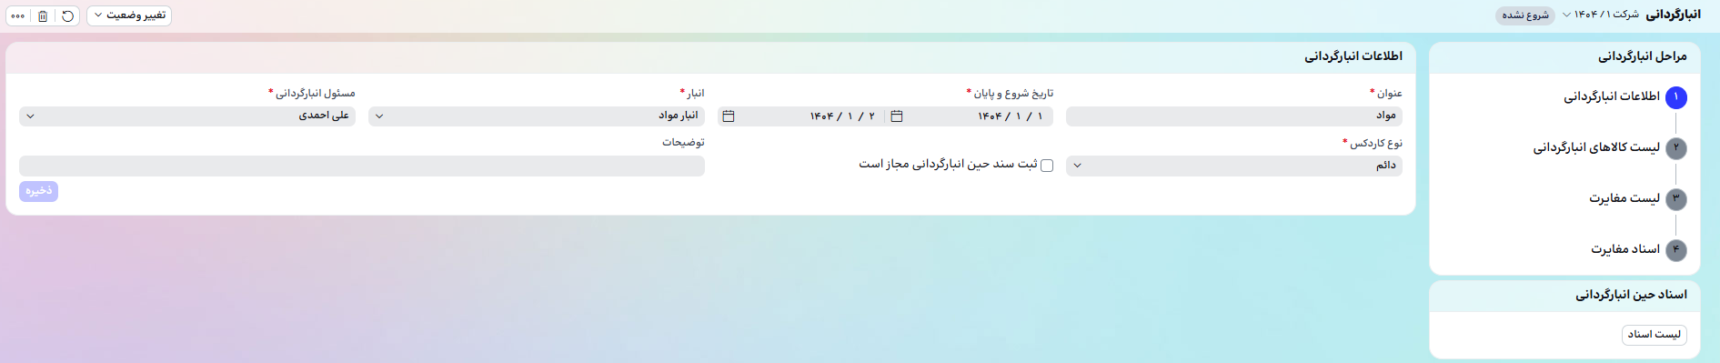
- لیست کالاهای انبارگردانی:
پس از ذخیره اطلاعات انبارگردانی، مراحل انبارگردانی در سمت راست صفحه نمایش داده می شود و کاربر می تواند کالاهای مورد نظر خود را برای انبارگردانی به لیست کالاهای انبارگردانی اضافه نماید. دو روش برای افزودن کالاهای انبارگردانی وجود دارد:
- با استفاده از گزینه "+ افزودن کالاهای انبارگردانی" در بالای صفحه
- بارگذاری از اکسل

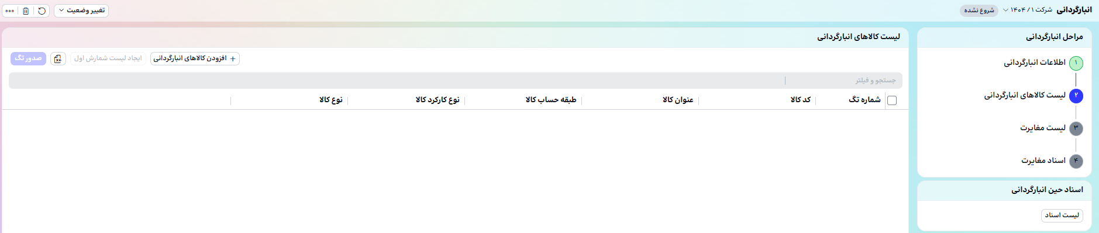
سپس مودال ایجاد لیست کالاهای انبارگردانی باز شده و کاربر می تواند کالاهای مورد نظر خود را برای شمارش جست و جو و فیلتر کرده و انتخاب نماید. ستون های زیر در لیست کالاهای انبارگردانی نمایش داده می شوند:
عنوان کالا، کد کالا، طبقه حساب کالا، نوع کارکرد کالا، نوع کالا، موجودی تا آخرین قطعی کردن و گردش.
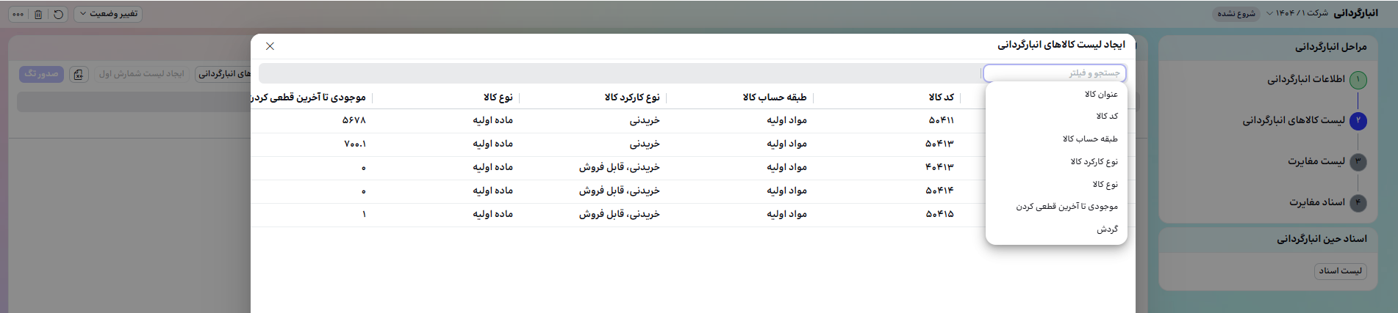
پس از ذخیره لیست انبارگردانی، گزینه صدور تگ برای کاربر فعال می گردد. کاربر انبار باید اقدام به صدور تگ براساس کد کالا یا طبقه کالا نماید. در صورتی که برای همه کالاها تگ صادر شده باشد، گزینه صدور تگ غیرفعال می گردد. انباردار می تواند در صورت نیاز در جریان انبارگردانی کالاهای جدیدی را به لیست کالاهای انبارگردانی اضافه نماید.
پس از انتخاب کالاها لازم است با انتخاب گزینه تغییر وضعیت، اقدام به تغییر وضعیت سند انبارگردانی به "درحال انبارگردانی" نماید.
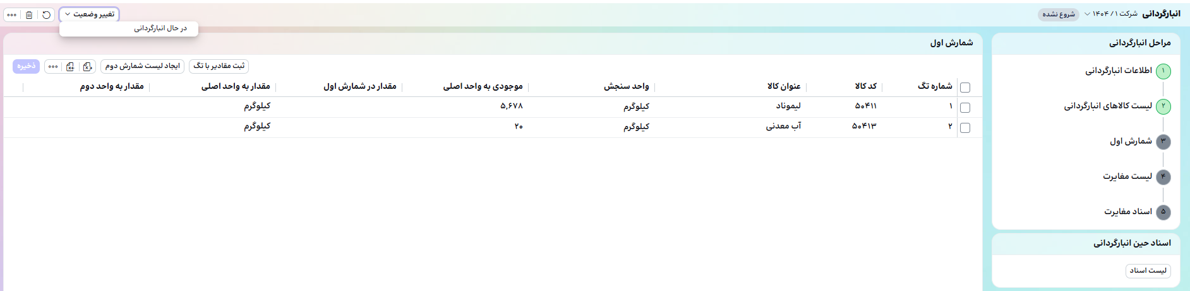
با تغییر وضعیت سند انبارگردانی به "در حال انبارگردانی" تب نتایج شمارش برای کاربر فعال می گردد. در این حالت باز هم کاربر می تواند لیست کالاهای انبارگردانی را ویرایش کرده و از طریق تب لیست کالاهای انبارگردانی و گزینه های افزودن کالاهای انبارگردانی و یا بارگذاری از اکسل، کالاهایی را جهت انبارگردانی انتخاب نماید.
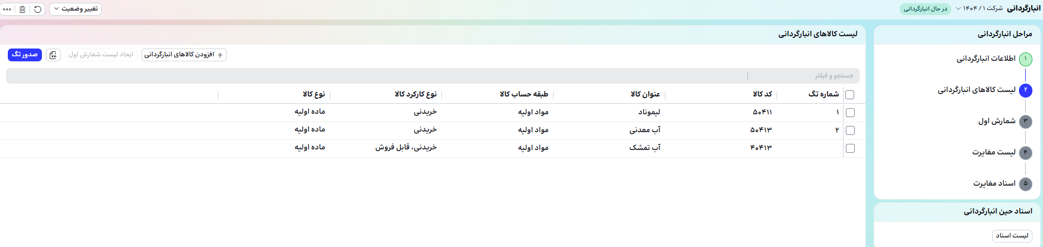
در صورت افزودن کالای جدید، این کالا فاقد تگ بوده و نیاز است برای ادامه و استفاده در شمارش به آن تگ بدهد. بنابراین از طریق گزینه صدور تگ، برای کالاهای جدید تگ صادر می نماید.
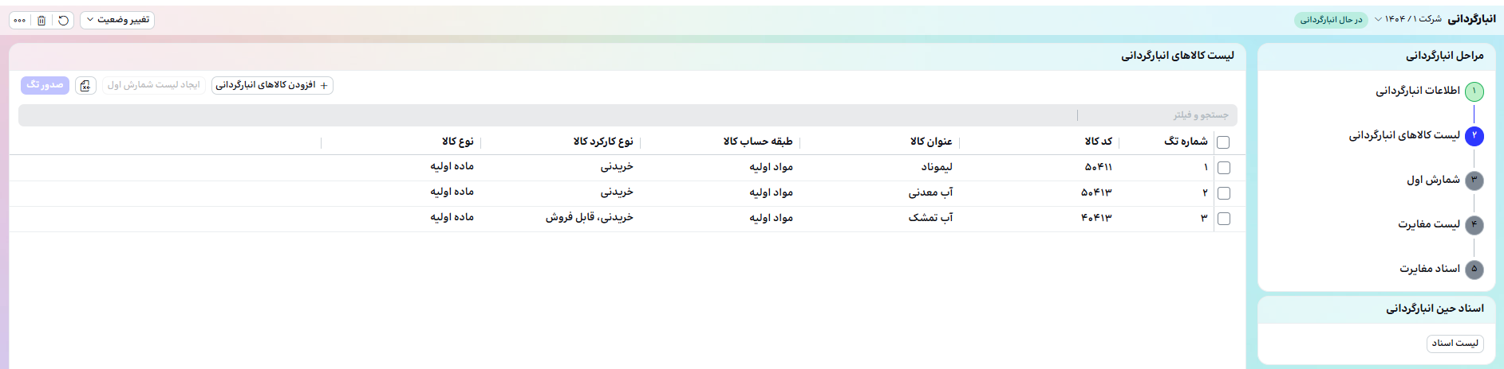
درصورتی که کالا تگ داشته باشد در تبهای شمارش، از طریق گزینه افزودن کالا، این کالا به لیست شمارش اضافه می گردد.
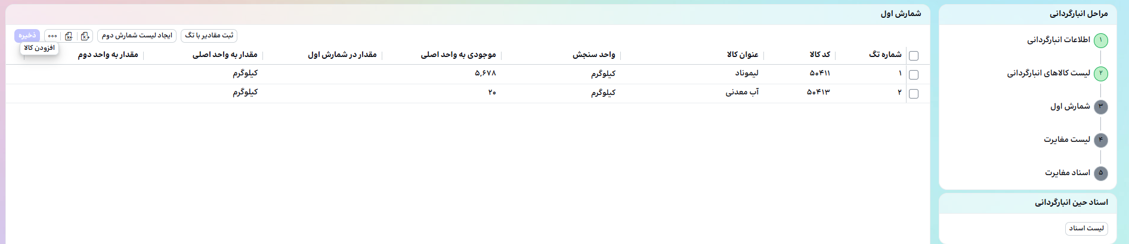
با انتخاب گزینه افزودن کالا، لیست کالاهایی که پس از شروع انبارگردانی به لیست کالاها اضافه شده اند نمایش داده شده و کاربر می تواند آنها را انتخاب نماید.
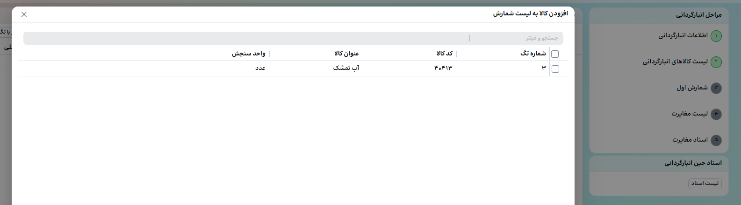
پس از انتخاب کالا، این کالاها به لیست شمارش اضافه می شود.
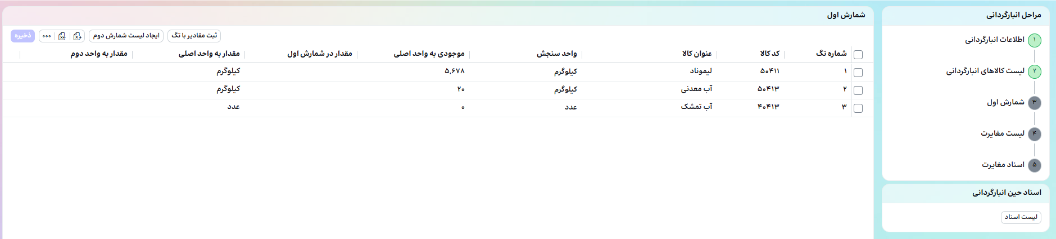
- ثبت نتایج شمارش:
کاربر می تواند به 3 روش اقدام به ثبت شمارش انبارگردانی نماید:
- کاربر می تواند با استفاده از گزینه ی " ثبت مقادیر با تگ" نتایج شمارش را در سیستم ثبت نماید.
- کاربر می تواند با استفاده از گزینه ی دریافت و ارسال اکسل، نتایج شمارش را در سیستم ثبت نماید.
- کاربر می تواند وارد تب نتایج شمارش (مراحل انبارگردانی در سمت راست صفحه) شده و به صورت دستی نتایج شمارش را ثبت نماید.
در تب نتایج شمارش، کاربر نتیجه شمارش انبارگردانی را در ستون مقدار در شمارش (اول، دوم و ...) ثبت می نماید و ستون های زیر برای کاربر قابل نمایش خواهد بود:
شماره تگ، کد کالا، عنوان کالا، واحد سنجش، موجودی به واحد اصلی، مقدار در شمارش (اول، دوم و ...) ، مقدار به واحد اصلی و مقدار به واحد دوم
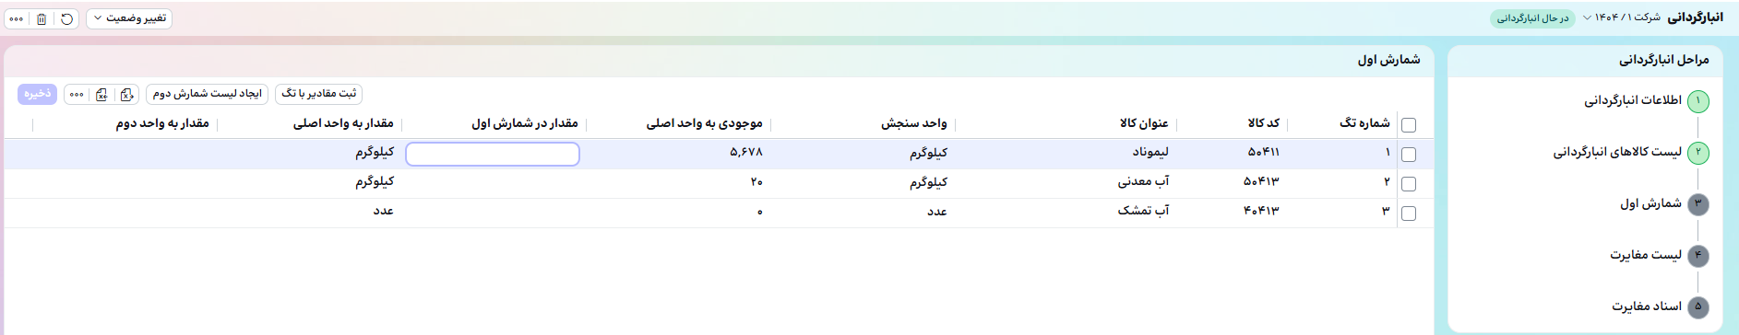
کاربر می تواند در صورت نیاز حداکثر در چهار مرحله شمارش انبار گردانی را انجام داده و در سیستم ثبت نماید. پس از ثبت نتایج شمارش در هر مرحله می تواند با استفاده از گزینه ی "ایجاد لیست شمارش دوم، سوم و چهارم" لیست شمارش جدید را ایجاد نماید. با انتخاب این گزینه مودال باز شده و کاربر می تواند لیست شمارش مجدد را بر اساس "همه کالاها" و "کالاهای دارای مغایرت" انتخاب نماید و در صورت انتخاب "کالاهای دارای مغایرت" حداقل مغایرت را به درصد و یا مقدار ثبت نماید. بنابراین لیست جدیدی از کالاها برای شمارش در مرحله ی جدید ایجاد می شود.
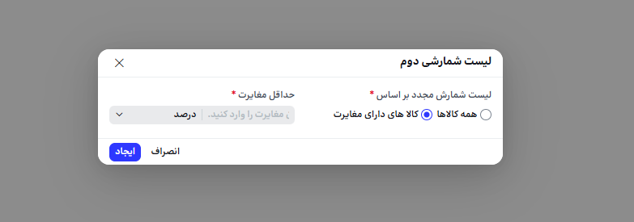
اگر در مرحله ی اول انبارگردانی یعنی ثبت اطلاعات انبارگردانی ثبت سند حین انبارگردانی مجاز باشد، پس از ثبت سند انبار، با انتخاب گزینه ی ایجاد لیست شمارش بعدی، مودال باز می شود و کاربر باید مشخص کند که سند ایجاد شده قبل از شمارش نتایج قبلی بوده است یا بعد از شمارش؛ اگر قبل از شمارش انبارگردانی، سند ثبت شده باشد در محاسبه مغایرت انبارگردانی در نظر گرفته می شود.
- لیست مغایرت:
پس از پایان شمارش نتایج انبارگردانی، کاربر می بایست اقدام به تغییر وضعیت انبارگردانی کرده و وضعیت انبارگردانی را به " مغایرت گیری" تغییر دهد. با اینکار لیست مغایرت در مراحل انبارگردانی ایجاد می شود.
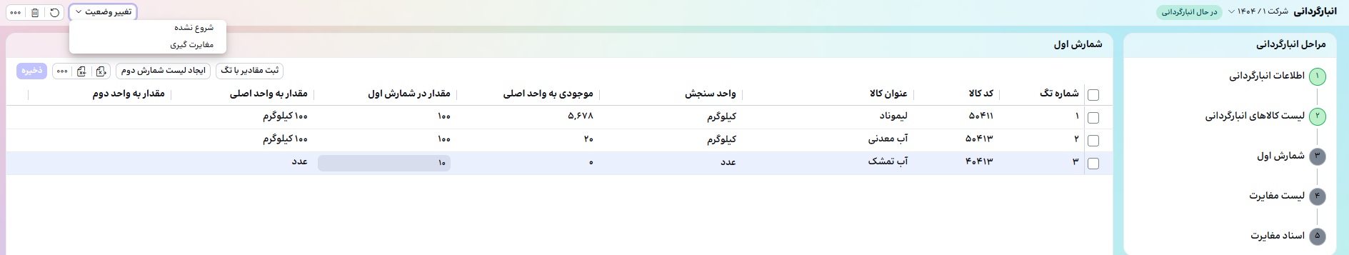
پس از انتخاب گزینه مغایرت گیری، سیستم شروع به انجام مغایرت گیری کرده و یک جاب اجرا می شود. در بازه اجرای جاب، وضعیت انبارگردانی "در حال مغایرت گیری" می باشد.
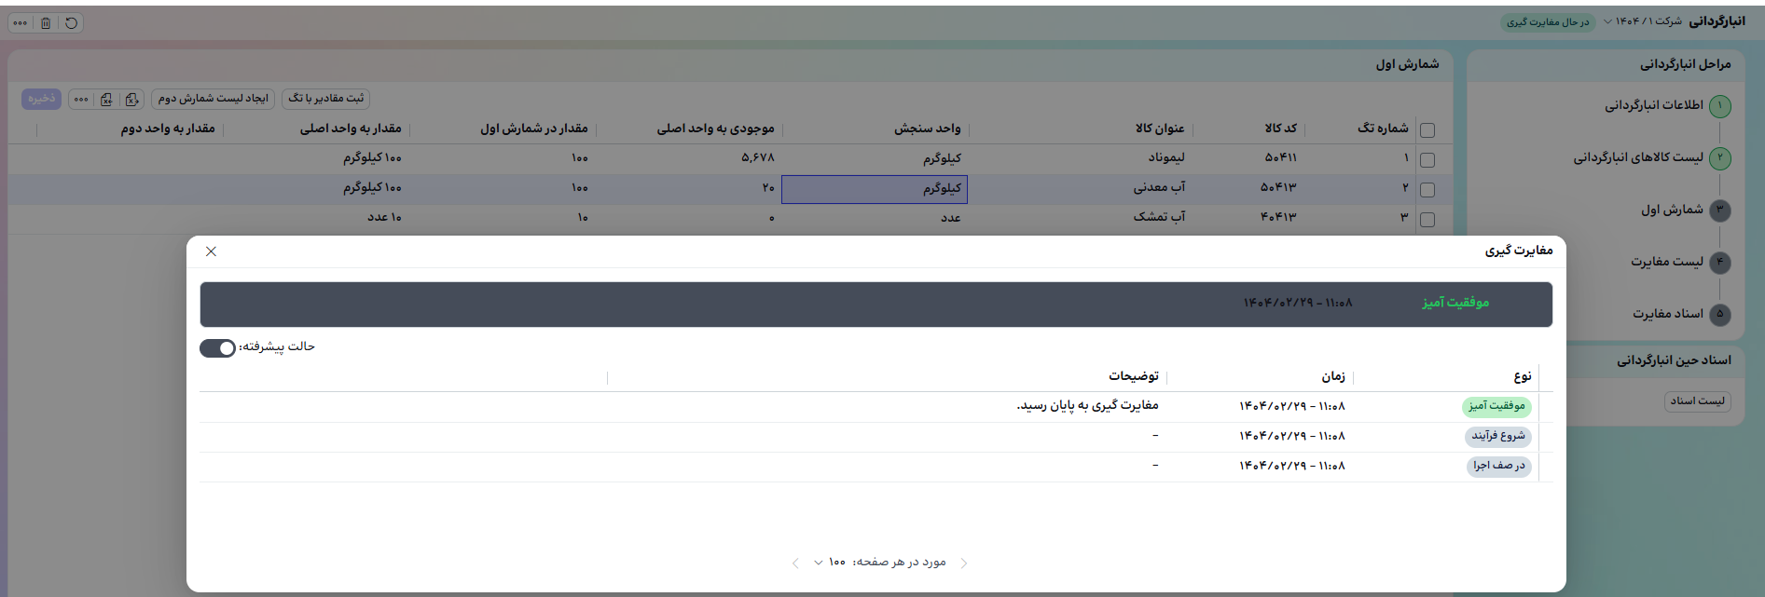
در صورت اتمام موفقیت آمیز جاب، وضعیت انبارگردانی به "مغایرت گیری شده" تغییر یافته و لیست مغایرت ایجاد می گردد.
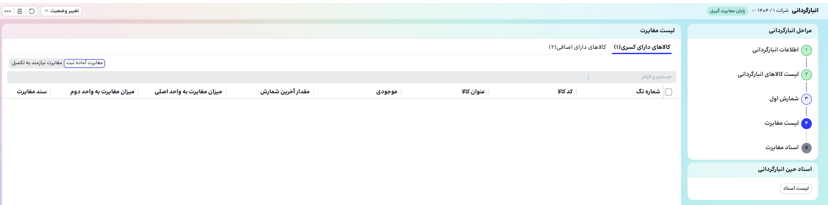

در صورتی که انبارگردانی به اتمام رسیده باشد، کاربر می تواند گزینه "پایان انبارگردانی" را انتخاب نماید ولی در صورتی که بخشی از انبارگردانی باقی مانده باشد و یا لیست مغایرت های محاسبه شده، مورد تایید نباشد می تواند مجددا انبارگردانی را از طریق گزینه "در حال انبارگردانی" باز نماید.
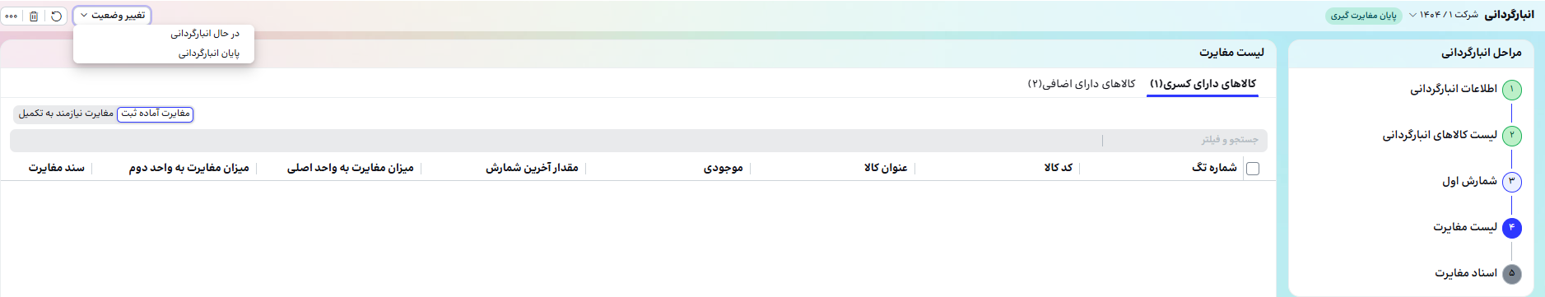
در صورتی که کاربر پایان انبارگردانی را انتخاب نماید، وضعیت به پایان انبارگردانی تغییر می یابد. البته همچنان کاربر می تواند با دلایل مختلف انبارگردانی را از طریق گزینه "در حال انبارگردانی" باز نماید در این حالت وضعیت انبارگردانی به در حال انبارگردانی تغییر یافته و از آنجایی که مغایرت های نمایش داده شده می تواند به دلیل ثبت اسناد انبار معتبر نباشد، پیامی مبنی بر این موضوع به کاربر نمایش می دهد.
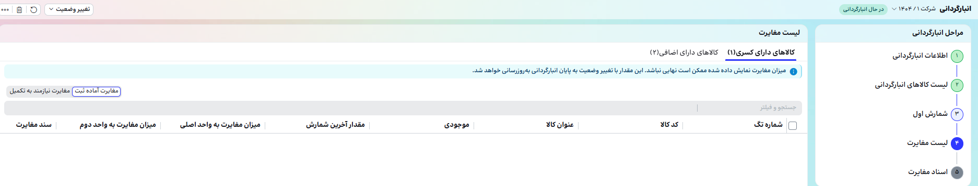
پس از اتمام کار انبارگردانی و اطمینان از ثبت همه اسناد، انبارگردانی نهایی شده و مقادیر مغایرت مورد تایید کمیته انبارگردانی می باشد. در این حالت لیست مغایرت در دو تب زیر به کاربر نمایش داده میشود.
- کالاهای دارای کسری: در صورتی که نتایج شمارش انبار گردانی کمتر از مقدار موجودی ثبت شده در سیستم انبار باشد، به ازای آن کالا یک رکورد ایجاد شده و کاربر می تواند با استفاده از گزینه "ثبت سند"، به صورت اتوماتیک سند کسری انبارگردانی دائم/دائم مرکز/دائم پروژه/دائم شخص /ضایعات ثبت نماید.
- کالاهای دارای اضافی: در صورتی که نتایج شمارش انبار گردانی بیشتر از مقدار موجودی ثبت شده در سیستم انبار باشد، به ازای آن کالا یک رکورد ایجاد شده و کاربر می تواند با استفاده از گزینه "ثبت سند"، به صورت اتوماتیک سند اضافات انبارگردانی دائم/دائم مرکز/دائم پروژه/دائم شخص/ضایعات ثبت نماید.
در این حالت کاربر می تواند ردیف هایی را برای ثبت سند انتخاب نماید و با انتخاب گزینه ثبت سند، مودال باز شده و کاربر الگوی سند و طرف مقابل مربوطه را انتخاب می نماید.
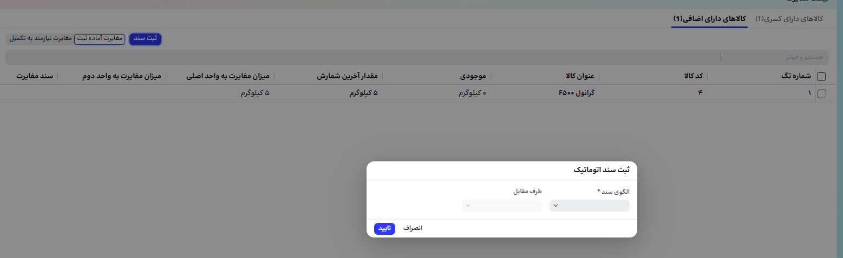
با توجه به اینکه همه اطلاعات مورد نیاز برای ثبت اسناد انبار وجود دارد، اینگونه مغایرت ها "مغایرت آماده ثبت" می باشند بدین معنی که سیستم بدون هیچگونه اخذ اطلاعات تکمیلی از کاربر می تواند اسناد انبار را ثبت نماید ولی در صورتی که داده های مورد نیاز برای ثبت اتوماتیک اسناد انبار را نداشته باشد، پیشنویس اسناد انبار به کاربر نمایش داده شده و کاربر می تواند داده های مورد نیاز آنرا تکمیل نماید، اینگونه مغایرت ها که به داده های کاربر برای ثبت سند نیاز دارد در بخش "مغایرت نیازمند به تکمیل" نمایش داده می شود. بخش "مغایرت نیازمند به تکمیل" شامل کالاهایی ست که دارای واحد دوم بوده و داده های واحد دوم در انبارگردانی ثبت نشده است و یا کالاهایی که دارای عامل کنترل موجودی است و ثبت اسناد نیازمند انتخاب عامل کنترل موجودی توسط کاربر است و یا کالاهایی که دارای ویژگی ثبت سند اجباری است و ثبت اسناد نیازمند انتخاب ویژگی ثبت سند توسط کاربر است و یا کالاهای با روش قیمت گذاری شناسایی ویژه تعریف شده اند که نیازمند ثبت عطف می باشند.
- اسناد مغایرت:
در صورتی که مغایرت اعلام شده توسط سیستم مورد تایید بوده کاربر می تواند از طریق "پایان انبارگردانی" اتمام انبارگردانی را اعلام نماید. در این حالت می تواند از طریق گزینه ثبت سند اقدام به صدور اسناد مغایرت انبارگردانی نماید.
در صورتی که مغایرت ها در تب مغایرت های اماده ثبت نمایش داده شده باشد، بدین معناست که سیستم می تواند بدون اخذ اطلاعات اضافی از کاربر اقدام به صدور سند مغایرت نماید. در صورت انتخاب مغایرت ها در این تب و انتخاب گزینه صدور سند، سند انبار صادر می گردد و پیامی مبنی بر صدور سند انبار به کاربر نمایش داده می شود.
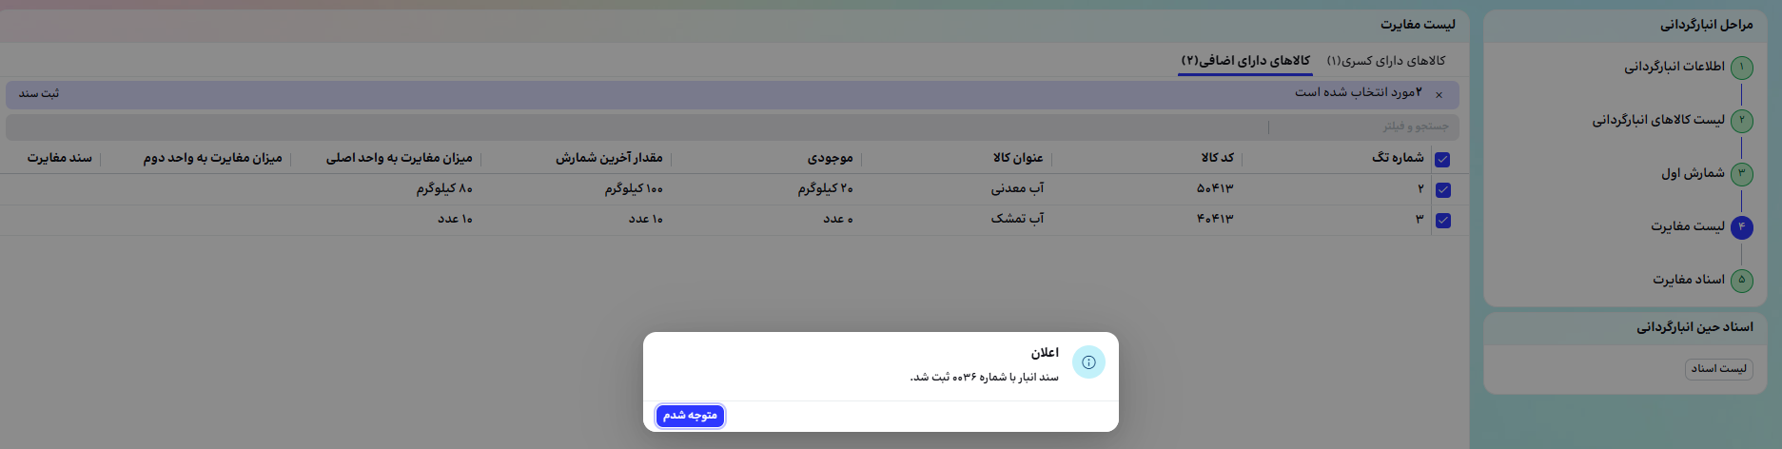
در صورتی که مغایرت های بوجود آمده نیازمند تکمیل اطلاعات باشد در تب "مغایرت نیازمند به تکمیل" نمایش داده می شود. کاربر می تواند لیست اسنادی که می خواهد برای آنها سند ثبت نماید را انتخاب نموده و گزینه "بازکردن پیش نویس سند" را انتخاب می کند.
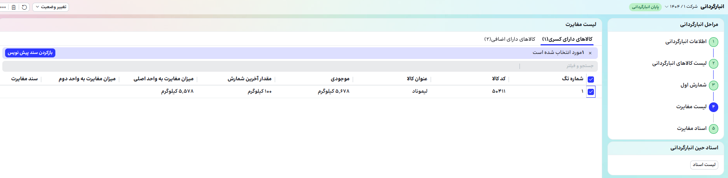
با انتخاب گزینه "بازکردن سند پیش نویس" در مودال از کاربر الگوی مورد نظر و در صورت نیاز، طرف مقابل را انتخاب می نماید.
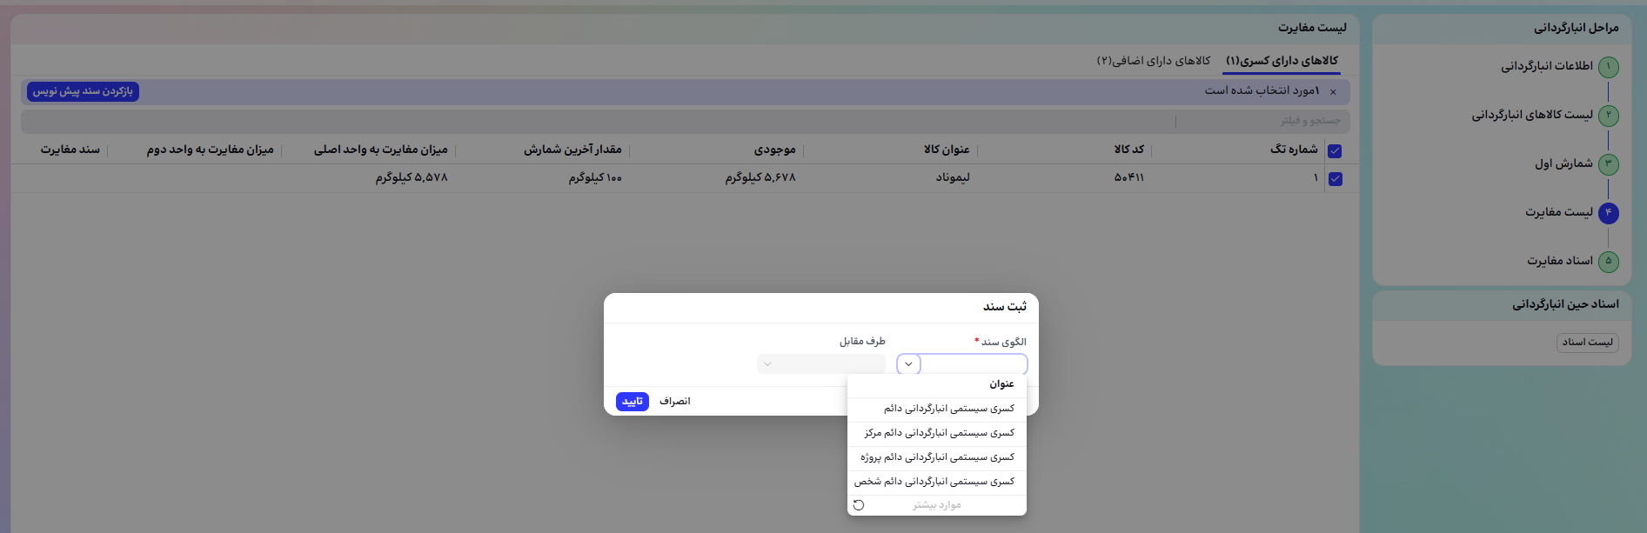
با انتخاب الگو و طرف مقابل (در صورت نیاز) فرم ثبت سند انبار به همراه داده های مغایرت باز شده و کاربر میتواند اطلاعات تکمیلی آنرا وارد نماید.
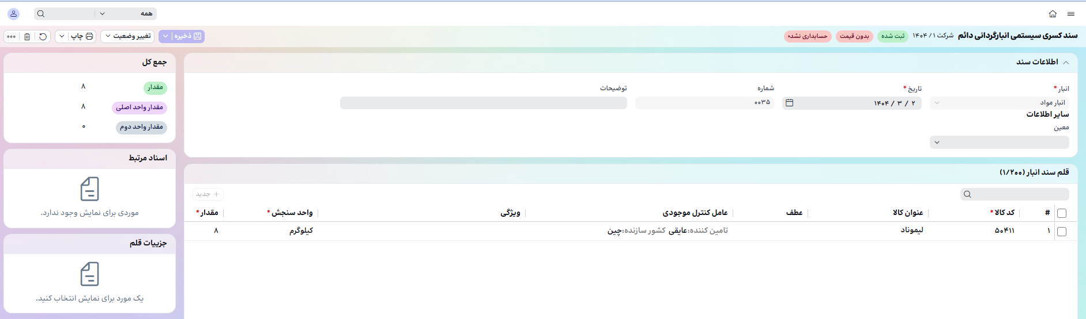
با صدرو سند مغایرت، شماره این سند در لیست مغایرت نیز نمایش داده می شود.
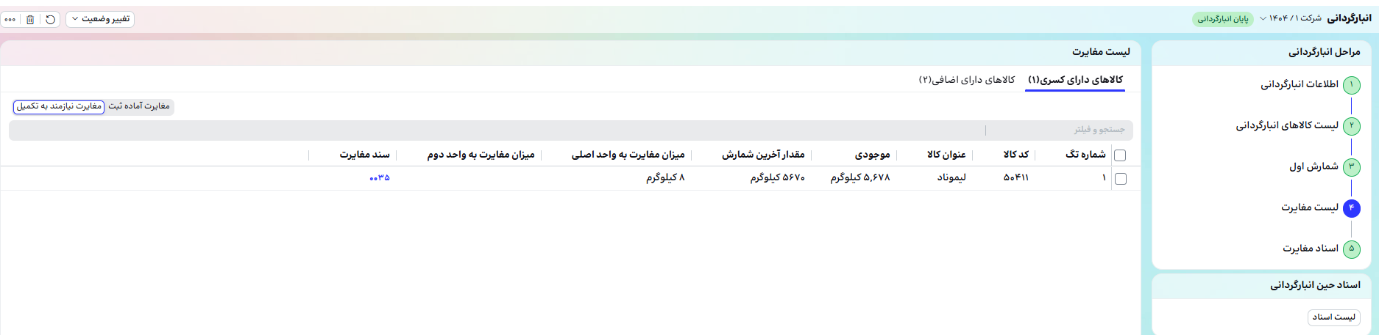
لیست همه اسناد مغایرت انبارگردانی در بخش اسناد مغایرت نمایش داده می شود.
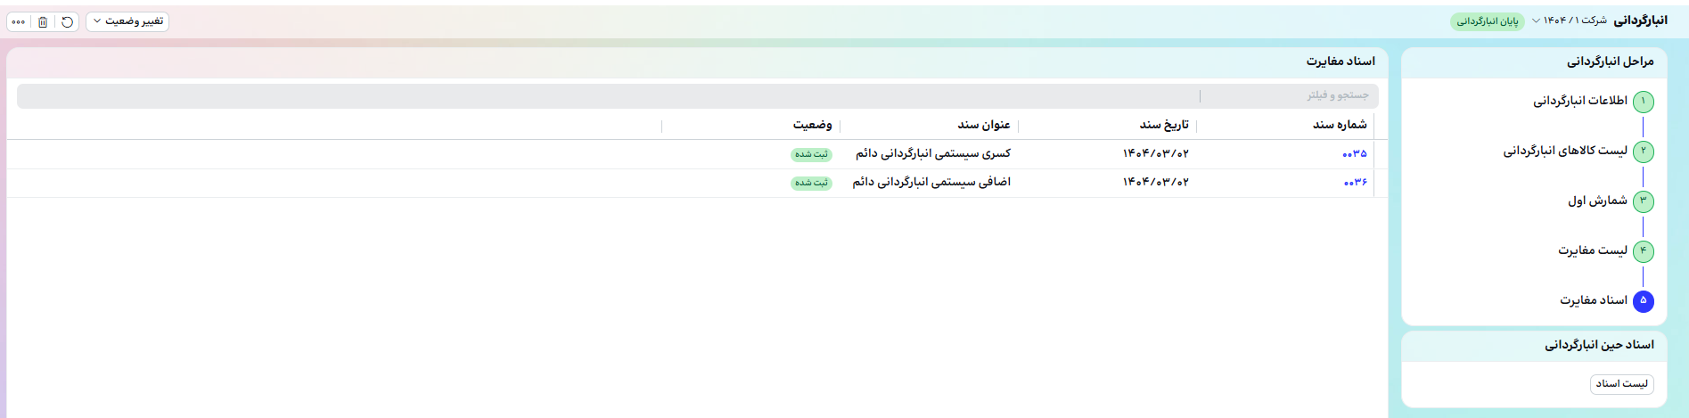
در صورتی که پس از صدور اسناد انبارگردانی نیاز باشد، کاربر می تواند وضعیت انبارگردانی را به "در حال انبارگردانی" تغییر دهد. در این حالت وضعیت به "در حال انبارگردانی" تغییر می یابد و کاربر می تواند شمارش آن را تغییر دهد.
در این شرایط لازم است، کاربر مجددا گزینه مغایرت گیری را انتخاب کرده تا سیستم مغایرت اسناد را محاسبه نماید. کاربر در صورتی که گزینه "پایان انبارگردانی" را انتخاب نماید. فرمی تحت عنوان تغییرات مغایرت به کاربر نمایش داده می شود.
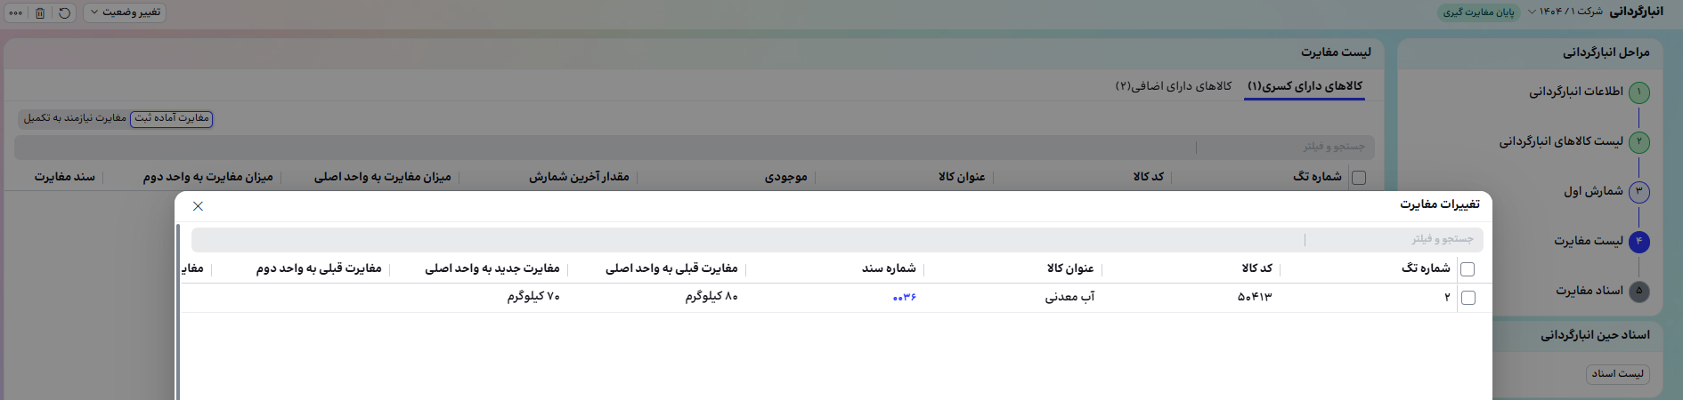
این فرم شامل لیست کالاهایی است که مغایرت آنها در این باز و بسته کردن انبارگردانی تغییر کرده است. در این حالت کاربر می تواند از بین کالاهایی که دارای تغییر مغایرت هستند، ردیف ها را انتخاب و برای اصلاح سند آنها تصمیم گیری نماید.
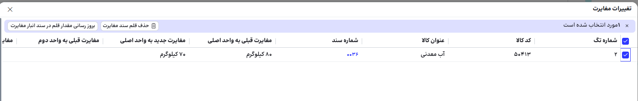
در صورتی که کاربر گزینه حذف سند مغایرت را انتخاب نماید، قلم ثبت شده (ناشی از مغایرتی که قبلا شناسایی شده بود) قبلی حذف شده و سندی حاوی ردیف های جاری ثبت می گردد.
در صورتی که کاربر گزینه به روزرسانی سند مغایرت را انتخاب نماید، قلم ثبت شده (ناشی از مغایرتی که قبلا شناسایی شده بود) قبلی با مغایرت جاری اصلاح می گردد. از این امکان بهتر است برای اسنادی که با اطلاعات تکمیلی مانند عامل کنترل موجودی، ویژگی اجبایر ثبت سند، واحد دوم و یا شناسایی ویژه ثبت شده اند استفاده گردد تا سند قبلی حذف نشده و تنها به روزسانی شود.

سایدبار اسناد حین انبارگردانی:
اگر در اطلاعات انبار گردانی (مرحله اول) ثبت سند حین انبارگردانی مجاز باشد، با انتخاب گزینه لیست اسناد در سایدبار اسناد حین انبارگردانی میتوان لیست اسناد ثبت شده حین انبارگردانی و اسناد اضافات و کسورات به همراه زمان ثبت آن سند ها (حین / بعد از انبارگردانی) را مشاهده کرده و با انتخاب شماره سند، سند مربوطه را باز نمود.
اگر در اطلاعات انبار گردانی (مرحله اول) ثبت سند حین انبارگردانی مجاز نباشد، با انتخاب گزینه لیست اسناد در سایدبار اسناد حین انبارگردانی می توان تنها اسناد اضافات و کسورات به همراه زمان ثبت آن سند ها (بعد از انبارگردانی) را مشاهده کرده و با انتخاب شماره سند، سند مربوطه را باز نمود.

عملیات پایان سال
عملیات پایان سال در سیستم انبار به مجموعه‌ای از فعالیت‌ها گفته می‌شود که در انتهای هر دوره مالی (معمولا یک سال) برای بستن حساب‌های انبار و آماده‌سازی آن برای سال جدید انجام می‌شود. عملیات پایان سال شامل بستن تعدادی انبار و بستن مبلغی انبار می باشد.

مراحل ثبت عملیات پایان سال انبار
برای ثبت عملیات پایان سال انبار در ماژول لجستیک، از منو انبار و حسابداری انبار، عملیات دوره ای انبار، عملیات پایان سال (+) را انتخاب نمایید.
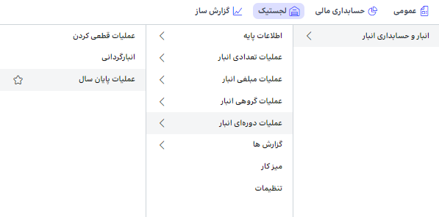
ثبت عملیات پایان سال انبار در ماژول انبار دارای دو مرحله زیر می باشد:
الف) مرحله بستن تعدادی
برای بستن تعدادی مراحل زیر باید طی گردد:
- قطعی کردن انبار : تا پیش از قطعی کردن انبار وضعیت بستن تعدادی انبار "قطعی نشده"می باشد. 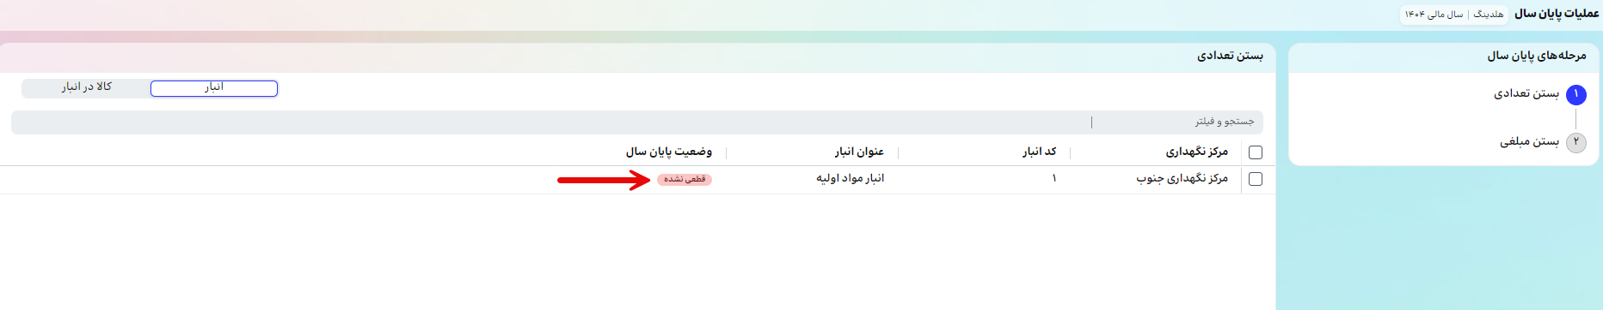
پس از قطعی کردن انبار مورد نظر، وضعیت آن به "بسته نشده" تغییر می یابد.
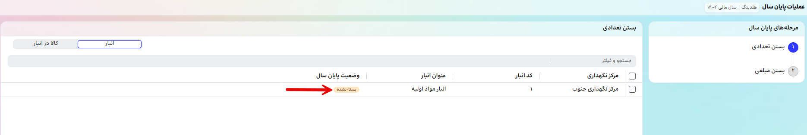
2- بستن تعدادی : در این مرحله انبارها یا کالاهای مورد نظر را برای بستن تعدادی انتخاب می نماییم. برای این منظور در سایدبار "مرحله های پایان سال" بستن تعدادی را انتخاب کرده (با باز کردن عملیات پایان سال به صورت پیش فرض کاربر در این مرحله قرار دارد) سپس تب انبار / کالا در انبار را انتخاب کرده، در پایان انبار / کالاهای مورد نظر را انتخاب کرده و با انتخاب گزینه ی "بستن تعدادی" انبار / کالاهای مورد نظر را از لحاظ تعدادی بست.
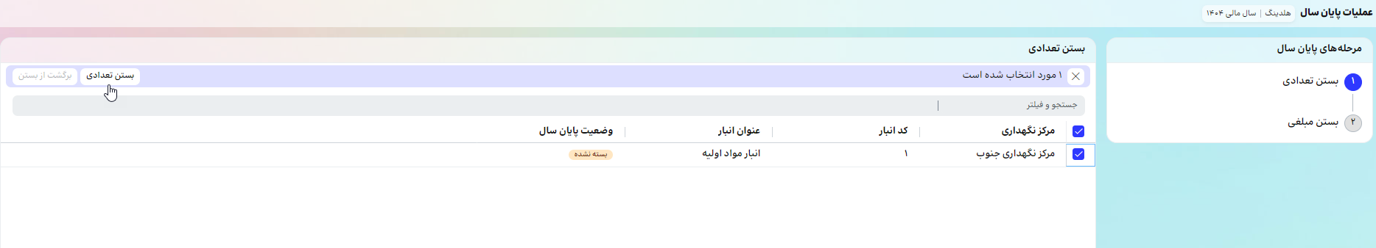
پس از بستن تعدادی وضعیت انبار / کالاهای مورد نظر به "انتقال یافته" تغییر می کند.
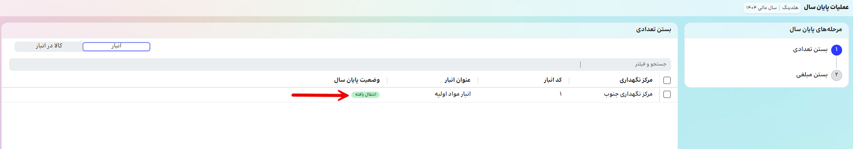
در پایان نیز سندحواله پایان سال دائم برای دوره مالی جاری و سند رسید ابتدای سال دائم برای دوره مالی بعدی به صورت اتوماتیک صادر می گردد.
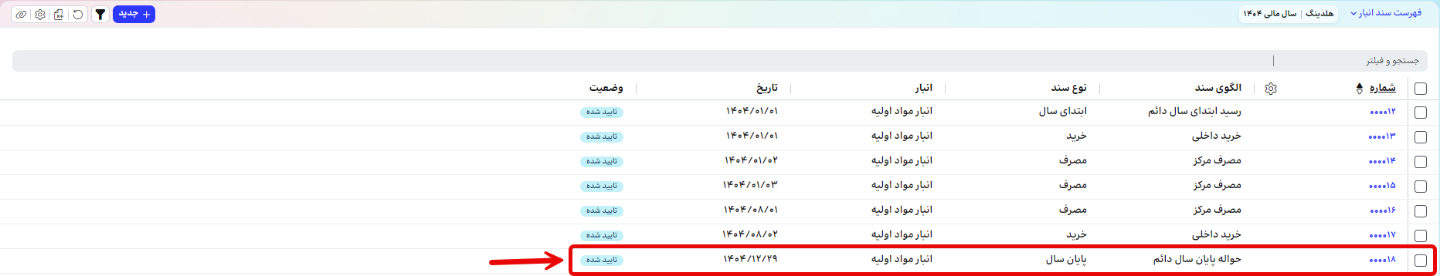
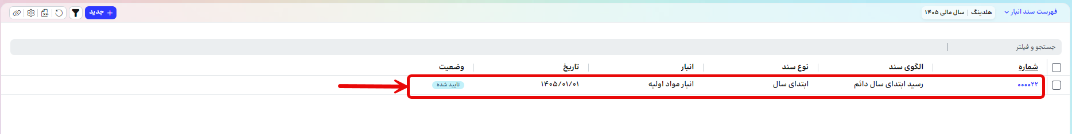
در صورتی که بستن تعدادی با مشکل رو به رو شود مانند عدم وجود دوره مالی جدید، وضعیت انبار / کالاهای مورد نظر به "انتقال نیافته" تغییر می یابد.
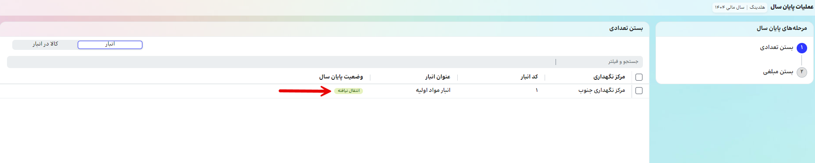
در صورت بروز هر مشکلی برای برگشت از بستن تعدادی انبار / کالا می توان گزینه ی "برگشت از بستن" را انتخاب نمود.
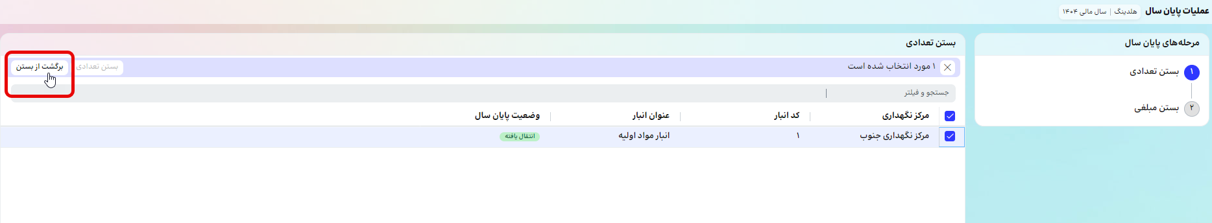
ب) بستن مبلغی
در مرحله ی دوم عملیات پایان سال انبار وضعیت بستن مبلغی در حالت "قیمت گذاری ناقص" قرار دارد.
در این وضعیت کاربر باید مراحل زیر را اجرا نماید:
- قیمت گذاری اسناد انبار: ابتدا کاربر باید مطمئن شود که تمامی اسناد رسید و حواله انبار قیمت گذاری شده اند. اگر یکی از اسناد انبار قیمت گذاری نشده باشند، با انتخاب حوزه قیمت گذاری مورد نظر (حوزه انبار/کالاها در حوزه مورد نظر) و انتخاب گزینه قیمت گذاری، سیستم در پایین صفحه به کاربر پیغام خطا می دهد:
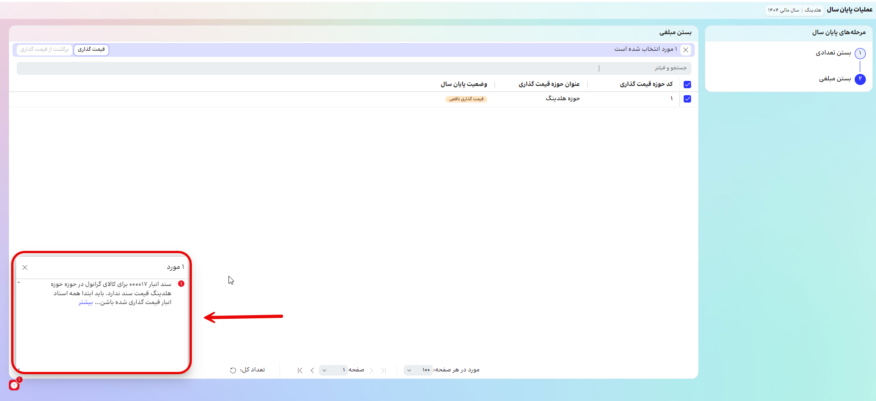
حال اگر تمام اسناد انبار قیمت گذاری شده باشند، عملیات بستن مبلغی عملیات پایان سال با موفقیت اجرا می گردد.
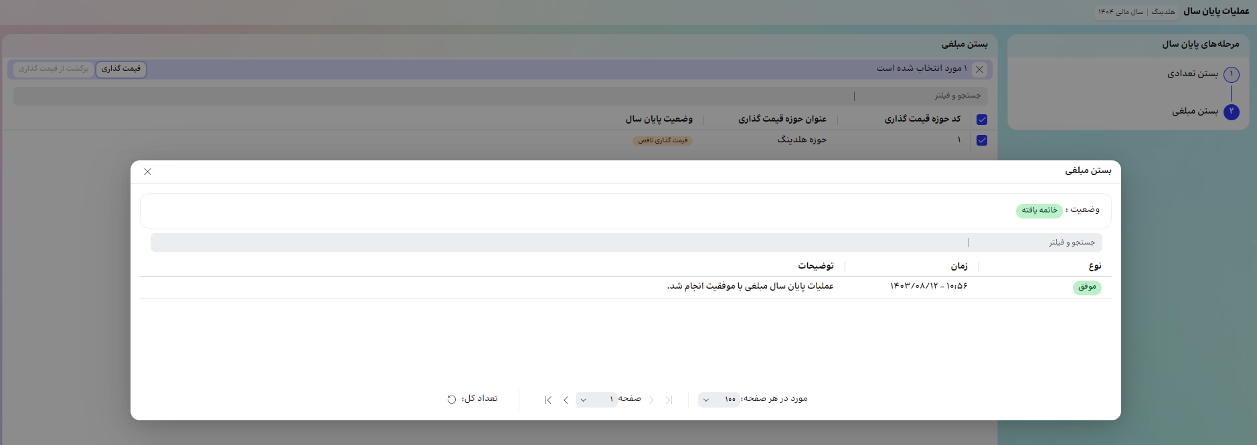
در پایان به صورت اتوماتیک اسناد حواله پایان سال دائم و رسید ابتدای سال دائم، قیمت گذاری می شوند.
در صورتی که کاربر بخواهد بستن مبلغی عملیات پایان سال را بازگرداند، می تواند با انتخاب حوزه / کالا در حوزه مورد نظر، گزینه برگشت از قیمت گذاری را انتخاب کرده و وضعیت آن به "بسته نشده مبلغی" تغییر یابد.
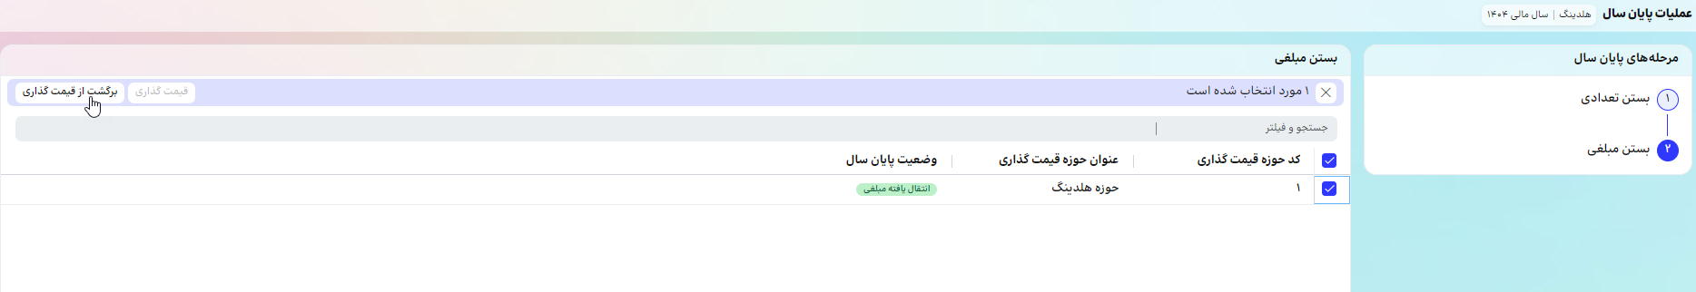

عملیات تبدیل کالا
عملیات تبدیل در انبار به مجموعه فعالیت‌هایی گفته می‌شود که به صورت موردی کالا با اهداف مختلف به کالا یا کالاهای دیگر تبدیل می شود. هدف اصلی از این عملیات، تغییر ماهیت کالا با دلایلی از جمله تغییر کیفیت، تغییر مشخصات، تفکیک یا ترکیب کالا و... می باشد. عملیات تبدیلی انبار شامل موارد زیر می باشد:
- عملیات تفکیک و ترکیب کالا

عملیات تفکیک و ترکیب کالا
در سیستم انبار، تفکیک و ترکیب کالا به منظور باز کردن یا سرهم کردن اجزای کالا و تغییر موجودی کالاها استفاده میشود. به عنوان مثال یک کالا آسیب دیده ولی جزا آن قابل استفاده می باشد در این شرایط کالای آسیب دیده به اجزای تشکیل دهنده آن تفکیک می گردد و از اجزای ان در تعمیرات استفاده می شود. علاوه بر آن در مواردی اجزای تشکیل دهنده کالا در برگ سبز گمرک ثبت شده و همین لیست در انبار رسید می گردد ولی در انبار نیاز است این قطعات سرهم شده و تحت عنوان یک کالا دارای موجودی شود در این شرایط از ترکیب کالا استفاده میشود. ترکیب و تفکیک کالا بر اساس اجزا یا اجزاهای کالاست که در بخش اطلاعات پایه تعریف شده است.

فهرست عملیات تفکیک و ترکیب کالا
در صفحه ی فهرست عملیات تفکیک و ترکیب کالا می توان لیستی از عملیات تفکیک و ترکیب کالا را مشاهده کرد. ستون های قابل نمایش در این فهرست عبارتند از نوع عملیات، انبار، تاریخ، کالای اصلی، واحد سنجش اصلی، فرمول اجزای کالا، توضیحات، شماره سند رسید و شماره سند حواله.
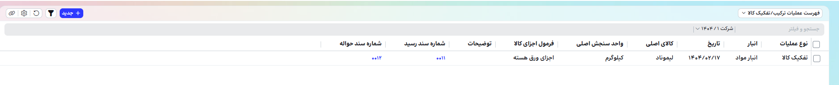

برای مشاهدهی لیست تاریخچه عملیات تفکیک و ترکیب کالا میتوان از منوی ماژول لجستیک، انبار و حسابداری انبار، عملیات تبدیل کالا، عملیات تفکیک و ترکیب کالا را انتخاب نمایید.
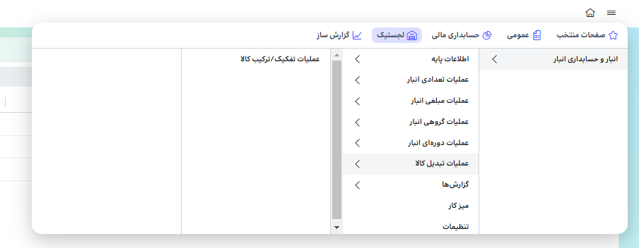
در بالای صفحه فهرست عملیات تفکیک و ترکیب کالا گزینه و امکانات زیر وجود دارد:
- فهرست عملیات تفکیک و ترکیب کالا: با استفاده از این گزینه ی آبشاری می توان نماهای تعریف شده در سیستم را مشاهده کرده و تنظیمات نما را ذخیره و آن ها را مدیریت کرد. به صورت پیشفرض فهرست عملیات تفکیک و ترکیب کالا نمایش داده می شود. در صورتی که کاربر نیاز داشته باشد، فیلدهای نمایش داده در فهرست، چیدمان ستون های فهرست و شرایط آنرا برای نیاز خودش ذخیره نماید از گزینه مدیریت نماها استفاده می کند.
- نام شرکت: در این گزینه نام شرکت وجود دارد در شرکتهایی که به صورت گروه یا هلدینگ می باشند، با استفاده از این گزینه می توان در صورت داشتن دسترسی، شرکت مورد نظر خود را انتخاب کرد تا بتوان لیستی از عملیات تفکیک و ترکیب کالا ثبت شده مختص آن شرکت مورد نظر را مشاهده کرد.
- سال مالی: در این گزینه سال مالی وجود دارد که وابسته به نام شرکت می باشد و با توجه به شرکت انتخابی، سالهای تعریف شده برای آن شرکت نمایش داده می شود.
- جدید: با استفاده از این گزینه کاربر می تواند عملیات تفکیک و ترکیب کالا را ایجاد نماید.
- فیلتر: این گزینه به منظور نمایش / عدم نمایش بخش جستجو و فیلتر مورد استفاده قرار می گیرد.
- بارگذاری مجدد: گاهی نیاز است بعد از تغییر یا حذف و ایجاد یک سند یا فیلتر و جستجو، فهرست خود را بارگذاری مجدد نماییم.
- تنظیمات: شامل انتخاب ستون ها، مرتب سازی، گروه بندی و تجمیع فیلترها برای نمایش فهرست می باشد.
- کپی لینک نما: از این گزینه برای به اشتراک گذاری صفحه فهرست با فیلترهای جاری استفاده می شود.
- جستجو و فیلتر: در این بخش می توان ستون های مورد نظر خود را برای فیلتر کردن و جستجو میان داده های آن ستون انتخاب نمود.
- تنظیم کننده عرض ستون: تنظیم اتوماتیک عرض تمامی ستون های جدول فهرست از طریق این گزینه انجام می شود.

مراحل عملیات تفکیک و ترکیب کالا
برای عملیات تفکیک و ترکیب کالا در ماژول لجستیک، از منو انبار و حسابداری انبار، عملیات تبدیل کالا، گزینه ثبت عملیات تفکیک و ترکیب کالا (+) را انتخاب نمایید.
عملیات تفکیک و ترکیب کالا در انبار با تعیین نوع عملیات آغاز می گردد. نوع عملیات شامل مقادیر تفکیک کالا و ترکیب کالا می باشد. تفکیک کالا به معنای باز کردن یا دمونتاژ کردن یک کالا به اجزای تشکیا دهنده آن و عملیات ترکیب به معنای سرهم کردن یا مونتاژ کردن یک کالا بواسطه اجزای تشکیل دهنده آن می باشد.
با اجرای عملیات تفکیک کالا، برای کالای اصلی از انبار ذکر شده حواله خروج از انبار صادر شده و با توجه به فرمول انتخابی برای اجزای تشکیل دهنده آن کالا رسید ورود به انبار صادر می گردد.
همچنین با اجرای عملیات ترکیب کالا، برای کالای اصلی از انبار ذکر شده رسید ورود به انبار صادر شده و با توجه به فرمول انتخابی برای اجزای تشکیل دهنده آن کالا حواله خروج از انبار صادر می گردد.
برای اجرای عملیات به مقدار کالای اصلی در واحدهای سنجش اصلی و در صورت وجود واحد سنجش دوم، فرمول اجزای کالا و همچنین عامل کنترل موجودی و ویژگی کالا در زمان صدور اسناد نیاز می باشد.
با توجه به فرمول انتخابی، لیست اجزای کالا و مقادیر تعیین شده در فرمول به کاربر نمایش داده می شود. با انتخاب گزینه اجرای عملیات کنترل های مورد نیاز برای ثبت اسناد ورود و خروج در سیستم انجام شده و نتیجه به کاربر نمایش داده می شود در صورتی که اجرای عملیات امکان پذیر باشد، اسناد ورودی و خروجی به صورت همزمان اجرا شده و به کاربر نمایش داده می شود.
گزینه های بالای صفحه ی فهرست عملیات تفکیک و ترکیب کالا به شرح زیر می باشد:
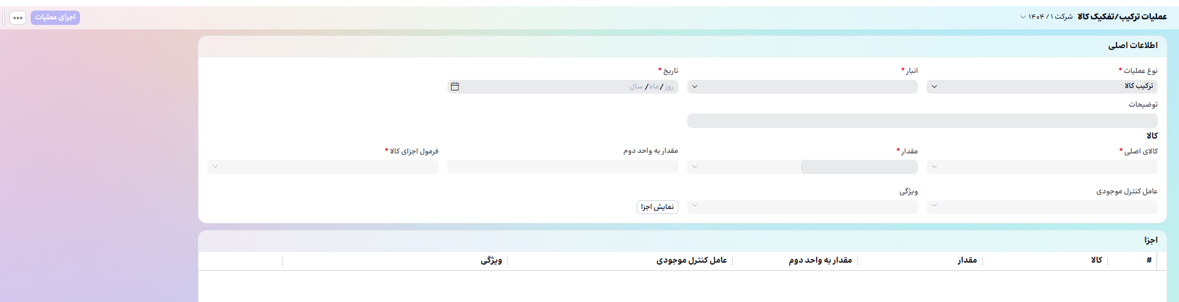
- نام شرکت: شرکتی را که در آن عملیات تفکیک و ترکیب کالا تعریف می کنیم نمایش می دهد.
- اجرای عملیات: این گزینه امکان اجرای عملیات تفکیک و ترکیب کالا را فراهم می کند.
- سایر عملیات: این گزینه امکان نمایش فهرستی از عملیات تفکیک و ترکیب کالا را فراهم می سازد.

گزارش ها
دو دسته گزارش در انبار وجود دارد که عبارتند از گزارش های تعدادی و مبلغی

گزارش های تعدادی انبار
گزارش‌های تعدادی انبار به مجموعه‌ای از گزارش‌هایی گفته می‌شود که تعداد دقیق هر کالا را در انبار نشان می‌دهند. این گزارش‌ها به کاربر کمک می‌کنند تا به طور دقیق از موجودی کالاهای خود آگاه شود و بتواند تصمیمات بهتری در مورد خرید، فروش و تولید محصولات اتخاذ کند مانند گزارش موجودی کالا، گزارش گردش کالا، گزارش کالاهای منقضی شده و ... می باشد.
گزارش های تعدادی در انبار شامل موارد زیر می باشد:
- کاردکس تعدادی
- مرور تعدادی
- گزارش موجودی (چندشرکتی)

کاردکس تعدادی
کاردکس تعدادی انبار یک ابزار مهم در مدیریت انبار است که به شما کمک می‌کند تا تعداد دقیق هر کالا را در انبار خود پیگیری کنید. به عبارت ساده‌تر، کاردکس تعدادی مانند یک دفترچه یادداشت است که در آن تمامی ورود و خروج کالاها از انبار ثبت می‌شود.
برای اجرای گزارش کاردکس تعدادی میتوان از منوی ماژول لجستیک، انبار و حسابداری انبار، گزارش ها، تعدادی، کاردکس تعدادی را انتخاب نمایید.
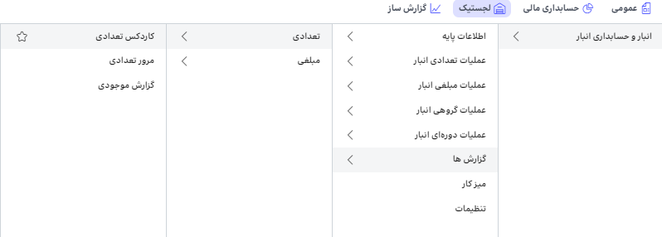
کاربر ابتدا باید انبار مورد نظر خود را از میان انبارهای تعریف شده در اطلاعات پایه انتخاب نماید. سپس کالایی را که می خواهد ورود و خروجش به انبار انتخاب شده را کنترل نماید را انتخاب نماید. پس از انتخاب کالا اگر کالا دارای عوامل کنترل موجودی باشد، مقدارعامل کنترل موجودی مربوطه را انتخاب نماید. همچنین کاربر باید بازه‌ی زمانی مورد نظر خود را برای مشاهده ورود و خروج کالای انتخاب شده مشخص نماید. همچنین اگر کالای انتخاب شده دارای واحد سنجش دوم باشد، کاربر می تواند گزارش خود را بر اساس واحد سنجش اصلی یا دوم، و یا هر دو از سیستم بگیرد. در پایان نیز کاربر باید نوع تاثیر بر موجودی را انتخاب نماید که شامل دائم، موقت و ضایعات می باشد. اگر کاربر نوع تاثیر بر موجودی را دائم انتخاب نماید، گردش کالا در اسناد از نوع دائم را مشاهده می نماید، اگر موقت را انتخاب نماید گردش کالا در اسناد از نوع موقت را در نمایش می دهد و اگر ضایعات را انتخاب نماید گردش کالا در اسناد از نوع ضایعات را به کاربر نمایش می دهد. در پایین گزارش فوق، سرجمع ورودی، خروجی و باقی مانده کالای انتخاب شده در انبار مورد نظر را می توان مشاهده نمود.
گزینه های بالای صفحه کاردکس تعدادی عبارت است از:
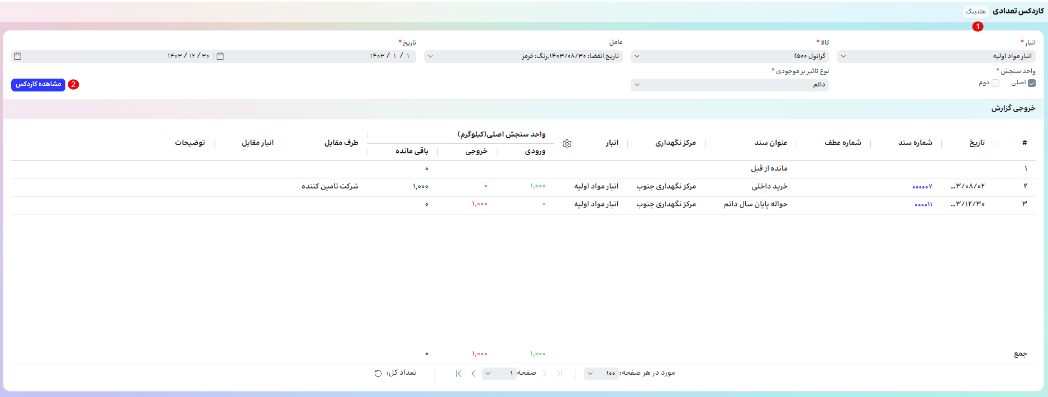
- نام شرکت: شرکتی را که در آن گزارش کاردکس تعدادی انجام می شود، نمایش می دهد.
- مشاهده کاردکس: با استفاده از این گزینه میتوان گزارش کاردکس تعدادی را با پیش فرض های انتخاب شده در قسمت سربرگ سند ایجاد نمود.
همچنین کاربر می تواند در گزارش کاردکس تعدادی، بر روی شماره سندها کلیک کرده و سند انتخابی را باز نماید.

مرور تعدادی
مرور تعدادی انبار یک نگاهی جامع به موجودی کالاها است که به کاربر کمک می‌کند تا یک تصویر کلی و دقیق از تعداد کالاهای موجود در انبار و همه ی گردش های تعدادی هر کالا به تفکیک انواع مختلف کالاها، تعداد هر یک از آن‌ها و محل نگهداری‌شان، انبارها، دوره های مالی مختلف، نوع سند انبار، الگوی سند انبار، طبقه حساب کالا، و شعبه داشته باشد.
برای اجرای گزارش مرور تعدادی میتوان از منوی ماژول لجستیک، انبار و حسابداری انبار، گزارش ها، تعدادی، مرور تعدادی را انتخاب نمایید.
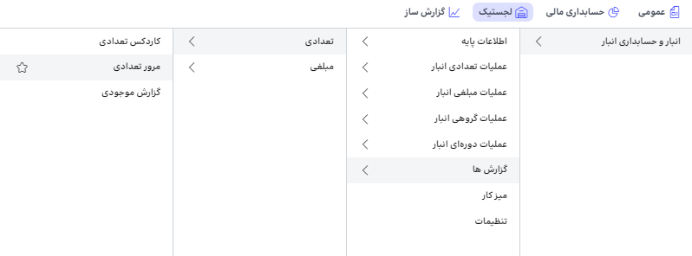
کاربر ابتدا باید بازه زمانی مورد نظر خود را انتخاب نماید. سپس نوع تاثیر بر موجودی که شامل موقت، دائم و ضایعات می باشد را انتخاب نماید می باشد. اگر کاربر نوع تاثیر بر موجودی را دائم انتخاب نماید، گردش کالا در اسناد از نوع دائم را مشاهده می نماید، اگر موقت را انتخاب نماید گردش کالا در اسناد از نوع موقت را در نمایش می دهد و اگر ضایعات را انتخاب نماید گردش کالا در اسناد از نوع ضایعات را به کاربر نمایش می دهد.
سپس کاربر می تواند با انتخاب هر یک از عوامل زیر که اکثرا اطلاعات پایه هستند، گزارش خود را فیلتر نماید:
- دوره مالی
- شعبه
- مرکز نگهداری
- نوع انبار
- انبار
- طبقه حساب کالا
- کالا
- طرف مقابل سند
- نوع سند
- الگوی سند انبار
- اقلام سند
- عامل کنترل موجودی
با انتخاب هر رکورد در هر یک از بخش های بالا، گزینه های زیر برای کاربر قابل مشاهده خواهد بود:
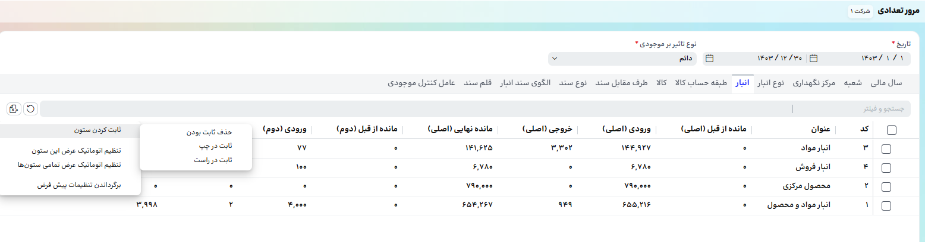

- بارگذاری مجدد: گاهی نیاز است بعد از تغییر یا حذف و ایجاد یک حوزه قیمت گذاری یا فیلتر و جستجو، فهرست خود را بارگذاری مجدد نماییم.
- ارسال به اکسل: کاربر می تواند گزارش خود را که با فیلتر عوامل پایه ی انبار ایجاد نموده است را در فرمت اکسل از سیستم خروجی بگیرد.
- جستجو و فیلتر: در این بخش می توان ستون های مورد نظر خود را برای فیلتر کردن بر اساس عنوان، مانده از قبل، مانده نهایی، ورودی و خروجی و ... انتخاب نماید.
تنظیم کننده عرض ستون: تنظیم اتوماتیک عرض تمامی ستون های جدول فهرست از طریق این گزینه انجام می شود.
در هر تب امکان انتخاب ردیف ها وجود داشته و با این انتخاب می توان ردیف های تب های دیگر را فیلتر نمود.
با انتخاب تب عامل کنترل موجودی بخشهای زیر نمایش داده می شود.
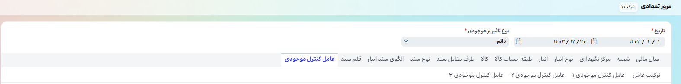
در تب ترکیب عامل کنترل موجودی، کالا به همراه ترکیب عامل های کنترل موجودی کالا نمایش داده می شود. با انتخاب سایر تب های عامل کنترل موجودی، کاربر می تواند از طریق گزینه افزودن عامل کنترل موجودی، استفاده کرده و جستجو را بر روی آنها انجام دهد.
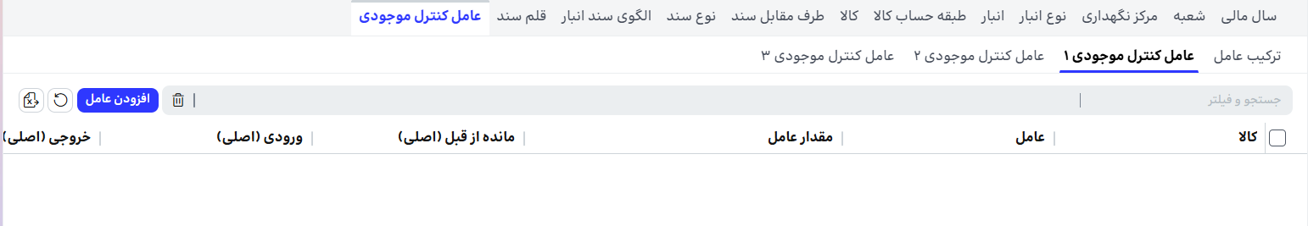
برای استفاده از گزینه افزودن عامل نیاز است ابتدا در تب کالا، کالاهای مورد نیاز برای جستجو انتخاب شده باشند.

گزارش موجودی کالا

در این بخش کاربر می تواند گزارش چند شرکتی در خصوص جمع کل موجودی کالای مورد نظر خود به تفکیک شرکت ها و هم در سطح کل شرکت ها، شعبه ها و انبارهای مورد نظر ایجاد نماید و موجودی کالاهای خود را در هر شرکت کنترل نماید. بدین منظور ابتدا باید مشخص نماید که تا چه تاریخی میخواهد موجودی کالاهای خود را مشاهده نماید سپس از فیلتر های زیر استفاده نماید:
- نام شرکت
- شعبه
- انبار
- کالا
اگر کاربر شرکت را فیلتر نکند، موجودی انبار را در سطح کل شرکت ها می بیند.
برای اجرای گزارش موجودی کالا میتوان از منوی ماژول لجستیک، انبار و حسابداری انبار، گزارش ها، تعدادی، موجودی کالا را انتخاب نمایید.
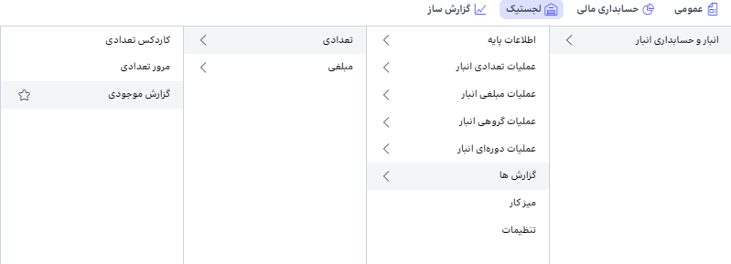
با انتخاب هر رکورد در هر یک از بخش های بالا، گزینه های زیر برای کاربر قابل مشاهده خواهد بود:
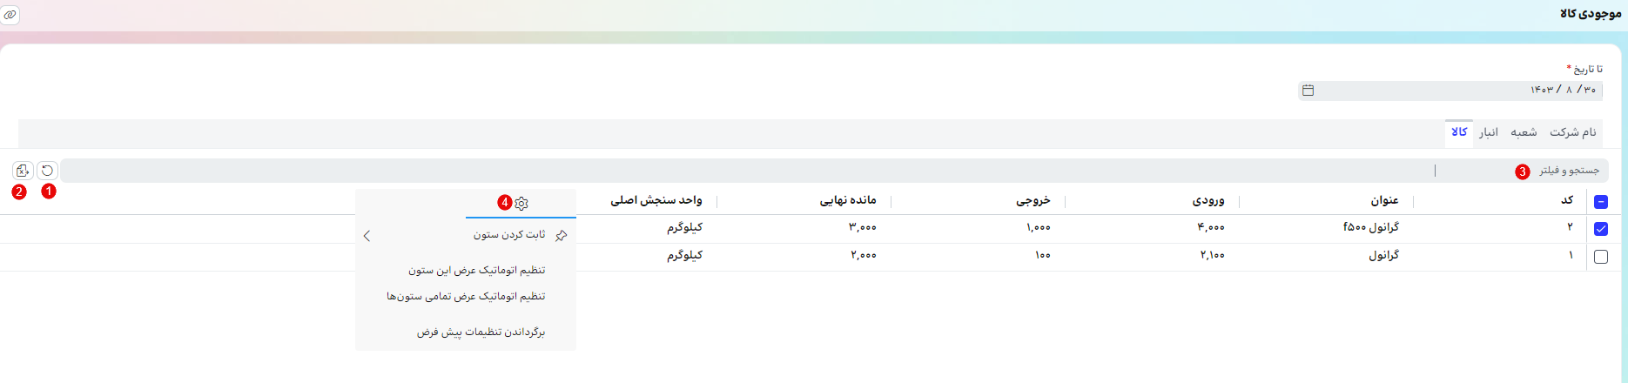
- بارگذاری مجدد: گاهی نیاز است بعد از تغییر یا حذف و ایجاد یک حوزه قیمت گذاری یا فیلتر و جستجو، فهرست خود را بارگذاری مجدد نماییم.
- ارسال به اکسل: کاربر می تواند گزارش خود را که با فیلتر عوامل پایه ی انبار ایجاد نموده است را در فرمت اکسل از سیستم خروجی بگیرد.
- جستجو و فیلتر: در این بخش می توان ستون های مورد نظر خود را برای فیلتر کردن بر اساس عنوان، مانده از قبل، مانده نهایی، ورودی و خروجی و ... انتخاب نماید.
- تنظیم کننده عرض ستون: تنظیم اتوماتیک عرض تمامی ستون های جدول فهرست از طریق این گزینه انجام می شود.

گزارش های مبلغی انبار
گزارش‌های مبلغی انبار نگاهی به ارزش کل کالاهای موجود در انبار می باشد که ارزش ریالی کل کالاهای موجود در انبار را به کاربر نمایش می دهد. این گزارش به جای اینکه فقط تعداد کالاها را نشان دهد، ارزش هر کالا را در نظر گرفته و مجموع ارزش همه کالاها را محاسبه می‌کند.
گزارش های مبلغی در انبار شامل موارد زیر می باشد:
- کاردکس مبلغی
- مرور مبلغی

کاردکس مبلغی
کاردکس تعدادی انبار یک ابزار مهم در مدیریت انبار است که به شما کمک می‌کند تا تعداد دقیق هر کالا را در انبار خود پیگیری کنید. به عبارت ساده‌تر، کاردکس تعدادی مانند یک دفترچه یادداشت است که در آن تمامی ورود و خروج کالاها از انبار ثبت می‌شود.
برای اجرای گزارش کاردکس مبلغی میتوان از منوی ماژول لجستیک، انبار و حسابداری انبار، گزارش ها، مبلغی، کاردکس مبلغی را انتخاب نمایید.
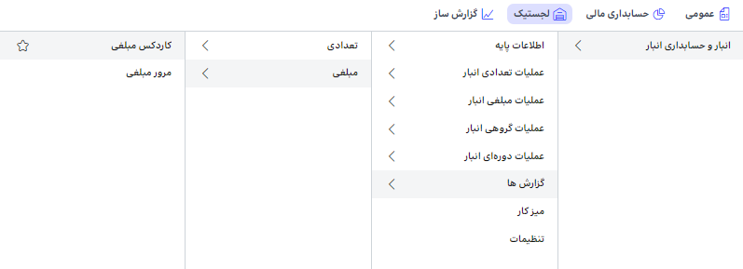
کاربر ابتدا باید حوزه قیمت گذاری مورد نظر خود را انتخاب نماید. سپس کالایی را که می خواهد ارزش ریالی ورود و خروجش به انبار را به تفکیک اسناد ثبت شده کنترل نماید را انتخاب نماید. پس از انتخاب کالا کاربر باید بازه ی زمانی مورد نظر خود را برای مشاهده ارزش ریالی ورود و خروج کالای انتخاب شده مشخص نماید. در پایان نیز می بایست بر روی دکمه ی مشاهده کاردکس کلیک نماید.
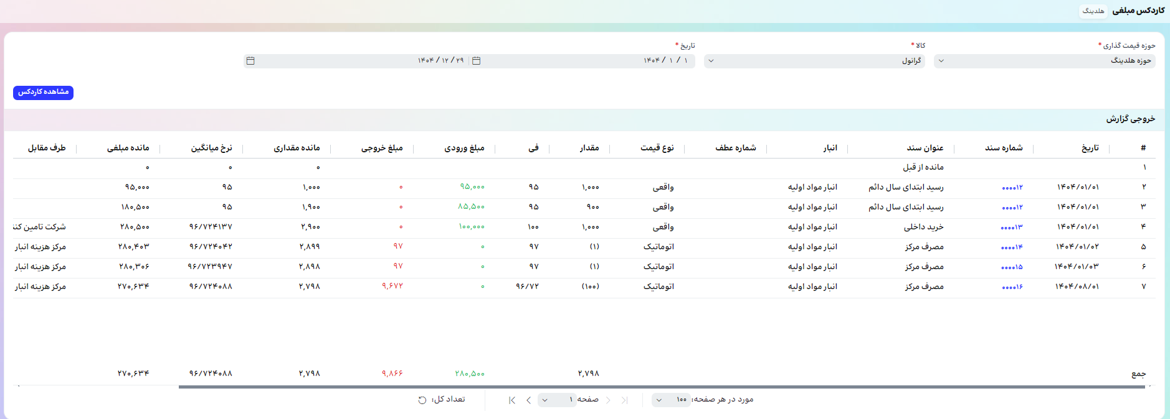

مرور مبلغی
مرور مبلغی نگاهی دقیق به ارزش موجودی انبار می باشد که به کاربر کمک می‌کند تا ارزش کل کالاهای موجود در انبار خود را به صورت دقیق به تفکیک انواع مختلف کالاها، نوع هر یک از آن‌ها و محل نگهداری‌شان ، انبارها، دوره های مالی مختلف، نوع سند انبار، الگوی سند انبار، طبقه حساب کالا، و شعبه ارائه می‌دهد. این گزارش، برخلاف گزارش تعدادی که فقط تعداد کالاها را نشان می‌دهد، ارزش ریالی هر کالا را در نظر گرفته و مجموع ارزش همه کالاها را محاسبه می‌کندمرور مبلغی در واقع گزارشی از همه گردش‌های ریالی هر کالا به تفکیک انواع فرآیندهایی که کالا در آن شرکت داشته است می باشد
برای اجرای گزارش مرور مبلغی میتوان از منوی ماژول لجستیک، انبار و حسابداری انبار، گزارش ها، مبلغی، مرور مبلغی را انتخاب نمایید.
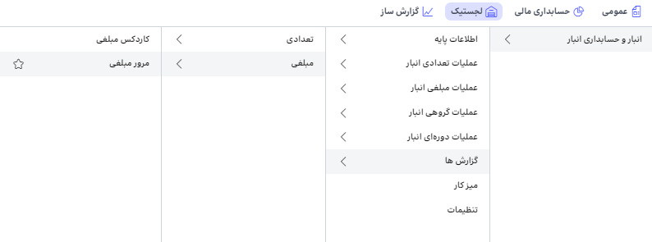
کاربر ابتدا باید بازه زمانی مورد نظر خود را انتخاب نماید. سپس کاربر می تواند با انتخاب هر یک از عوامل زیر که اکثرا اطلاعات پایه هستند، گزارش خود را فیلتر نماید:
- دوره مالی
- شعبه
- مرکز نگهداری
- نوع انبار
- انبار
- طبقه حساب کالا
- کالا
- طرف مقابل سند
- نوع سند
- الگوی سند انبار
- اقلام سند
با انتخاب هر رکورد در هر یک از بخش های بالا، گزینه های زیر برای کاربر قابل مشاهده خواهد بود:
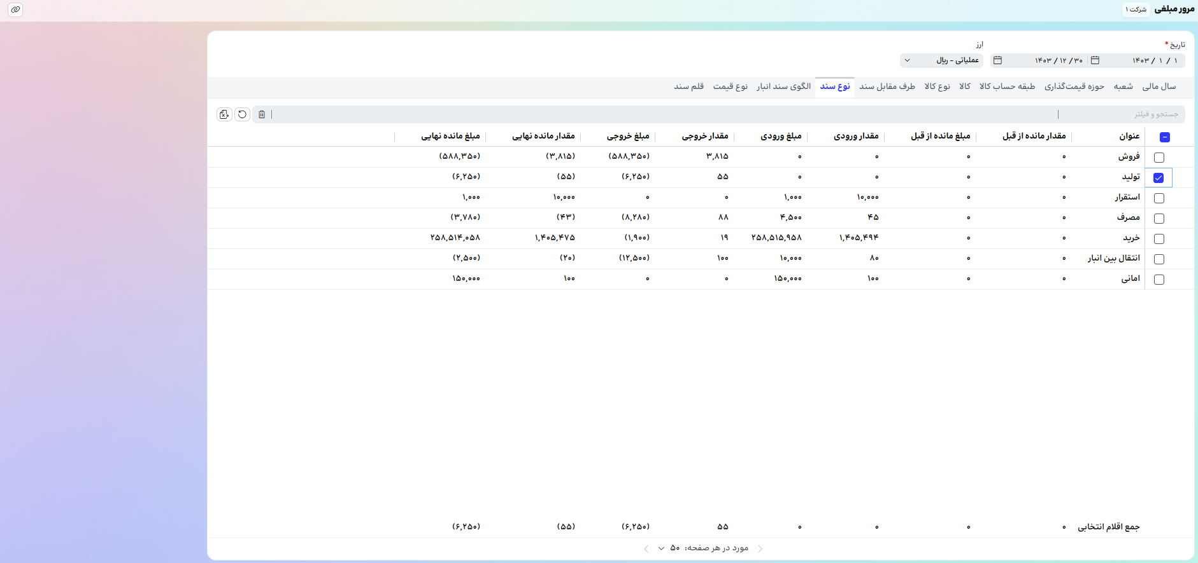

- بارگذاری مجدد: گاهی نیاز است بعد از تغییر یا حذف و ایجاد یک حوزه قیمت گذاری یا فیلتر و جستجو، فهرست خود را بارگذاری مجدد نماییم.
- ارسال به اکسل: کاربر می تواند گزارش خود را که با فیلتر عوامل پایه ی انبار ایجاد نموده است را در فرمت اکسل از سیستم خروجی بگیرد.
- جستجو و فیلتر: در این بخش می توان ستون های مورد نظر خود را برای فیلتر کردن بر اساس عنوان، مانده از قبل، مانده نهایی، ورودی و خروجی و ... انتخاب نماید.
- تنظیم کننده عرض ستون: تنظیم اتوماتیک عرض تمامی ستون های جدول فهرست از طریق این گزینه انجام می شود.
در هر تب امکان انتخاب ردیف ها وجود داشته و با این انتخاب می توان ردیف های تب های دیگر را فیلتر نمود.

میزکار
میزکار انبار صفحه ای است که کاربر انبار با توجه به دسترسی های خود و انباری که در آن فعالیت دارد، موجودی کالا، فهرست اقلام درخواست کالاهای باز و حواله های انتقال باز خود را مشاهده می نماید.
برای مشاهده میزکار انبار میتوان از منوی ماژول لجستیک، انبار و حسابداری انبار، میزکار را انتخاب نمایید.
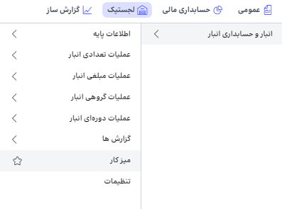

موجودی کالا
در این بخش کاربر می تواند در صورت انتخاب کالا کلیه موجودی کالای مربوطه (مانده نهایی) را در سطح شرکت مربوطه مشاهده کند. با انتخاب کالا ستون های زیر در گزارش موجودی کالا نمایش داده می شوند:
- کد انبار
- عنوان انبار
- عنوان مرکز نگهداری
- موجودی به واحد اصلی
- موجودی به واحد دوم
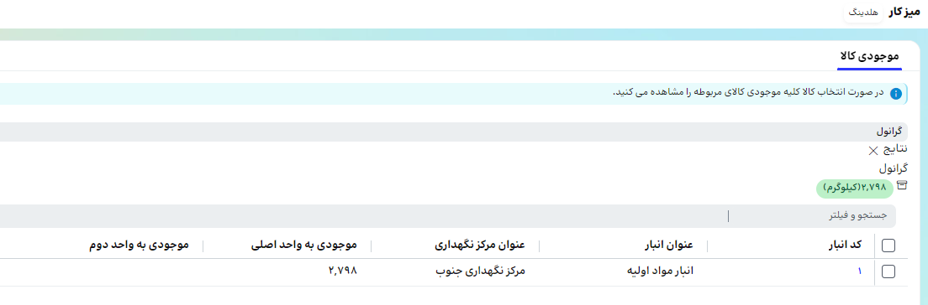

فهرست اقلام درخواست کالاهای باز
در این بخش کاربر می تواند اقلام موجود در اسناد درخواست کالاهایی که وضعیتشان تایید شده و درحال تحویل می باشد ولی هنوز سند انباری بر مبنای آن صادر نشده یا ناقص می باشد (به اصطلاح باز می باشد این درخواست) نمایش داده می شود.
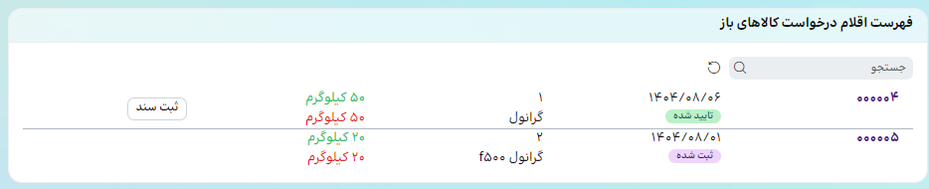

حواله های انتقال باز

حواله های انتقالی را به کاربر انبار نمایش می دهد که توسط انبار دیگری به انبار کاربر حواله زده شده و می توانند رسید شوند ولی هنوز رسید نشده اند.
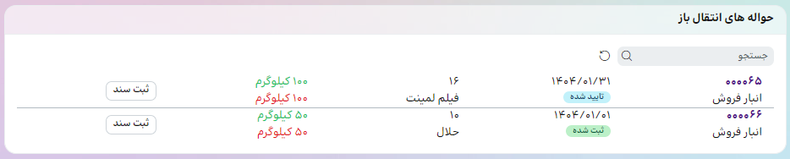

تنظیمات انبار
تنظیمات انبار شامل تنظیمات اطلاعات پایه و عملیات تعدادی انبار می باشد.
برای مشاهده تنظیمات انبار میتوان از منوی ماژول لجستیک، انبار و حسابداری انبار، تنظیمات را انتخاب نمایید.
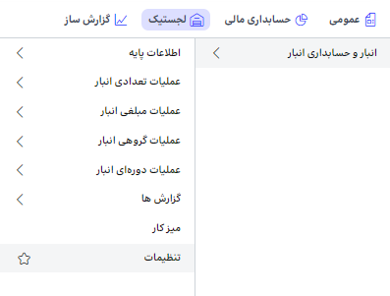
تنظیمات اطلاعات پایه انبار شامل کالا می باشد که به کاربر امکان تعریف تنظیمات زیر را می دهد:
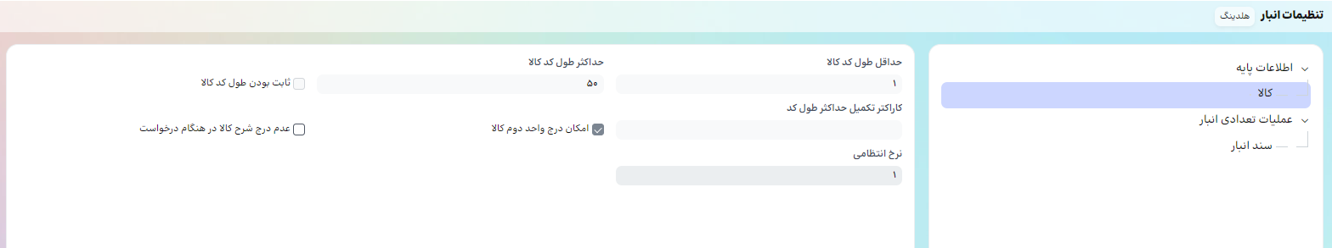
- حداقل طول کد کالا
- حداکثر طول کد کالا
- ثابت بودن طول کد کالا
- کاراکتر تکمیل حداکثر طول کد
- امکان درج واحد دوم کالا
- عدم درج شرح کالا در هنگام درخواست
- نرخ انتظامی (در ثبت سند حسابداری اسناد امانی کاربرد دارد)
تنظیمات عملیات تعدادی انبار شامل سند انبار می باشد که به کاربر امکان تعریف تنظیمات زیر را می دهد:
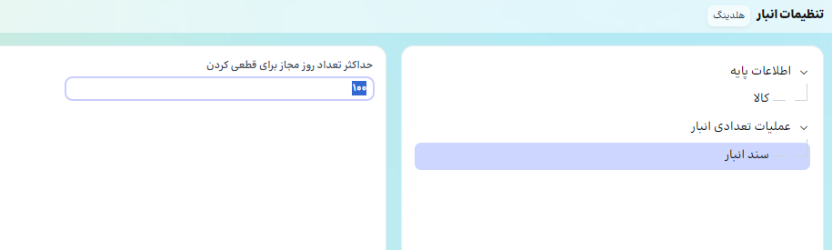
- حداکثر تعداد روز مجاز برای قطعی کردن (کاربر فقط می تواند اسنادی را ثبت نماید که تاریخ آن ها در بازه ی زمانی آخرین روز قطعی کردن انبار تا حداکثر تعداد روز مجاز برای قطعی کردن قرار داشته باشد)

تنظیمات پیشفرض کاربر
تنظیمات پیشفرض کاربر شامل در انبار شامل موارد زیر است:
- عمومی: در این بخش پیش فرض های مورد نیاز برای استفاده در ماژول انبار تعیین می گردد.
- شرکت پیش فرض: در این بخش شرکت پیش فرض برای استفاده در ماژول انبار تعیین می گردد.
- سال مالی پیش فرض: در این بخش سال مالی پیش فرض برای استفاده در ماژول انبار تعیین می گردد. سال مالی بر اساس شرکت انتخابی در شرکت پیش فرض محدود می گردد.
- عملیات تعدادی انبار: در این بخش پیش فرض های مورد نیاز برای استفاده در عملیات تعدادی انبار تعیین می گردد.
- سند انبار: در این بخش پیش فرض های مورد نیاز برای استفاده در سند انبار تعیین می گردد.
- انبار پیش فرض: در این بخش انبار پیش فرض برای استفاده در سند انبار تعیین می گردد.
- تاریخ پیش فرض: در این بخش تاریخ پیش فرض برای استفاده در سند انبار تعیین می گردد. که می تواند تاریخ روز یا تاریخ آخرین سند باشد.
- درخواست کالا: در این بخش پیش فرض های مورد نیاز برای استفاده در درخواست کالا از انبار تعیین می گردد.
- مرکز نگهداری پیش فرض: در این بخش مرکز نگهداری پیش فرض برای استفاده در درخواست کالا از انبار تعیین می گردد.
- انبار پیش فرض: در این بخش انبار پیش فرض برای استفاده در درخواست کالا از انبار تعیین می گردد.انبار های این لیست بر اساس مرکز نگهداری انتخاب شده در مرکز نگهداری پیش فرض محدود می گردد.
- تاریخ پیش فرض: در این بخش مرکز نگهداری پیش فرض برای استفاده در درخواست کالا از انبار تعیین می گردد. که می تواند تاریخ روز یا تاریخ آخرین درخواست کالا باشد.
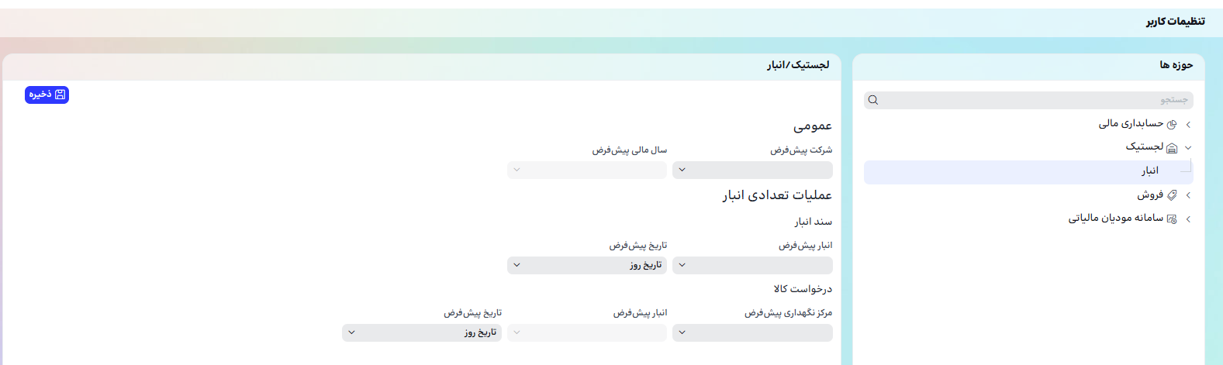

برخی از پیام های خطای سیستم انبار:
در تمامی پیام های خطای این بخش از علامت های { و } برای پارامترهای ورودی کاربر در فرم ها استفاده شده است. به عنوان مثال در صورتی نیاز است به دلیل وضعیت قب=لم شند انبار که "تایید شده" است، کاربر با پیام خطای" امکان ویرایش/حذف قلم درخواست کالا در وضعیت {عنوان وضعیت} وجود ندارد." مواجه شود {عنوان وضعیت} با عنوان وضعیت قلم سند انبار (تایید شده) جایگزین شده و کاربر این پیام را مشاهده می نماید. " امکان ویرایش/حذف قلم درخواست کالا در وضعیت تایید شده وجود ندارد."

پیام خطا در فرم الگوی سند انبار
در صورتی که زمان تعریف الگوی سند انبار، کاربر با پیام خطای "رسید موقت نمی تواند برای سند خروجی انتخاب شود." مواجه شود، بدین معناست که تنها اسناد ورودی می توانند از نوع تاثیر بر موجودی موقت استفاده نمایند و کاربر لازم است نوع تاثیر بر موجودی و یا انتخاب مبنای رسید موقت را بازنگری نموده و یکی از آن ها را تغییر دهد.

پیام خطا در فرم ثبت سند انبار
در صورتی که در زمان ثبت سند انبار، کاربر با پیام " تاریخ سند از حداکثر تاریخ مجاز برای ذخیره سند انبار برای کالای {عنوان کالا} در انبار {عنوان انبار} بزرگتر است. باید انبار را قطعی کنید." مواجه شود، بدین معناست که برای کالای انتخابی در انبار انتخابی امکان ثبت سند وجود ندارد. در این شرایط لازم است، از طریق فرم قطعی کردن، انبار را انتخاب کرده و تاریخ جدیدی را برای قطعی کردن انتخاب نماید. کاربر باید توجه داشته باشد حداکثر دوره مجاز برای باز بودن انبار در بخش تنظیمات انبار وجود داشته و تنها به این تعداد روز یک انبار می تواند باز بوده و قطعی نشود.

پیام خطا در فرم ثبت سند انبار
در صورتی که در زمان ثبت سند انبار، کاربر با پیام " انبار باید عضو یک حوزه قیمت گذاری باشد." مواجه شود، بدین معناست که انبار انتخاب شده در سند جاری فاقد حوزه قیمت گذاری است. بدین منظور لازم است کاربر از طریق فرم حوزه قیمت گذاری، اقدام کرده و حوزه مناسب برای انبار جاری را انتخاب کرده و آن انبار را به حوزه قیمت گذاری مناسب اضافه نماید.

پیام خطا در فرم ثبت سند انبار
در صورتی که در زمان ثبت سند انبار، کاربر با پیام " کالا باید دارای نوع انبار ِ یکسان با انبار ِ سربرگ باشد." مواجه شود، بدین معناست که کالای انتخاب شده در قلم سند انبار دارای نوع انبار مشابه انبار سربرگ سند انبار نیست. در این شرایط لازم کاربر هر دو فرم کالا و انبار را کنترل نماید. نوع انبار برای کالا و انبار انتخابی یکسان باشد. پس یا نوع انبار را در فرم انبار تغییر دهد و یا نوع انبار را به کالای قلم سند انبار اضافه نماید. نکته بسیار مهم این است که شاید این شرایط به درستی در سیستم تنظیم شده و کالای قلم سند انبار به درستی اجازه ورود به انبار انتخاب شده را ندارد.

پیام خطا در فرم ثبت سند انبار
در صورتی که در زمان ثبت سند انبار، کاربر با پیام "انبارگردانی {عنوان انبارگردانی} برای انبار {عنوان انبار} در تاریخ سند انبار با وضعیت {وضعیت انبارگردانی} و تنظیمات مجاز نبودن ثبت سند انبار حین انبارگردانی، وجود دارد، امکان ثبت سند انبار وجود ندارد." مواجه شود، بدین معناست که کالای انتخاب شده در قلم سند انبار دارای یک انبارگردانی در حال انجام می باشد. که این انبارگردانی اجازه ثبت سند در حین دوره انبارگردانی را ندارد. در گام اول در صورتی که نباید در حین دوره سند انبار ثبت شود، پس تنظیمات به درستی انجام شده و کاربر نیاز است تا پایان انبارگردانی صبر کرده و آن سند انبار را پس از انبارگردانی در سیستم ثبت نماید. در صورتی که امکان تغییر وضعیت انبارگرانی به شروع نشده وجود دارد، و هنوز برای انبارگردانی ثبتی انجام نشده، وضعیت انبارگردانی به شروع نشده تغییر داده وسند را ثبت نماید و در انتها در صورتی که در کسب و کار معنادار است در تنظیمات این انبارگردانی، گزینه "ثبت سند در حین انبارگردانی مجاز است" انتخاب را انتخاب نماید. در این حالت می تواند ثبت سند انبار را انجام دهد.

پیام خطا در ثبت درخواست کالا از انبار
در صورتی که در زمان ثبت درخواست کالا، کاربر با پیام " امکان ویرایش/حذف قلم درخواست کالا در وضعیت {عنوان وضعیت} وجود ندارد." مواجه شود، بدین معناست که قلم درخواست کالا در وضعیتی قرار دارد که امکان حذف و یا ویرایش آن وجود ندارد، به عنوان مثال در صورتی که وضعیت درخواست کالا تایید شده باشد، ابتدا لازم است آنرا برگشت از تایید نماید تا امکان حذف و یا ویرایش آن وجود داشته باشد. در صورتی که قلم سند در وضعیت در حال تحویل و یا ابطال و یا بسته باشد، امکان حذف و یا ویرایش آن وجود ندارد.

پیام خطا در زمان انجام عملیات پایان سال
در صورتی که در زمان انجام عملیات پایان سال، کاربر با پیام "انبار / انبار-کالای {عنوان انبار/انبار-کالا} در سال مالی جاری تا آخرین روز سال مالی قطعی نشده است. امکان بستن تعدادی انبار/انبار-کالا وجود ندارد." مواجه شود، بدین معناست که نیاز است ابتدا کاربر، انبارهایی که نیاز دارد عملیات پایان سال را برای آنها اجرا نماید، قطعی کند. برای انجام این عملیات، از فرم عملیات قطعی کردن آخرین روز سال مالی را انتخاب کرده و انبار را قطعی نمایید. در این حالت می توان عملیات بستن تعدادی پایان سال را انجام داد.

پیام خطا در زمان انجام عملیات پایان سال
در صورتی که در زمان انجام عملیات پایان سال، کاربر با پیام "انبار / انبار-کالای {عنوان انبار/انبار-کالا} در سال مالی بعد قطعی شده است. امکان بستن تعدادی انبار/انبار-کالا وجود ندارد." مواجه شود، بدین معناست که در سال مالی آتی قطعی کردن انجام شده است. پس ابتدا لازم است کاربر تا روز آخر سال مالی، برگشت از قطعی انبار را از طریق فرم مربوطه انجام دهد. بدین منظور از طریق فرم قطعی کردن وارد تب برگشت از قطعی کردن شود، سپس تاریخ ابتدای سال آتی را به عنوان تاریخ برگشت قطعی کردن انتخاب کرده و عملیات برگشت از قطعی را اجرا نماید. در این شرایط با توجه به اینکه انبار تا اخرین روز سال مالی قطعی شده است، می تواند بستن پایان سال را انجام دهد.

پیام خطا در زمان برگشت عملیات پایان سال مبلغی
در صورتی که در زمان برگشت عملیات پایان سال، کاربر با پیام خطای "کالای {عنوان کالا} در حوزه {عنوان حوزه} در سال مالی {عنوان سال مالی} در قیمت گذاری کاردکس شرکت کرده است. امکان حذف قیمت سند ابتدای سال وجود ندارد." مواجه شود، بدین معناست که در سال مالی جدید قیمت گذاری کاردکس اجرا شده است. بنابراین در صورتی که کاربر نیاز به برگشت از بستن مبلغی سال گذشته داشته باشد، ابتدا لازم است قیمت گذاری کاردکس انجام شده در سال جدید را برگرداند. لازم به ذکر است در صورتی که سند حسابداری قطعی شده در سال مالی جدید صادر شده باشد، امکان حذف سند حسابداری و به تبع آن برگشت قیمت گذاری در سال جدید وجود ندارد.

پیام خطا در صدور سند حسابداری
در صورتی که در زمان صدور سند حسابداری، کاربر با پیام "معین متناسب با پارامترهای تعیین شده پیدا نشد." مواجه شود بدین معناست که در سند یا اسناد انتخابی گروه حسابهایی استفاده شده که فاقد معین در فرم استقرار حسابهای انبار است. در این شرایط نیاز است کاربر فرم استقرار حسابهای انبار را بررسی کرده و گروه حسابهای مورد نیاز را شناسایی و معین آنها را تعیین نماید. به عنوان مثال در صورتی که اسناد انبار که نیازمند صدور سند حسابداری است، اسناد خرید با قیمت واقعی است، نیاز است گروه حساب طرف مقابل خرید، مالیات، و در صورتی که دارای کرایه حمل است، گروه حساب کرایه حمل و موجودی کالا دارای معین باشد.

